Управление образования администрации Курагинского района
Муниципальное бюджетное дошкольное образовательное учреждение Курагинский детский сад № 8 «Лесная сказка»
комбинированного вида

Методические разработки
«Сценарии праздников в детском саду»

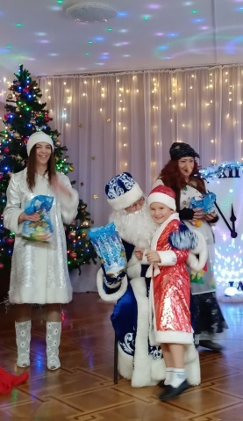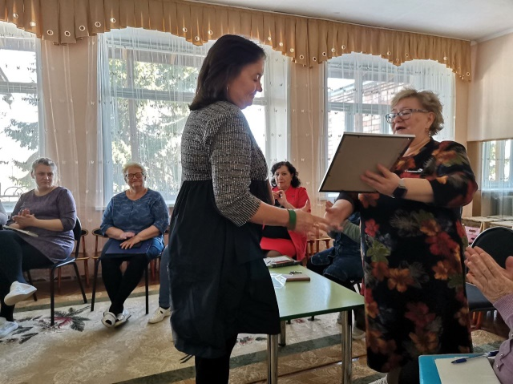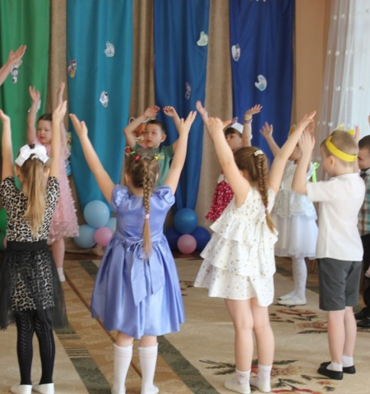
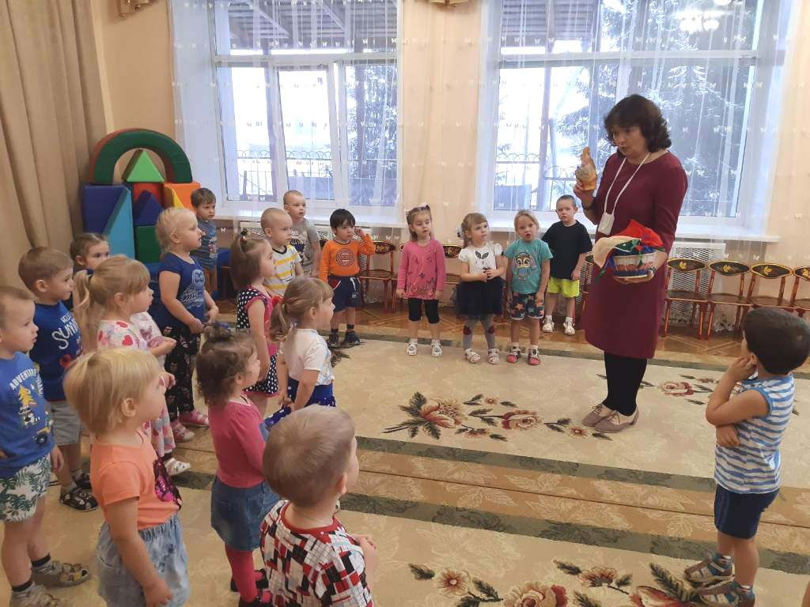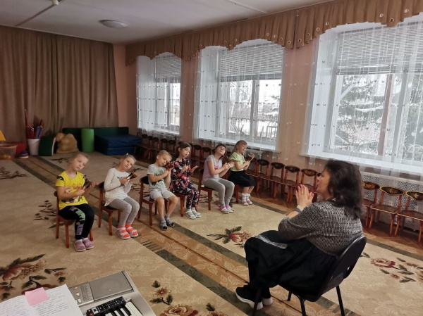

пгт. Курагино 2023 г.
Редакционный совет
Автор Шустовских Л.Н., музыкальный руководитель в детском саду,
высшая квалификационная категория
Недбайло А.О., технический редактор.
Введение
Методическая разработка «Сценарии праздников в детском саду» - это готовые сценарии для проведения праздников, развлечений.
Подборку сценариев я сделала по разделам: сценарии праздников «Выпускной в детском саду», развлечения ко Дню знаний, сценарии концертов к празднику «День матери», сценарии сезонных праздников осени и весны, сценарии Новогодних праздников, сценарии праздников, посвященных Дню защитника Отечества и Международному Женскому дню, сценарии фольклорных праздников и развлечений, сценарии патриотических праздников в детском саду. Каждый раздел посвящается тематическому циклу. Я не претендую на авторство. сценарии заимствованы из Интернета, из журналов, адаптированы к условиям детского сада, к возрастным возможностям детей, к артистическим данным педагогов, к инициативным родителям детей, посещающих наш детский сад. Иногда я делала «микс» из нескольких сценариев, найденных в разных источниках.
Не смотря на то, что тексты можно найти в Интернете, подборка ценна тем, что есть возможность брать готовый сценарий, адаптировать его к своим условиям и возможностям и применять на практике.
Еще один момент – оформление зала. Я приложила несколько фотографий по ходу проведения праздников, на которых можно увидеть оформленный задник. Эти идей так же можно использовать в работе.
Подготовила методические разработки для педагогов дошкольных учреждений, родителей и детей - Шустовских Л.Н., музыкальный руководитель МБДОУ Курагинский детский сад № 8 «Лесная сказка» комбинированного вида

Оглавление
Раздел 1. Сценарии праздников «Выпускной в детском саду» 5
1.1. Сценарий выпускного праздника «Паровозик детства» 5
1.2. Выпускной праздник 2022 «Стиляги – шоу» 14
1.3. Сценарий выпускного в детском саду «Звездный выпускной 2023» 26
Раздел 2 Развлечения ко Дню знаний 39
2.1. Развлечение в старшей и подготовительной группе «1 сентября - День знаний». 39
2.2. День знаний 44
2.3. Сценарий праздника на День Знаний в детском саду для детей старшего, подготовительного дошкольного возраста 50
Раздел 3. Сценарии концертов к празднику «День мамы» 56
3.1. Сценарий концерта «Мамочка у меня одна», посвященного Дню Матери 2022 56
3.2. Сценарий праздника, посвященного Дню матери. 62
Раздел 4. Сценарии сезонных праздников осени и весны. 71
4.1. Сценарий весеннего праздника для детей подготовительной группы «Чудесное освобождение Весны». 71
4.2. Праздник Осени в подготовительной группе. 75
4.3. Сценарий осеннего утренника для детей подготовительной группы «Осеннее кафе» 81
4.4. Сценарий осеннего утренника "Осенний переполох или как дети Осень вызволяли" 86
4.5. Осенний праздник для детей подготовительной группы «Осенние сюрпризы» 94
Раздел 5. Сценарии Новогодних праздников 100
5.1. Новогодний сценарий для детей подготовительной группы «В поисках снеженики» 100
5.3. Мы Новый год встречаем. Сценарий праздника для детей старшей, смешанной и подготовительной группы. 117
5.4. Сценарий праздника «Новогодние чудеса» для средней группы. 126
Раздел 6. Сценарии праздников, посвященных Дню защитника Отечества и Международному Женскому дню. 135
6.1. Спортивно-развлекательное мероприятие, посвященное Дню защитника Отечества «Морячки поздравляют пап» (Сценарий для старшей группы с участием пап) 135
6.2. Утренник 8 Марта для 2 младшей группы детского сада «Подарки Весны» 140
6.3. Сценарий праздника 8 марта для старшей группы "Лучше мамочки моей в целом мире нет!" 142
6.4. Какая мама лучше - сценарий для детей подготовительной группы 147
6.5. 23 февраля с капитаном Врунгелем (для смешанной и подготовительной группы) 154
Раздел 7. Сценарии фольклорных праздников и развлечений 160
7.1. Развлечение для детей 5-7 лет с участием родителей воспитанников «Колядки» 160
7.2. Сценарий праздника «Рождественские святки» для детей старших и подготовительных групп . 166
7.3. Фольклорное развлечение «Рождественские Святки» (для детей старших и подготовительной групп) 172
7.4. Сценарий «Масленица» для подготовительной и старших групп. 177
Раздел 8 Сценарии патриотических праздников в детском саду. 183
8.1. Сценарий праздника «День Независимости России» 183
8.2. Концерт, посвящённый празднику 9 мая 186

Раздел 1. Сценарии праздников «Выпускной в детском саду»
Сценарии праздников, которые прошли в детском саду за 3 года, понравились детям, их родителям (законным представителям).

1.1. Сценарий выпускного праздника «Паровозик детства»
Цель: Доставить детям и их родителям эмоциональную радость в последний праздник в детском саду. Показать уровень подготовки детей, их творческие музыкальные и хореографические способности.
Голос из репродуктора: Внимание! Внимание! Скорый поезд
«Знание», следующий по маршруту "До свидания, детский сад, здравствуй, школа!" будет отправлен в 16 часов 00 минут.
Ведущая 1: В нашем поезде отправятся в путешествие лучшие друзья,
надежные помощники…
Ведущая 2: Умники и умницы, шутники и балагуры…..
Ведущая 1: Будущие спортсмены - олимпийцы
Ведущая 2: Звезды театра, кино, эстрады
Вместе: И просто золотые дети!
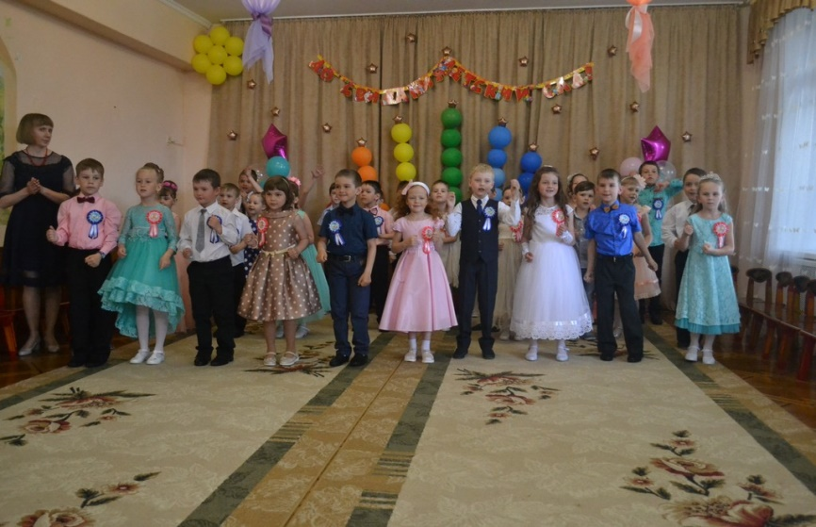
Танец-вход под песню «Паровоз букашка».
1 ребёнок: Мы открываем бал выпускников, с него начнется взрослая дорога. И вырастут деревья с маленьких ростков, а начиналось все у этого порога.
ребёнок: Друг наш близкий и родной, детский садик дорогой,
Посидим перед дорожкой, и немного помолчим, мы сегодня слов так много, о тебе сказать хотим.
3 ребёнок: Был ты нам любимым домом, согревал своим добром,
и не раз еще мы вспомним, о тебе с большим теплом.
4 ребёнок: Наш любимый, наш красивый, наш чудесный детский сад! Ты сегодня в путь счастливый, провожаешь дошколят.
5 ребёнок: До свиданья наши сказки, наш весёлый хоровод,
Наши игры, песни, пляски! До свиданья! Школа ждёт!
6 ребёнок: Детский сад ты наш любимый, ты запомнишься навек
!Мы пришлём тебе из школы, от отличников -
Все: Привет!
7 ребёнок: Тебе, любимый детский сад, мы посвящаем песню,
И девочки (реверанс), и мальчики (поклон), Её исполнят вместе.
Исполняется песня «Наш любимый детский сад»
8 ребёнок: В нашем садике - просто класс! Удивлялись мы не раз
:Дорогие педагоги были вовсе не так строги! Ну, ругались иногда…
Только это не беда!
9 ребёнок: Здесь с улыбкой нас встречали, интересно объясняли,
Рисовали, мастерили, нас читать, считать учили. Ну, ругались иногда…
Только это не беда!
10 ребёнок: В праздник всех нас веселили, развлекали и шутили.
Чаем сладким угощали. Книжки умные читали. Хоть ругали иногда,
да и это не беда!
11 ребёнок: Детский сад наш просто клад! Вам ответить каждый рад.
Да и наши педагоги были к нам не очень строги.
И, поэтому сейчас мы покажем высший класс!
12 ребёнок: Готовы мы учиться и школьниками стать, хорошие отметки готовы получать. Стучат, стучат колёса, и поезд дал свисток. Билет с названьем «Школа» мы получили в срок.
13 ребёнок: Мы едем в страну знаний, торопит время нас, пойдём гурьбой весёлой в просторный светлый класс. Скажем дружно, вместе хором:
Все: Здравствуй, здравствуй школа!
Исполняют песню «Сегодня школа нас встречает»
Голос из репродуктора: Внимание! Внимание!
Просьба отъезжающих занять свои места.
Дети под музыку занимают свои места на стульчиках.
Ведущая 1: Итак, пассажиры все в вагонах, поездная бригада на своих местах. Ну что же, можно отправляться в наше увлекательное путешествие. Вспомним прошлое, увидим настоящее, заглянем в будущее. В течение поездки вам будут предложены стихи, песни, танцы, а также игры, развлечения, которые скоротают время в дороге.
Ведущие вместе: Желаем счастливого пути!
14 ребёнок: Хорошо сидеть в вагоне слушать тихий стук колёс
Добрый, милый паровозик Ты по детству всех нас вёз!
15 ребёнок: Мы сидим в купе, смеёмся. Годы за окном летят.
И сегодня всех нас в школу провожает детский сад!
Голос из репродуктора – Станция Ясельная.
Ведущий 2: Давайте вспомним, с чего все начиналось. Как папа у роддома мерз, а мамочка в окно ему кричала: Родился! Мальчик! Или девочка у нас!
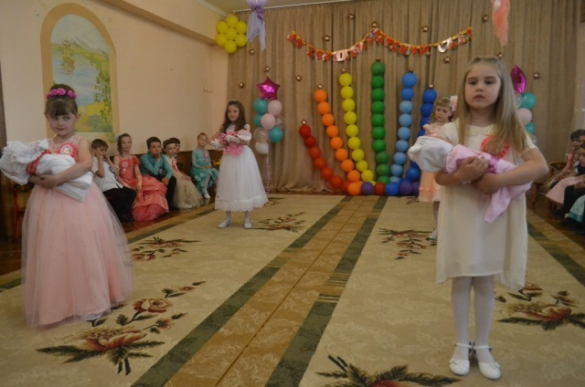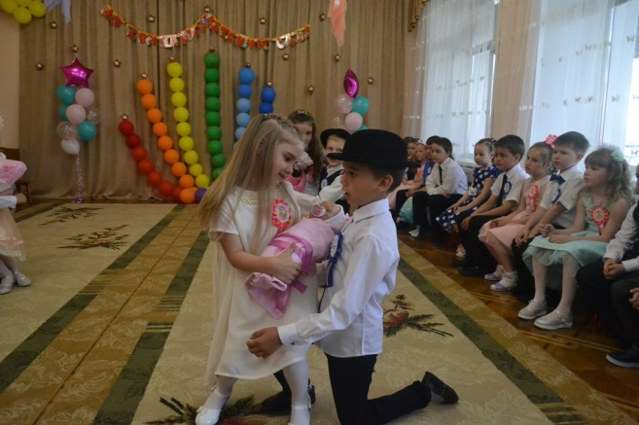
Танец «Лялечка в конвертике»
Ведущая 1: Вот опять зовёт дорога! Рельсы, рельсы в 2 ряда
!Вы на станцию к малышкам, не вернётесь никогда!
Ведущая 2: Но, не будем огорчаться! Лучше будем петь, смеяться.
Может стоит поиграть? Или нам потанцевать?
ребёнок: Очень нравится нам полька, пустимся мы дружно в пляс.
С ней всегда веселья столько, столько радости для нас.
Танец «Полька знакомств»
ребёнок: Ой, совсем чуть-чуть осталось, станция вон показалась.
Станция мечтательная, очень привлекательная!
Предлагаю не скучать и немного помечтать, кем хотим мы с вами стать!
Дети выходят читать стихи
1 ребёнок:  Я ещё не Волочкова, но танцую лучше всех,  в будущем - звезда эстрады, ждёт меня большой успех! | 2 ребёнок:  Стану я крутым ди-джеем, дискотеки буду делать.  Может, с Басковым запишем танцевальный суперхит,  обо мне весь мир услышит, вся страна заговорит!
3 ребёнок:  А я волнуюсь за фигуру, и хочу здоровой стать!  Занимаюсь физкультурой и ложусь пораньше спать!  Физкультуру я люблю, на гимнастику хожу,  стать спортсменкой я решила, как Кабаева Алина. | 4 ребёнок:  А я пойду в банкиры.  Буду деньги делать я, как могут все факиры.  Банк мой будет процветать, под проценты всем давать.
5 ребёнок:  А я хочу артисткой стать, чтоб на сцене выступать.  Чтоб цветы всегда дарили, обо мне лишь говорили,  чтоб в кино меня снимали, роли главные давали. | 6 ребёнок:  Бизнесменом буду я, пусть меня научат!  Маме шубу я куплю, папе - «Джип» покруче!
7 ребёнок:  Бизнесменом хорошо, а моделью лучше!  На показах быть хочу, пусть меня научат!  Чтоб корону получить, красотой весь мир сразить! | 8 ребёнок:  Может стать мне депутатом, этим каждый может быть.  Буду ездить я с мигалкой и бюджет на всех делить.
9 ребёнок:
Воспитателем бы стала! Пусть меня научат!
ВСЕ: Ты подумай, что сказала?! Дети ведь замучат!
10 ребёнок: Буду президентом нашим! Отменю по всей стране манную я кашу! Страною буду управлять, всем зарплаты прибавлять!
(бурные аплодисменты)
Ведущий 1: Пусть взлетают в небо синие, все мечты ваши красивые и сегодня для гостей исполните танец мечты своей!
Девочки исполняют Танец с голубями (7 человек)
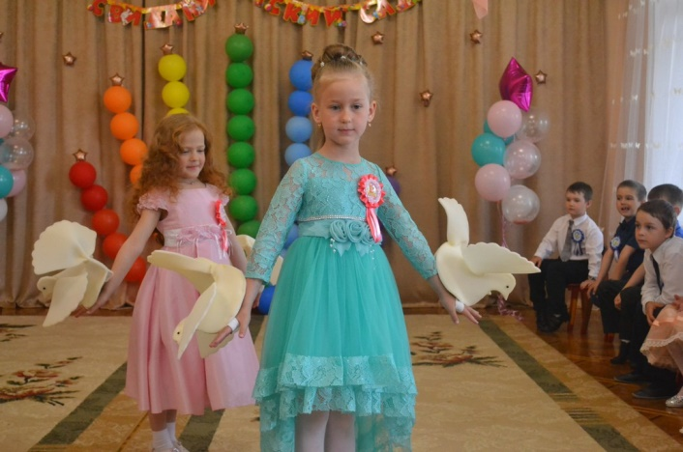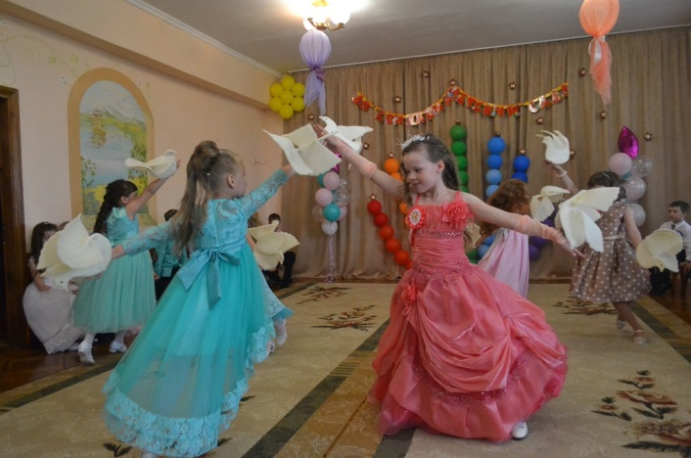
Голос из репродуктора: Внимание! Внимание! Скорый поезд «Детский сад-Школа» отправляется. Просим пассажиров занять свои места.
Гудок паровоза. Стук колёс.
Заходит буфетчица из вагона ресторана.
Буфетчица: Добрый вечер, уважаемые пассажиры. В нашем необычном поезде «Детский сад – школа» есть вагон ресторан. Здесь мы можем вам предложить как различные напитки, так и интересные игры.
Предлагаю игры:
1. Игра «Выложи пятерку из ленты»
Дети делятся на команды с равным количеством участников. Каждая команда получает атласную ленту шириной около 5 см, длиной – 1-1,5 м. Задача участников: под музыку общими усилиями нужно выложить из ленты пятерку. Побеждает та команда, которая справится быстрее.
2. Игра «Сложи слово» для первой команды – портфель,
для второй команды – школьник.
Ведущая 2: Приглашаем танцевать, только не воображать
Руку дали дружно другу, встали парами по кругу.
Танец «Хорошее настроение»
Голос в репродуктор: Внимание! Внимание! Скорый поезд «Детский сад-Школа прибывает на станцию «Сказочная»
Под музыку, входят Вредные Привычки.
Ведущая 2: Ой, здравствуйте тётеньки, вы кто? Вы наверно гости опоздавшие? Проходите, присаживайтесь.
Привычки смеются.
1 Привычка: Какие мы вам тётеньки? Вот насмешили!
2 Привычка: И никакие мы не гости. Вот смешная воспитательница у вас.
Ведущий 2:А если вы не гости то, кто?
1 Привычка: Мы ваши сестрички. Вместе: Вредные привычки.
2 Привычка: Мы в вашей группе давно уже вместе с вами живём.
Ведущий 2: А у наших детей нет вредных привычек.
1 Привычка: Ой, ой…так уж и нет? А кто за завтраком над кашей по
часу сидел, слёзы лил?
2 Привычка: А кто на прогулку по три часа одевался?
Ведущий 2: Да, такое бывало. Но больше такого не повторится. Наши дети стали взрослыми, они идут в школу, а вас, вредные привычки, они с собой не возьмут.
1 Привычка: Как это не возьмут? Как не возьмут? Мы несогласные!
2 Привычка: Мы тоже вместе с ними пойдём в школу. Мы без них никуда.
Ведущий 2: Нет уж! Вы с ними расстанетесь! В школе наши дети будут примерными, аккуратными, старательными и привычки у них будут, только хорошие.
1 Привычка: Возьмите, возьмите нас собой в школу. Мы хотим с вами.
2 Привычка: Мы уже и портфели собрали. У нас уже всё готово. Вот
наши портфели.
(выносят портфели)
Ведущий 2: Интересно, что вы в портфели положили? Слишком они огромные.
1 Привычка: Огромные? Да первоклассники столько в школу носят,
у них портфели неподъёмные. Им не ранцы надо покупать, а чемоданы на колёсиках.
2 Привычка: Вот и мы сложили всё, что надо. Сейчас вам покажем.
(Достаёт, показывает)
Вот подушечка. На уроках поспать, если устану.
1 Привычка: Вот шоколадочка. Подкрепиться, если что.
2 Привычка: Вот мобильничек. В игры поиграть.
1 Привычка: Вот кнопочки. На стулья девчонкам подкладывать.
Ведущий 2:Похоже, вы совсем не знаете, что надо брать с собой в школу?
1 Привычка: Как это не знаем? Всё знаем.
Ведущий 1: Сейчас я вам загадки загадаю про школьные принадлежности. Посмотрим, как вы их отгадаете.
2 Привычка: Отгадаем конечно, Загадывайте.
Ведущий 1:Ребята, не подсказывайте им отгадки. А вы, привычки, слушайте внимательно. Должен каждый ученик в школу брать с собой……
1 Привычка: Пикник. Вот у меня есть (показывает) Да, ребята, правильно я угадала? Пикник, чтоб на уроке подкрепиться. Нет? А что он должен брать? Дневник? Зачем его брать…он же невкусный совсем. Для чего он нужен? А…ну понятно.
Ведущий 1: Чтобы ручками писать приготовим мы………
2 Привычка: Кровать. Улёгся на кроватку и пиши себе. Правильно ребята? Нет? А что?
Ведущий 1: Чтоб карандашик не пропал, уберём его в…
1 Привычка: В подвал! Пусть в подвале для сохранности лежит.
2 Привычка: В канал…в канал закинуть его надо. Он и не пропадёт,
кто его в канале искать будет? Никто. Правильно? Нет? А куда его надо убрать?
Ведущий 2: Ничего то, вы не знаете и портфели собирать не умеете.
Посмотрите, вам сейчас ребята покажут, как надо портфели собирать.
Проводится Аттракцион «Собери портфель»
Ведущий 2: Вот как быстро и правильно наши дети портфели собрали.
Привычки: Ну всё. Мы готовы идти в школу. Портфели нам дети собрали. Можно отправляться.
Ведущий 1: Мы вам уже сказали – в школу вас с собой не возьмём. Зачем нам в школе вредные привычки?
1 Привычка: А если вы нас собой не возьмёте, мы вас в школу не пустим.
Ведущий 1: Как это?
2 Привычка: А вот так. Заколотим гвоздями входную дверь, ребята
и не доедут до школьной страны, так в поезде и останутся!
1 Привычка: Правильно. Здорово это ты придумала! А где мы гвозди возьмём?
2 Привычка: У завхоза. Где ж ещё? Пошли забивать!
1 Привычка: Пошли скорей. Мы вас на следующей станции догоним. Вы без нас пока тут повеселитесь.
Ведущий 1: Идите, идите.
(Привычки уходят)
Выходит Дана говорит:
В детский садик наш любимый мы пять лет с тобой ходили
Выступали на концертах, и в походы нас водили,
Слушали здесь классику и в брейн - ринге поиграли,
Сколько нового мы здесь, неизвестного узнали!
Детский сад наш добрый дом – жили здесь мы интересно.
В нашей памяти всегда будешь первым Домом Детства!
Исполняет песню «Прощание с детством»
Голос Репродуктора. Внимание! Внимание! Скорый поезд «Детский сад-Школа» отправляется на станцию «Контрольная».
Ведущий 2: Всем оставаться на своих местах! На линии работает контроль.
Выходит контролер (девочка) спрашивает: «Билеты есть у пассажиров?»
Билеты у вас есть?
Ведущий 1: Уважаемый контролёр, мы едем по маршруту «До свидания, детский сад, здравствуй, школа!» и у всех пассажиров есть билеты. Среди наших пассажиров есть выпускники, которые совсем скоро пойдут в школу. Они уже умеют читать и считать, но и дети, которые остаются в саду, тоже знают буквы и цифры. Хотите проверить?
МАТЕМАТИЧЕСКАЯ ИГРА «1, 2, 3, 4, 5»
(дети под музыку танцуют, по окончании, глядя на карточку,
на которой изображена цифра, строятся по 2, 3, 4, 5 человек).
Заходят Привычки.
1 Привычка: Уйдут дети в школу, а нас не возьмут, и тогда мы совсем исчезнем.
2 Привычка: Раз нам не удалось дверь забить, надо придумать что-то другое, как их в школу не пустить?
1 Привычка: Всё. Пропали мы. Споют дети прощальную песню и уйдут в школу, а мы останемся тут никому не нужные.
2 Привычка: Что дети споют? Что, что они споют?
1 Привычка: Прощальную песню. Они же воспитанные дети. Не уйдут не попрощавшись.
2 Привычка: Выходит, если они прощальную песню не споют, то и не уйдут?
1 Привычка: Выходит так.
2 привычка: Значит надо эту песню украсть. Чтоб они её никогда не спели.
Ведущий 2: Дорогие привычки. Хотите, я подскажу, что надо вам надо сделать, чтобы дети взяли вас с собой в школу?
Привычки: Конечно хотим!
Ведущий 2: Чтобы дети взяли вас с собой в школу, вам надо стать хорошими привычками. Полезными.
1 Привычка: Точно!!! Правильно.
2 Привычка: Нам надо стать хорошими! Я стану привычкой вовремя вставать по утрам, чтобы в школу не опоздать. Это хорошая привычка?
Ведущий 2: Конечно хорошая!
1 Привычка: А я стану привычкой вовремя делать уроки. Это ведь тоже хорошая привычка?
Ведущий1: Да! Это тоже хорошая привычка, такая привычка очень детям в школе пригодится.
2 Привычка: Значит, вы возьмёте нас с собой, ребята? Ура!!!
1 Привычка: Ура! Ура! Пойдём заново портфели правильно соберём. Надо к школе готовиться!
2 Привычка: Пойдём. До свидания, ребята. Встретимся в школе!
Голос в репродуктор: Внимание! Внимание! Скорый поезд «Детский сад-Школа прибывает на станцию «Школьная».
ребёнок: Настает прощальная минута, просим вас: не забывайте нас! Вместе с нами вальс грустит, как будто наш последний, наш прощальный вальс!
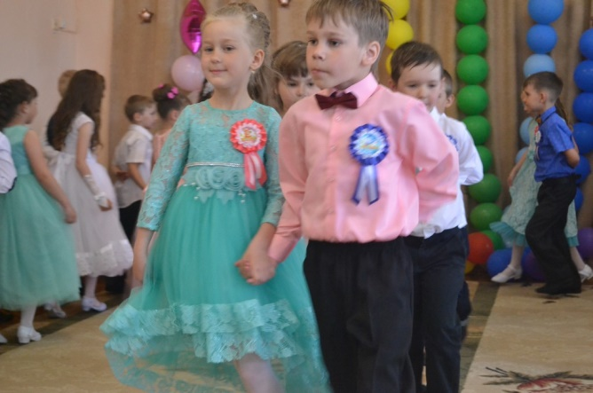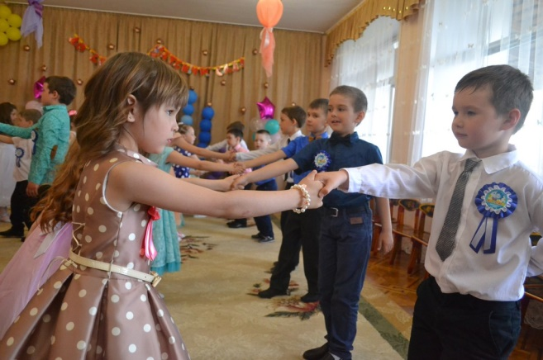
Вальс (общий танец)
Дети стоят парами врассыпную.
1 ребёнок: Мы совсем большими станем скоро, сможем мы читать, считать, писать! Нам откроет двери наша школа, и о детстве будем мы скучать.
2 ребёнок: Детство – это бабушкины сказки, праздники, сюрпризы, чудеса! Детство – это радужные краски, яркие, как в море паруса!
3 ребёнок: К новой жизни всё давно готово, мы пойдём все завтра в первый класс, только вспоминать мы будем снова, всё, что согревало в детстве нас.
4 ребёнок: Радужные краски детства, солнечного света и мечты, интересных книг и путешествий, дружбы ребёнок, искренней любви!
5 ребёнок: За все, чему мы научились и узнали, За наше детство, за любимый сад Мы говорим, сидящим в этом зале Сердечное спасибо от ребёнок!
6 ребёнок: Всем, кто рядом с нами был, нас воспитывал, растил, проявлял о нас заботу, делал разную работу. Всем, кто каждую минуту беспокоился о нас, мы поклонимся сейчас. (кланяются!)
7 ребёнок: От шумной и любящей вас детворы, большое спасибо мы вам говорим.
Ведущая 1: Хотим, ребята, вам сказать, что тяжела минута расставанья, не будем говорить «прощай», мы все вам скажем «до свиданья»!
Ведущий 2: До свиданья, друзья, до свиданья, в жизнь большую выводим мы вас, говорим от души на прощанье: Вы с добром вспоминайте всех нас!
Исполняется песня «До свидания, детский сад».
Слово родителям, заведующей, вручение дипломов.

1.2. Выпускной праздник 2022 «Стиляги – шоу»
Цель: Создать эмоционально-положительную атмосферу праздника, показать знания и умения детей, полученные в период пребывания в детском саду.
Задачи:
- Раскрытие творческих способностей у детей;
- Развитие коммуникативных способностей;
- Совершенствование актёрского мастерства детей;
- Продолжение формирования музыкальных, вокальных, хореографических, поэтических способностей детей.
Ход праздника:
Звучит тихая ретро музыка, выходят ведущие
1 Вед.: С волненьем вошли мы к вам сейчас
Сегодня выпускной уже у нас
Как быстро наши дети повзрослели
И годы с ними быстро пролетели.
2 Вед.: И нам сегодня трудно говорить
Нам остается только удивить
Встречайте, поскорее к нам спешат - Веселые
1 Вед.: Задорные
2 Вед.: Прекрасные
1 Вед.: И классные
Вместе: Выпускники первоклассные!
Заходят мальчики, девочки, выполняют перестроения и исполняют песню «Выпускная катавасия»
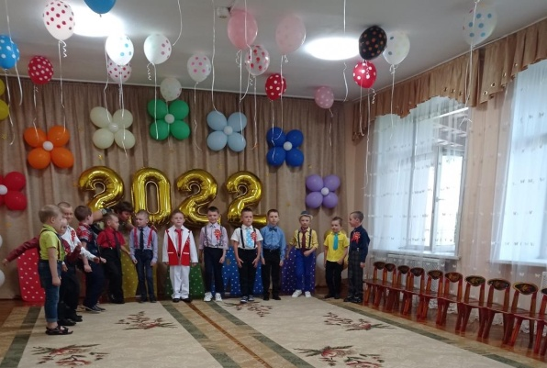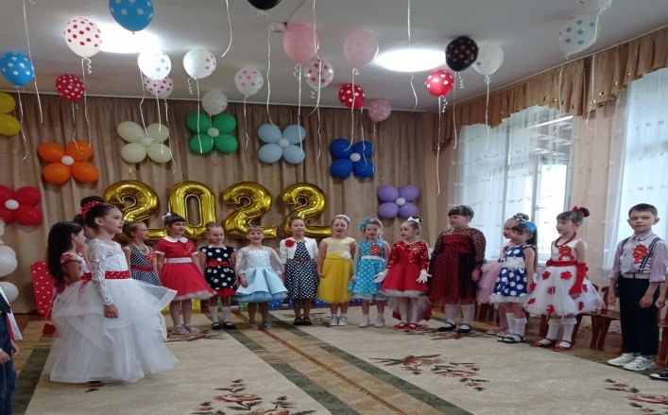
Дети:
1. Вот он пришёл наш праздник выпускной
И май — волшебник, полюбуйтесь сами
Осыпал щедро нежную сирень
Лиловыми душистыми цветами.
2. Годы сказкой пролетели,
Подросли мы, повзрослели,
Наступил прощанья час,
Скоро в школу в первый класс!
3. Каждый день мы что-то узнавали,
Нравилось нам рисовать, считать.
Первые слова с трудом писали
Буквами печатными в тетрадь!
4. Солнце лучиком весёлым
В окна радостно стучит.
И гордимся мы сегодня
Словом важным «Выпускник».
5. Детский сад наш, до свиданья,
Наш родной, уютный дом!
Мы не плачем на прощанье,
Скоро в школу мы пойдём.
6. Да, мы грустим — совсем немного.
И время не вернуть назад.
И нам пора, пора в дорогу
Прощай, любимый детский сад!
7. Шагнём по школьной лестнице
На первую ступень,
И встретим звонкой песенкой
Наш первый школьный день.
Песня «Первый раз в первый класс»
1 Вед.: Ещё с времён прабабушек, давно
В Союзе было классное «теченье».
Хоть многим и не нравилось оно,
Но это было время изменений.
2 Вед.: С тех пор прошло немало лет,
Стиляги снова в моде,
От них струится яркий свет
В любое время, при любой погоде.
1-й ребенок: Стилягам не знаком покой:
2-й ребенок: Весёлые и шумные,
3-й ребенок: Красивые и внешне, и душой
5-й ребенок: И очень даже умные!
Все вместе: Мы – СТИЛЯГИ!
1. Самые
2. Талантливые
3. Интеллектуальные
4. Любознательные
5. Яркие
6. Гениальные
7. Изобретательные
6 ребенок: Стиляги! Весело живут!
Стиляги! Танцуют и поют!
7 ребенок: Стиляги! С нами веселей,
Мы зажигаем всех энергией своей.
Не участвующие в танце дети садятся на стульчики.
Танец «Королева красоты» (9 пар девочки и мальчики)
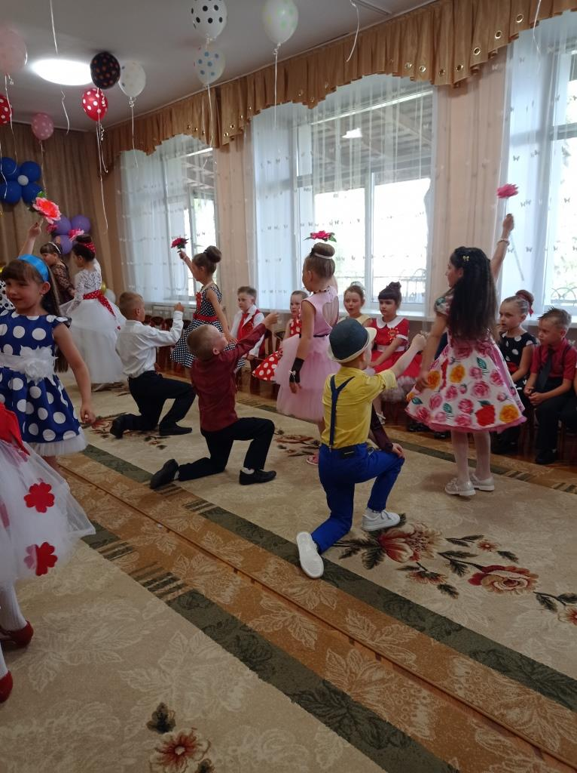
2 Ведущая: Интересно, а кем же мечтают стать наши девочки?
Сценка «Три подруги»
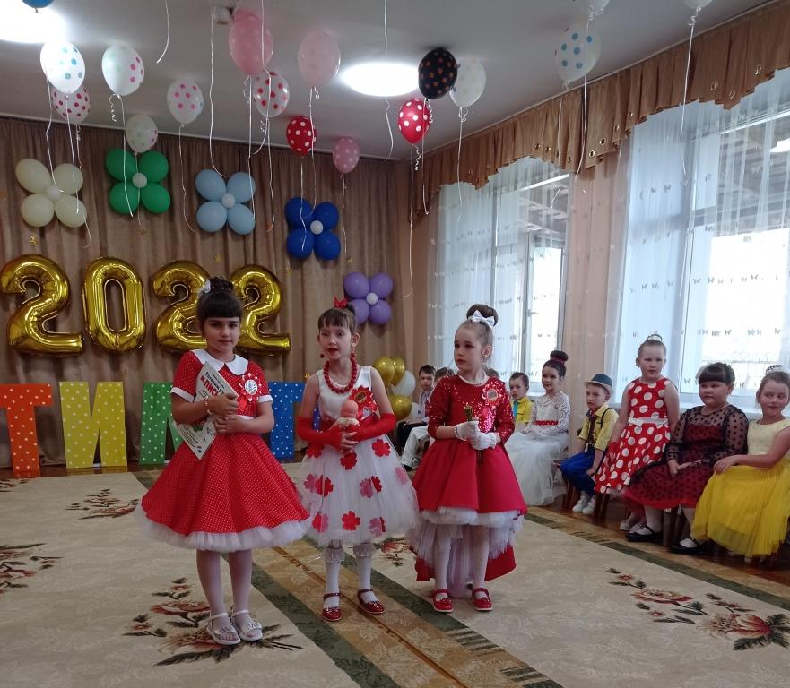
1 Ведущая.
Три подруги в день весенний
Были в милом настроении,
На скамейке ворковали
И о будущем мечтали!
1 девочка:
Вот когда я подрасту,
Сразу замуж я пойду.
Мужа выберу, как папа,
Чтоб меня встречал у трапа…
Ах, забыла я сказать:
Буду в небе я летать,
Стюардессой стать хочу,
В самолете полечу.
2 девочка:
Ты не отвлекайся! Что там дальше не забыла?
1 девочка: А потом я стану мамой,
И скажу тебе я прямо
Вот про что: своих детишек
Я не буду кашей пичкать,
Буду их водить в кино,
Покупать им эскимо.
3 девочка: Вот твоей бы дочкой стать!
Можно только помечтать!
2 девочка: Я хочу артисткой стать,
Чтоб на сцене выступать,
Чтоб цветы всегда дарили,
Обо мне лишь говорили,
Чтоб в кино меня снимали,
Роли главные давали!
Много б денег получать,
Что хочу - все покупать!
Почему же ты молчишь, ничего не говоришь! (обращается к третьей)
3 девочка:
В школе буду я учиться,
Обещаю не лениться, потому как подрасту –
Стать ученой я хочу.
И компьютер изучить.
С математикой дружить,
Географией владеть, чтобы мир весь посмотреть.
Геометрию и русский, биологию французский
В школе нужно изучить, чтобы самой умной быть!
2 Ведущая: Вот такие наши дети
Все хотят узнать они на свете.
(садятся на стульчики)
1 Ведущая: Ну что же, продолжим. Перед вами самые стильные и веселые ребята подготовительной группы.
Танец-песня «Мальчишечьи мечты»
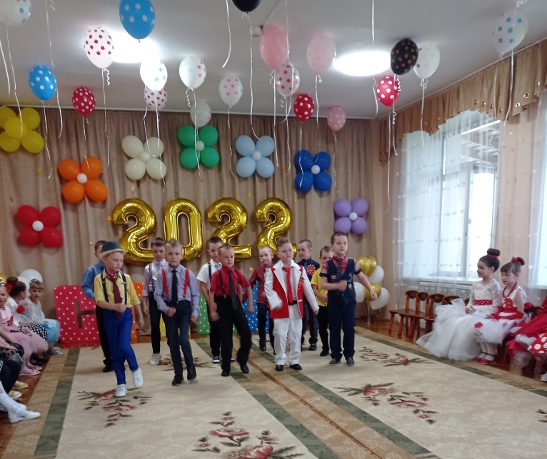
Мальчики садятся на стульчики.
1 Ведущая. Дети, а как вы думаете, что вы будете делать, когда пойдёте в школу? (Ответы детей). Много у вас будет свободного времени? (Ответы детей). А чем будете заниматься после школы? (Ответы детей). Хотите посмотреть, как на самом деле будет?
Сценка «Свобода»:
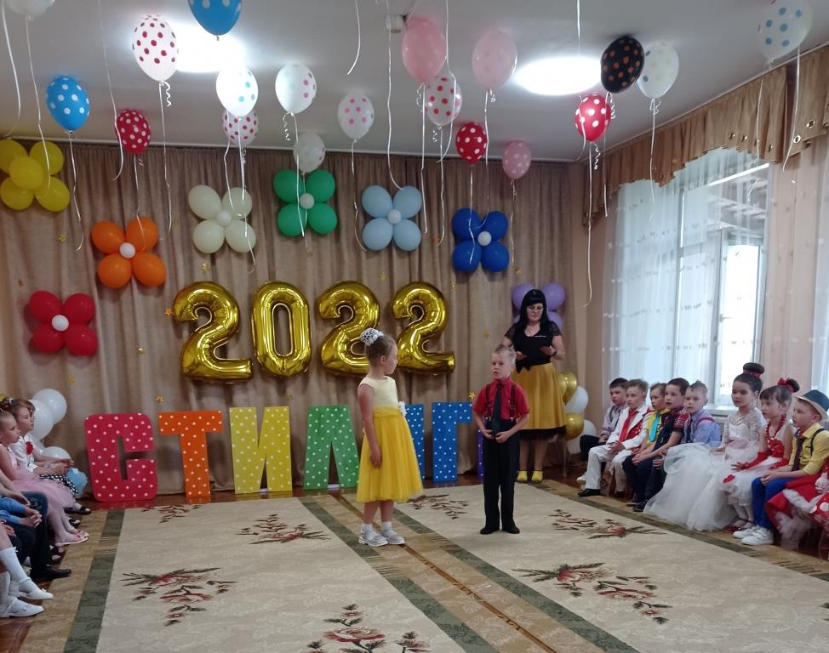
Мальчик. Ура, ура, наконец, пришла пора!
Девочка. Я не пойму, чему ты рад, что покидаешь детский сад?
Мальчик. Ну да. Не буду днём я спать!
Девочка. А будешь всё читать, писать.
Мальчик. Зато не буду кашу есть!
Девочка. Захочешь встать, а скажут сесть!
Мальчик. Домой пораньше мы придём.
Девочка. И мамы дома не найдём! Сам в холодильник, сам обед, сам за уроки!
Мальчик. А сосед? Я Вовку в гости позову.
Мы с ним съедим всё, что найдём.
Потом мы с ним гулять пойдём,
Возьмём его Марусю-кошку
И поиграем с ней немножко.
Потом сразимся в бой морской!
Девочка. Постой, пожалуйста, постой!
Тебе ведь нужно почитать,
Переписать, пересказать,
Потом задание решить,
Ведь можно двойку получить
И маму очень огорчить!
Мальчик. Да, такие вот дела,
Как видно, молодость прошла!
1Ведущая: Перед вами самые стильные и веселые ребята подготовительной группы. Мало иметь одежду и чуб на голове, чтобы стать первоклассным стилягой. Надо еще многое знать и уметь.
Звучит весёлая ретро-музыка, появляется Двойка.
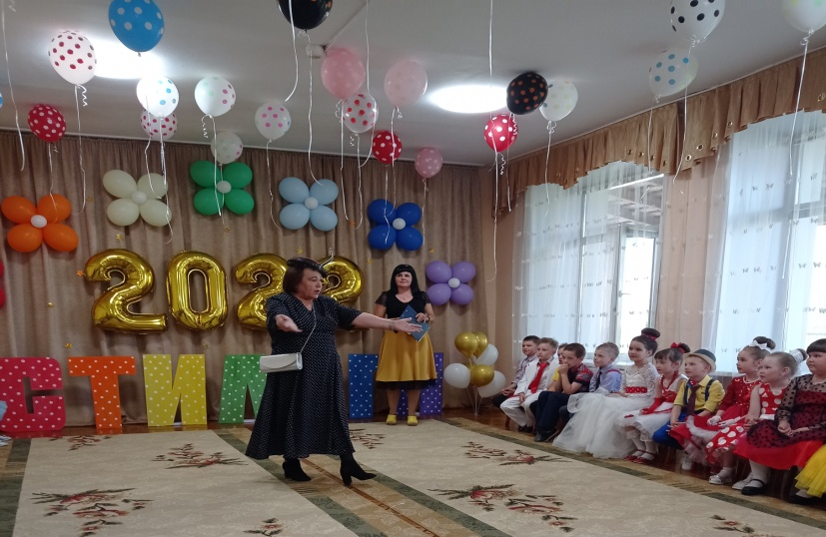
Двойка: Эй, руки вверх! Кто такие?
1 Ведущая: Это ребята, они прощаются с детским садиком. А вы кто такая? Может, представитесь.
Двойка: Пред-чего?
2 Ведущая: Представитесь.
Двойка: Пред-куда?
1 Ведущая: Знакомиться давайте!
Двойка: А! Так бы и сказали… А то пред чего-то! Я с острова Разгильдяев! Я – Глупицына Двойка! Вас так много, куда это вы все собрались?
Дети: В школу!
Двойка: Какая школа! Скоро лето уже, пришла пора отдыхать!
Ой, а вы дочку мою не видели? Мою славненькую, ладненькую, хорошенькую. Ябедой её зовут. Всё мне рассказывает! За всеми следит! Ещё и приврать может немного! Не видели?
Дети: Нет, не видели!
Двойка: А вон… кажется идёт моя дочурочка!
Звучит ретро-музыка. Появляется Ябеда, в руках записная книжка, ручка. На шее бинокль, подбегает к детям, рассматривает их в бинокль. Затем пугает
Ябеда: Всё про всех я расскажу! Всё про всех я запишу!
Потом бежит к воспитателям делает узкие подозрительные глаза.
Ябеда: Не важно воспитываете!
Идёт к музыкальному руководителю.
Ябеда: Тихо поёте!
Потом к родителям( зрителям)
Ябеда: Мало зарабатываете!
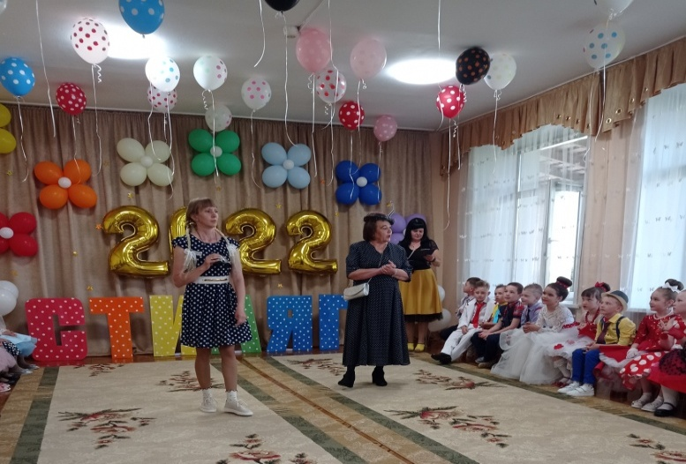
Ябеда: Всё про всех я расскажу!
Всё про всех я запишу!
Всё начальству доложу!
Всех друзей я заложу!
И довольная хожу!
Двойка: Мы с моей дочкой много чему вас научить могём! Тетрадки пачкать, и книжки рвать. А ещё можно и в футбол поиграть, портфель свой ногой гонять!
Ка-а-ак дал ногой – сразу гол! И окошко в дребезги!
Ябеда: Точно! А можно ещё уроки прогулять. Или дневник с двойками приятелю одолжить – пусть родителей попугает. Хорошо еще учительнице лягушку в портфель подложить – пусть порадуется! Ну, кто хочет к нам?
Двойка: А кто это у них спрашивать-то будет! Сказано – мы берем их в двоечники, значит - так оно и будет! И вообще, не мешай мне. Сейчас я кастинг объявлю!
КАСТИНГ! Набор - В школу без номера. Кто хочет? Бесплатно!
Ябеда: (оглядывает детей, задирает их слегка.)Чё, нет желающих что-ли?
Двойка: Соглашайтесь, не пожалеете.
Ябеда: Маманя, они к нам не хотят!
Двойка: Хотят - не хотят! Мы сейчас проверим! Вот у нас тут разные цифры имеются, и вот те, кто не научился считать, тот у нас и останется.
Игра «Кто быстрей построит кружок по 3, 5, 6, 10 человек»
Дети, под ретро музыку танцуют в кругу. Музыка заканчивается, Двойка поднимает цифру, дети должны построить кружки в соответствии с поднятой цифрой.
Двойка: Ну вот, я же сказала, доча, что мы наберём их в двоечники и отправимся с ними на остров Разгильдяев! Всё! Мы вас забираем, Вы успешно прошли кастинг!
2 Ведущая: Послушайте, наши дети никуда с вами не отправятся! И никакие они не двоечники! Они многому научились в детском саду!
Дети садятся.
1 Ведущая: А вот вы сами - то считать умеете?
Двойка: Конечно, умеем!
2 Ведущая: А давайте ребята проверим, как они умеют решать задачки.
Ябеда: Да запросто.
2 Ведущая: У вас в кармане 2 яблока.
Двойка: (шарит в карманах): Не обманывайте! Нет у нас никаких яблок. А ещё взрослая…
2 Ведущая: Да это так в задаче сказано, что у вас в кармане 2 яблока. Ваша дочка взяла у вас одно яблоко, сколько осталось?
Двойка: Два.
2 Ведущая: Почему?
Двойка: А я никому свои яблоки не отдам.
2 Ведущая: Ну, вы представьте, что она взяла все же у вас одно яблоко. Сколько осталось?
Двойка: Ни одного!
2 Ведущая: Почему?
Двойка: А потому что я их успела съесть!
1 Ведущая: Нет, Двойка, не умеете вы решать задачи. А вот сейчас посмотрите, как наши дети их решают.
Задачи-шутки.
Выходят четыре выпускника. (Может эти задачи говорить ведущий)
1 ребёнок. Стоит в поле дуб. На дубе три ветки,
На каждой ветке по три яблока.
Сколько всего яблок? (На дубе яблоки не растут)
2 ребёнок. Сколько ушей у трех мышей? (шесть)
3 ребёнок. У бабушки Даши внучка Маша,
Кот Пушок, собака Дружок.
Сколько у бабушки внуков? (одна внучка Маша)
4 ребёнок. Расставил Андрюшка, в два ряда игрушки.
Рядом с мартышкой – плюшевый мишка.
Вместе с лисой – зайка косой. Следом за ними – ёж и лягушка.
Сколько игрушек расставил Андрюшка. (шесть)
Ябеда: Ну, хорошо, считать вы умеете, а буквы то вы знаете?
Двойка: Сейчас мы это проверим, наверняка они ни одной буквы не знают!
1 Ведущая: Наши дети не только буквы знают, но и умеют составлять слова.
Игра «Перестраивалка».
На 7 пластинках написано слово СТИЛЯГА. В игре участвуют 7 детей. У каждого в руках пластинка с одной буквой. Ведущие читают четверостишия, дети составляют слова.
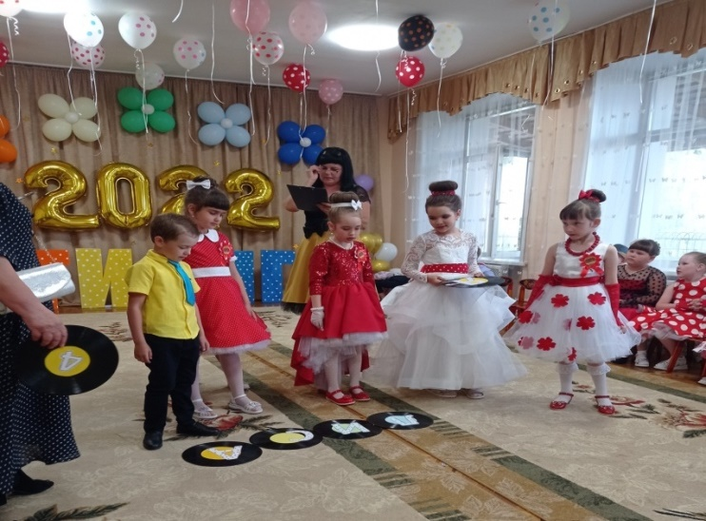
1 Ведущая: Всех врагов победила
Богатырская — СИЛА!
2 Ведущая: Леса темного краса,
Плутовка рыжая – ЛИСА!
1 Ведущая: В альбоме толстом бел и чист,
Знаком любому бумажный – ЛИСТ!
2 Ведущая: Старая баба, злая карга,
Всем с детства известная баба – ЯГА!
1 Ведущая: Умник, выпускник, трудяга,
Сегодня на празднике ты – СТИЛЯГА!
2 Ведущая: Ну вот, Двойка и Ябеда. Видите, какие у нас умные дети. Так что, нечего им голову всякой ерундой забивать.
Двойка: Да что это у вас за садик такой, в котором дети всё знают и всё умеют?
Ябеда: А в школу то вы знаете, какие предметы нужно с собой брать?
Игра «Собери портфель в школу»
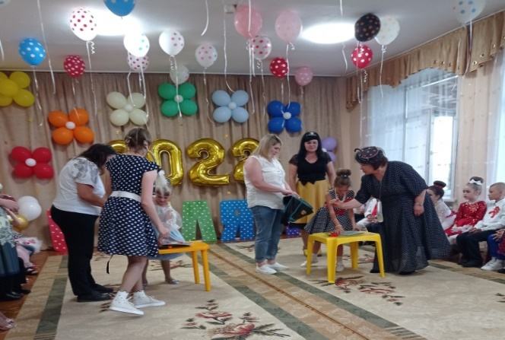
2 Ведущая: Конечно, и сейчас наши выпускники вам покажут, что нужно брать для уроков в школу.
1 Ведущая: Наши дети не только всё знают, но ещё и умеют играть на детских музыкальных инструментах!
Выступление оркестра
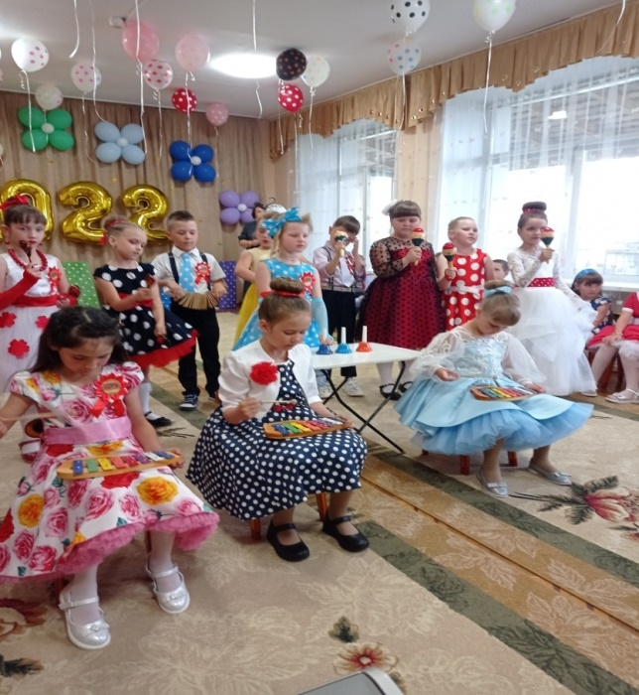
Ябеда: Да, стиляги, хорошо играете, а вот танцевать по стиляжному наверняка не можете!
2 Ведущая: Почему не могут, наши выпускники и поют, и танцуют, и в спектаклях участвуют и сейчас они исполнят весёлый стиляжный танец.
Танец «А ручки хлоп – хлоп» (8 пар девочки и мальчики)
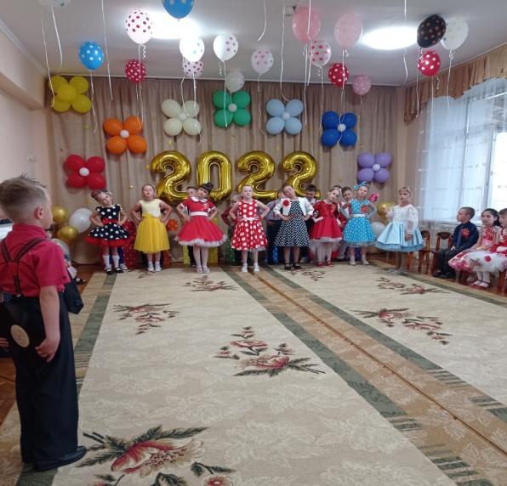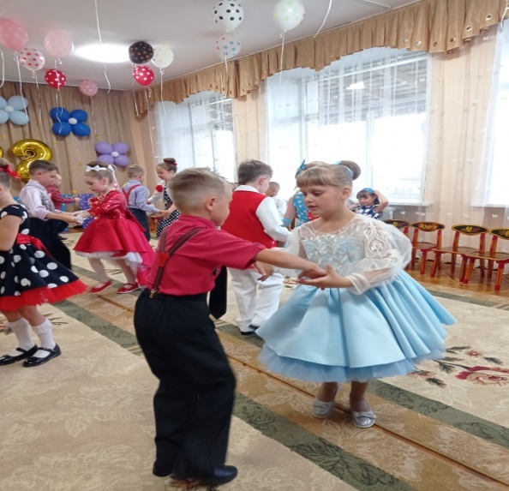
Двойка: Какой классный танец! Дааа, давно я так не танцевала! А знаешь, доча, и мне эти стиляги понравились! И я совсем перехотела их брать на наш остров Разгильдяев и Двоечников!
Ябеда: Да, я смотрю вы настоящие стиляги! Это как же так! С нами пойдёте на остров Разгильдяев и Двоечников?
Дети: Нет!
Двойка: Дааа… Весело у вас было! Но нам ребята, пора прощаться! Мы возвращаемся на остров Разгильдяев.
(Хитренько говорит) А прежде чем вернуться, мы должны обойти ещё несколько детских садов… и всё таки найти кандидатов в двоечники! Не возвращаться же нам одним!
2 Ведущая: Придётся вам возвращаться одним, мы думаем, что вы не найдёте себе кандидатов в двоечники среди выпускников детских садов.
Ябеда: А мы всё таки попробуем! Может каких нибудь ябед, да лентяев найдём, которые не хотят, или боятся идти в школу! До свидания, ребята! Надеюсь, с вами ещё встретимся!
Двойка и Ябеда прощаются, уходят под музыку.
1 Вед.: Ну вот, ребята, время летит быстро и всё когда-нибудь заканчивается. Вот и наш праздник подходит к концу, последний ваш праздник в детском саду.
И наступает самая торжественная минута.
2 Вед.: Ну что ж, пришла пора прощаться, нам жалко с вами расставаться!
Мы всех вас очень полюбили, хотим, чтоб вы нас не забыли!
1Вед.: Пред вами школьная дорога, и, хоть она трудней намного,
Желаем вам на всём пути легко и радостно идти!!!
2 Вед.: Мы дошкольников сегодня провожаем в первый класс,
Приглашаем на прощанье станцевать дошкольный вальс!
Вальс (общий танец)
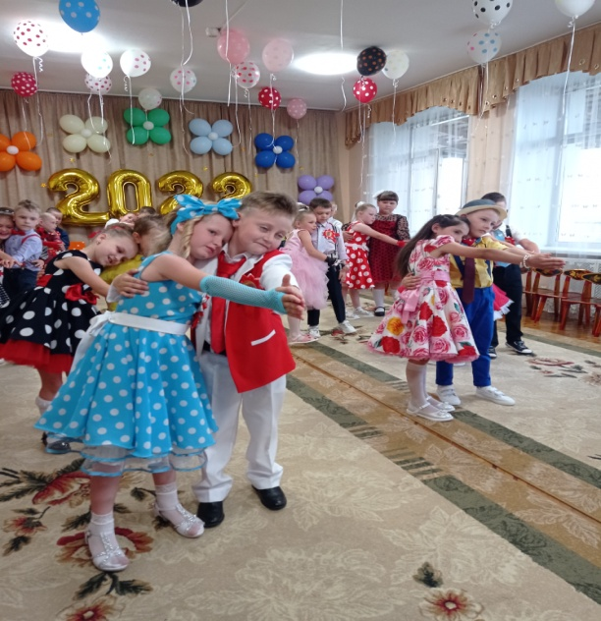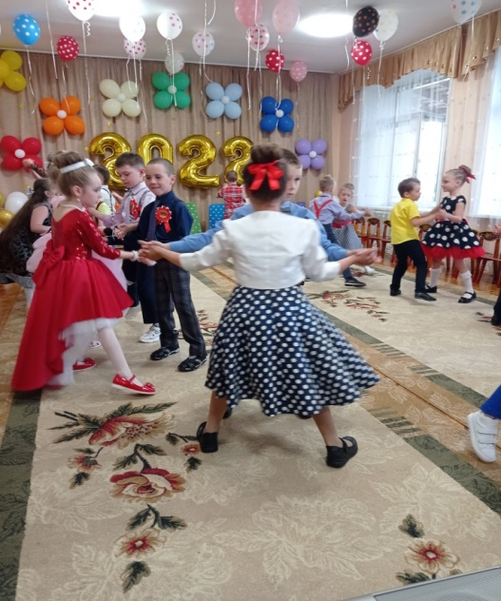
1Вед.: А сейчас мы хотим предоставить слово нашим детям, выпускникам 2021 года.
Дети:
1.Наш детский садик, до свиданья,
Пришла пора с тобой расстаться
И разреши нам на прощанье,
В большой любви тебе признаться!
2.Ты нас заботливо растил,
Нам сказки каждый день дарил
От всех ребят, от всех ребят,
Дети хором: Тебе спасибо, детский сад!
3. Спасибо всем, кто нас учил, заботился о нас.
Кто отдавал нам много сил, готовил в первый класс.
4. Спасибо мы сегодня говорим,
Всем тем, кто проявлял заботу.
И всех мы от души благодарим,
У вас нелёгкая, но нужная работа!
5.Пусть будут дни всей вашей жизни хороши,
А в доме будут радость и согласье.
И мы желаем вам от всей души,
Большого человеческого счастья!
6. Всем работникам детсада благодарны от души.
Посмотрите, папы, мамы, как мы стали хороши!
7. Расставанье – не беда, к детству в сердце путь вы проложили.
Вы для нас сегодня и всегда, близкие, родные, дорогие!
8. Прощайте все, кто нас любил, учил играть, писать,
Лепить и петь и танцевать – помог умнее стать!
9.Спасибо, спасибо, вам взрослые люди,
Все дети хором: Мы ваших забот никогда не забудем!
Песня «До свиданья, детский сад!»
1 Вед.: Дорогие наши дети, вот и закончился ваш последний праздник в детском саду. Но грустить не надо, ведь вас ждёт более интересная и красочная жизнь. Пусть у вас в жизни будет ещё много-много разных праздников, и пусть жизнь вам дарит только добро и радость.
2 Вед.: И мы знаем, что ваше будущее будет самым прекрасным! А мы, будем всегда вас ждать в гости! В добрый путь! В мир света и знаний!
1Вед.: Дорогие выпускники, слово предоставляется заведующей детским садом, Л.И. Моисеенко.
(Поздравление заведующей и вручение дипломов от детского сада.)

1.3. Сценарий выпускного в детском саду «Звездный выпускной 2023»
Цель: Доставить детям и их родителям эмоциональную радость в последний праздник в детском саду. Показать уровень подготовки детей, их творческие музыкальные и хореографические способности.
Задачи:
Создание эмоционально положительной атмосферы сотрудничества детского сада и семьи (совместные переживания радости и грусти, расставания, ощущения общего праздника).
Формирование у детей и родителей чувства благодарности сотрудникам детского сада.
Совершенствование музыкальных, вокальных, хореографических, исполнительских и поэтических способностей детей.
Под фанфары выходят ведущие.
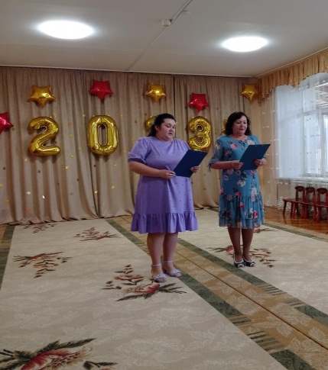
1 Ведущий: Добрый день, дорогие наши родители и гости!
Мы с нетерпением ждали этой встречи!
Сегодня, вас ждет необычное, волнующее торжество!
Первый выпускной в жизни ваших детей!
Так хочется, чтобы этот день остался приятным воспоминанием для всех нас!
2 Ведущий: Детский сад сегодня выпускает воспитанников, а именно интересных, любознательных мальчиков, и симпатичных и загадочных девочек.
Сегодня каждый выпускник – это маленькая звёздочка, которая будет светить так ярко, как светят настоящие звёзды.
1 Ведущий: Говорят, что каждый человек – это звезда.
А сегодня в этом зале зажжется не одна, а целое созвездие Талантов!
2 Ведущий: Мы начинаем наш выпускной!
Здесь каждый будет яркой звездой!
1Ведущий: «Говорят, что чудес на свете не бывает. Поверьте, они существуют и даже находятся рядом с нами! Одно из прекрасных чудес света – это наши дети. Они словно звезды, появляясь тут и там, украшают нашу жизнь и наполняют её особым смыслом.
2 Ведущий: На звездную дорожку приглашаются выпускники детского сада
Давайте поприветствуем наших выпускников.
Дети выходят под песню:« Зажигаем звезды», танцуют.
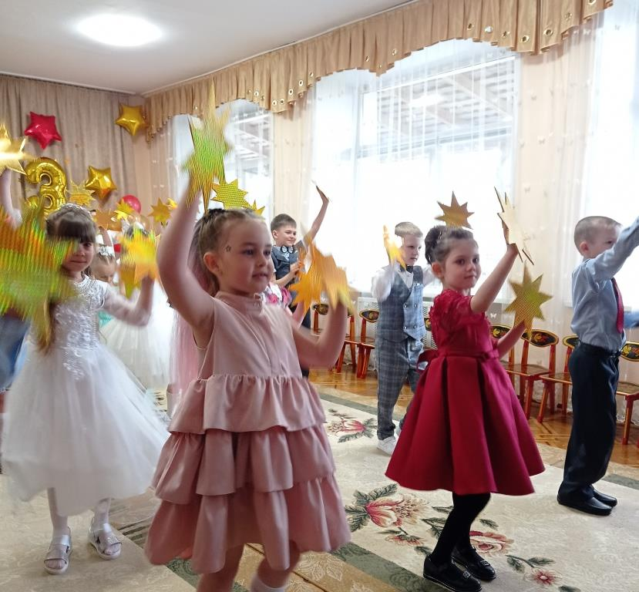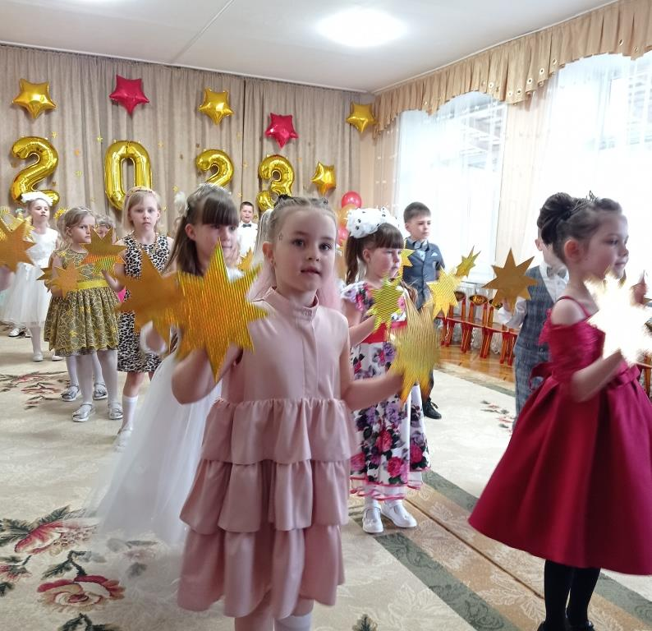

1 Ведущий: Звезды – это символ успеха,
Символ таланта, радости, смеха!
Люди, как звезды, тоже горят!
Недаром сегодня такой звездопад!
Каждый сегодня из вас звезда!
Любой позавидует - это да!
И правы те, кто говорят,
Что звезд рождает детский сад!
2 Ведущий: Сегодня я звёздами вас назову.
Не в сказке блистайте, а здесь, наяву.
Вы – звёзды, ребята, светите сильней.
Дружите, сливайтесь лучами огней
1 Реб.: Жили-были 30 ребят, все ходили в детский сад.
Раз – ребенок очень шумный!
Два – ребенок самый умный!
Три – ребенок самый смелый, все успел, сказал и сделал!
5,17, 26 – здесь талантливых не счесть!
Почему? Да потому! Объяснять не надо!
Все: Просто это дети из нашего детсада.
2реб.: Здесь раскрыли в нас таланты. Мы певцы и музыканты,
Мы художники, танцоры, и немножечко актеры.
3реб.: Праздник для нас очень важный сегодня,
День выпускной настает.
Жаль, что уходим из детского сада.
Осенью школа нас ждет.
4реб: Сколько лет мы сюда приходили.
Сколько слез пролилось здесь подчас.
Здесь впервые коленки мы били.
Здесь жалели, любили всех нас.
5 реб: Мы пришли в детский сад малышами,.
Даже ложку держать не могли.
А теперь вы все видите сами
Поумнели мы здесь, подросли.
6 реб: Что о саде говорить?
Хорошо здесь было жить.
Нас встречал как дом родной
Летом, осенью, зимой
7 реб: Эти стены нас сдружили
Дали радость и тепло.
Мы считаем, в самом деле,
С садом нам так повезло!
8 реб: В саду запаслись мы здоровьем и силой,
Мы научились работу любить.
Скажем же саду за это «спасибо»
И обещаем - его не забыть.
Песня «А звоночек приглашает»
9 реб.: В школу раньше мы играли,
Первоклашкам подражали
А теперь уже и сами
станем мы учениками!
10 реб.: Мы с наукой школьной сладим,
Хоть и труден первый класс!
Нам не страшно - детский садик
Подготовил к школе нас!
11реб: Улетаем мы сегодня,
Словно птицы из гнезда.
Жаль, приходится прощаться
С детским садом навсегда.
12реб: И сегодня в день прощальный
Мы не станем унывать.
Детский сад наш будем долго
Добрым словом вспоминать
Песня « Первоклассник »
Дети садятся на стульчики.
1 Ведущий: Каждый ребёнок нашей группы – это маленькая звёздочка, которая вырастет в большую, чистую, добрую и талантливую звезду!
Пусть встреча со школой и классом для всех станет «их звёздным часом»
Чтоб были успехи всегда, пусть вам Путеводная светит звезда.
2 Ведущий: Кто-то в нашу дверь стучится и войти сюда боится,
В гости к нам сюда спешат и поздравить нас хотят.
1 Ведущий: «Встречайте гостей, к вам на праздник спешат
Друзья ваши младшие, пора их встречать!»
Музыка «Топ, топ, топает малыш».
под музыку заходят дети 2 младшей группы.
1ребенок: На выпускной мы все собрались,
Нас не пускали, но мы прорвались!
Надели мы платья, и щёчки умыли,
Красивыми стали, и к вам поспешили
2ребенок: Мы желаем, чтобы в школе
Вы учились все на «пять».
И, конечно, с теплотою
Детский садик вспоминать.
3ребенок: Уходите в школу? Ну что ж, до свиданья!
Подарим вам звёздочку мы на прощанье
Пусть подскажет звёздочка всем вам верный путь,
Путеводную Звезду взять не позабудь!
1 Ведущий: Вот спасибо вам, гости дорогие, нашим ребятам действительно, очень нужна Путеводная Звёзда.
Ребята отдают звёзду ведущему.
2 Ведущий: Ребята волнуются, устали ждать, уже хотят скорей для вас потанцевать.
Танец «Полечка для маленьких сандаликов»(Танцуют выпускники с малышами)
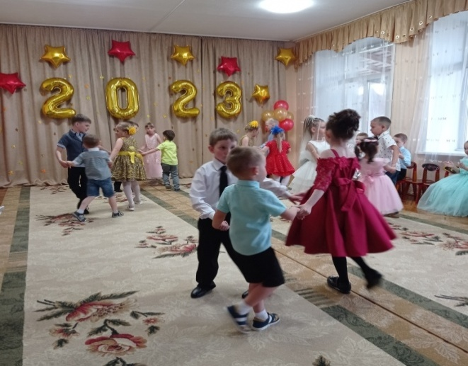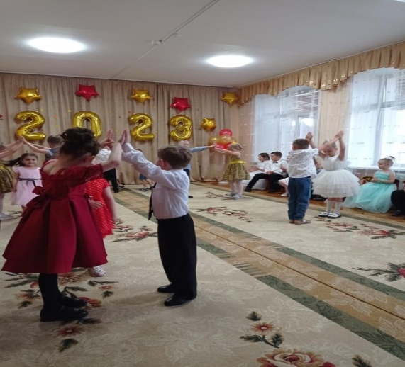
2 Ведущий: Спасибо и вам, ребята, за ваше поздравление и подарки. На память об этой встрече - вам сюрприз… - выпускники вручают ребятам воздушные шарики. Гости уходят.
1 Ведущий: Быстро летит время, незаметно наши дети подрастают, и у каждого из них есть свои желания и мечты.
Сценка «Мечты детей»
1.У меня растут года, будет мне семнадцать.
Кем работать мне тогда? Чем мне заниматься?
Как найти мне в этой жизни,
Самый верный лучший путь,
Как нигде мне не споткнуться,
И с него мне не свернуть?
Кто подскажет, кто научит?
Кем же нам работать лучше?
2. Я хочу врачом стать классным.
Буду всех лечить лекарством.
Очень вкусным, как конфета.
Съел его — болезней нету!
3. Врачом? Хорошо! А моделью - лучше!
На показах быть хочу,
Пусть меня научат!
Очень-очень стать хочу топ-моделью броской.
Но бабуля говорит, что они все «плоские».
4. Ну, модель, ну что такого?
Что нашла ты в ней крутого?
Я подамся в президенты,
Буду получать презенты,
Страною буду управлять,
Всем зарплаты прибавлять!
5. Президентом - хорошо, а я пойду в банкиры!
Буду деньги делать я, как могут все факиры.
Банк мой будет процветать,
Под проценты всем давать!
6. Самый модный вип-салон я открою здесь в саду
И ко мне со всех сторон воспитатели пойдут.
Макияж и маникюр, и причёски – высший класс
Я стилистом модным стану, позабочусь я о вас.
7. Может стать мне депутатом,
им не каждый может быть
Буду ездить я с мигалкой
И бюджет на всех делить.
8. Я стану поваром искусным,
Буду вам готовить вкусно!
Открою свой я ресторан
Для всех наших односельчан.
9. Танцовщицей и певицей
Я всегда мечтала стать!
Чтоб красиво нарядиться,
Спеть для Вас и станцевать!
10. За меня мечтает мама, папа, бабушка, друзья…
Только парень я упрямый – поддаваться им нельзя.
Все дают советы мне наперебой.
Несмотря на это, буду я самим собой!
я хочу быть просто хорошим человеком,
Чтоб в ногу весело шагать мне с наступившим веком!
11(девочка):Интересуют вас ребята, только слава и зарплата.
А у меня своя мечта, в ней простая красота.
Я хочу стать педагогом, пусть все удивляются.
Ведь с детсада и со школы, всё и начинается!
Малышом в детсад приходят и артистка и банкир,
А потом себя находят, чтобы покорить весь мир!
Нет почётнее работы! Нет профессии нужней,
Каждый день дарить заботу - Что же может быть важней!
12. Все профессии прекрасны, все профессии важны,
Знаем мы, что наши руки будут Родине нужны.
Но на 100 процентов ты конечно же права,
Понимаем мы теперь, детский сад - всему глава!
2Ведущий: Уважаемые родители, теперь вы узнали, о чём мечтают ваши дети, запомните это, а потом, через много лет, вспомните.
1Ведущий: Пусть взлетают в небо синие, все мечты ваши красивые и сегодня для гостей исполните танец мечты своей!
Танец «Привет, лето»
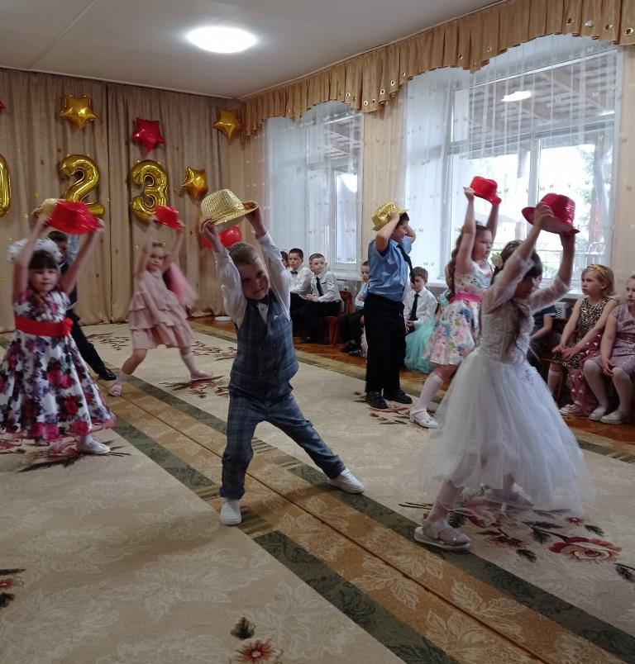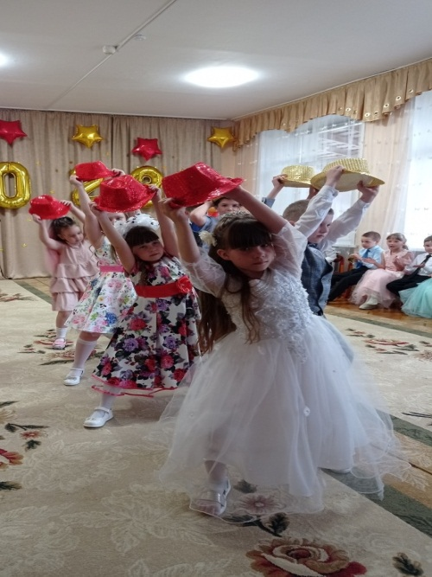
Ребёнок: Что такое звёзды?
Если спросят вас –
Отвечайте смело: раскалённый газ.
И ещё добавьте, что притом всегда
Ядерный реактор – каждая звезда!
Песня «Звёздный дождь»
Появляется Ябеда под музыку «Ябеда-корябеда»
Ябеда: - Ах, вот вы где все!? В школу собрались?!
А про меня, про Ябеду забыли?! С собой не захватили!
Всё про всех я запишу!
Куда надо доложу.
(Бежит к муз руководителю, тычет в него пальчиком) - Плохо играете! Тихо поёте!
(Показывает на воспитателей) -А вы плохо воспитываете!
(Подходит к родителям) - Вы – родители, мало зарабатываете!
Все про вас я напишу
Потом кое-куда я доложу!
Всех друзей я заложу! Вот так-то!
1Ведущий: Какой же ты нам друг? Нам такие друзья не нужны, правда, ребята!
Ябеда: (ноющим голосом) - Маманя! Маманя!
Прибегает Двойка:
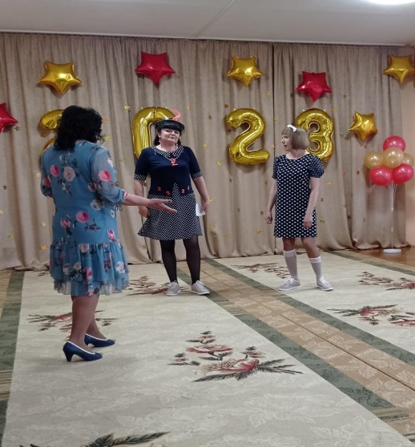
Двойка: Я здесь, моя доченька, моя кровиночка! Кто это обижает мою дочурочку?
Ябеда: Это вон они ( показывает на детей) Они со мною дружить не хотят. Они меня в школу с собой не берут!
Двойка: Ну что ты, моя ягодка, ты пойдешь в самую лучшую школу! В нашу школу – школу БЕЗДЕЛЬНИКОВ! Мы и вас всех с собой заберем. Пойдете в нашу школу и никаких вам забот и хлопот. Там и подружитесь, уму разуму научитесь!
2Ведущий: Вы кто такие, незваные наши гости? Представьтесь, пожалуйста!
Двойка: Тупицыны мы! Фамилия наша такая! Я—Тупицына двойка! А это - моя дочка - красавица!
Ябеда: Я - Ябеда! Ейная дочь или еёная...!
Двойка: Ябеда! ( ласково гладит по голове дочку) Самая трудолюбивая бездельница! Самая талантливая ленивица! Всегда за всеми следит, всегда в курсе событий! И про всё мне докладывает.
1Ведущий. А чему же вы сможете научить нас?
Двойка: О, мы с Ябедой много чему вас научить могём!
Тетрадки пачкать, и книжки рвать, друг друга обижать. И ябедничать, конечно, тоже научим!
Ябеда: Точно! А можно ещё уроки прогулять. Или дневник с двойками приятелю одолжить – пусть родителей попугает. Они порадуются, ругать приятеля будут. Хорошо еще учительнице лягушку в портфель подложить или мышку, паука, тоже хорошо – пусть порадуется! Ну, кто хочет к нам?
Двойка: А кто это у них спрашивать-то будет! Сказано - в двоечники, в школу Разгильдяев, значит - так оно и будет! Нам срочно надо новый набор двоечников сделать. План по муниципальному заданию выполнить, и комплектование закончить, пока все по нормальным школам не разбежались! Сейчас я кастинг и объявлю!
Громко кричит, размахивая тетрадкой:
КАСТИНГ! Объявляю набор! В школу без экзаменов, кто хочет? Бесплатно!!
1Ведущий. Какой кастинг? Что за безобразие, вы чему детей учите? Вас сюда никто не приглашал, а вы еще и хулиганите? А ну-ка уходите с нашего праздника, вы нам не нужны.
Двойка. Ой-ой-ой, милочка, только не надо. Что ж вы мешаете-то! У вас своя работа, а у меня своя – отойдите в сторонку, не загораживайте меня.
2Ведущий. Ну так вы хоть присядьте и посмотрите, что умеют наши дети, а потом уже зазывайте своих двоечников!
Ябеда. Позвольте вас спросить, а умеют ли ваши дети читать, ведь в школе нужно уметь читать.
Дети выполняют задание: Составляют слова командами.
Ябеда. Но есть ещё одна проблема: для того чтобы учиться в школе, дети должны уметь считать.
Ребёнок. На математике все мы считаем,
Цифры пишем и задачи решаем.
С цифрами мы сейчас поиграем
1. Проводится игра «Соберись в кружок»
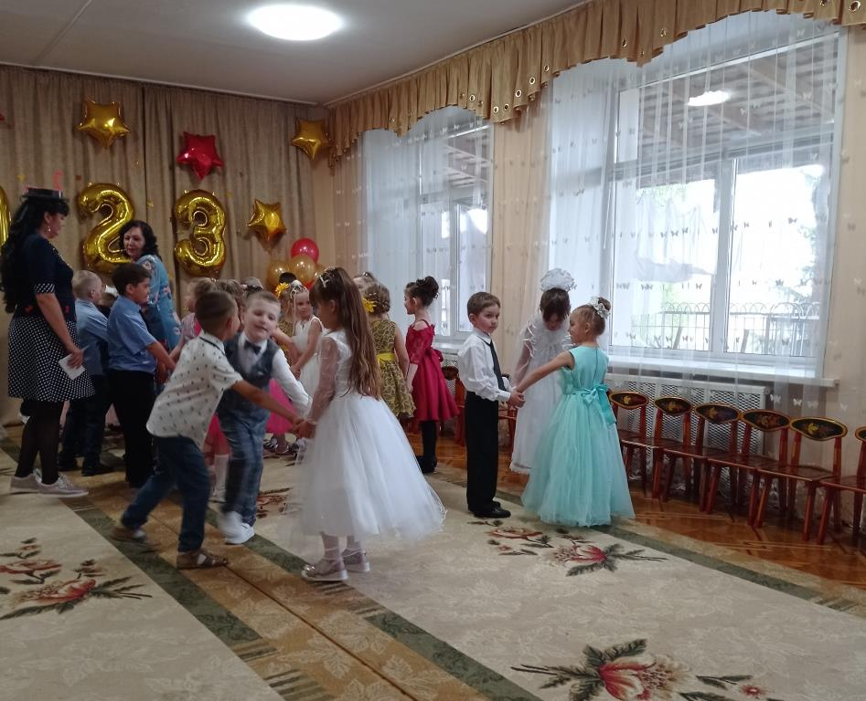
Дети танцуют под музыку, с окончанием собираются в кружки по 2,3,7,…человек, в соответствии с заданием педагога.
2. Проводится игра «Собери игрушки в корзину»
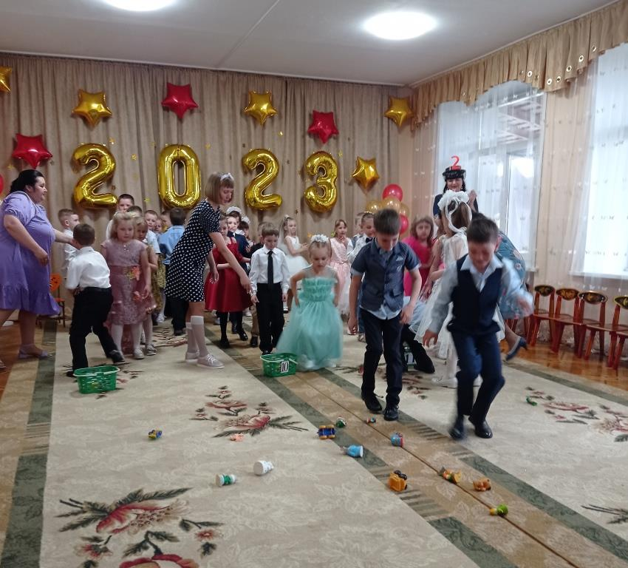
Дети делятся на 3 команды. Задача каждой команды собрать столько игрушек, сколько обозначено на корзине.
1 Ведущий: Наши дети умеют ещё и красиво танцевать.
Танец «Полька знакомств»
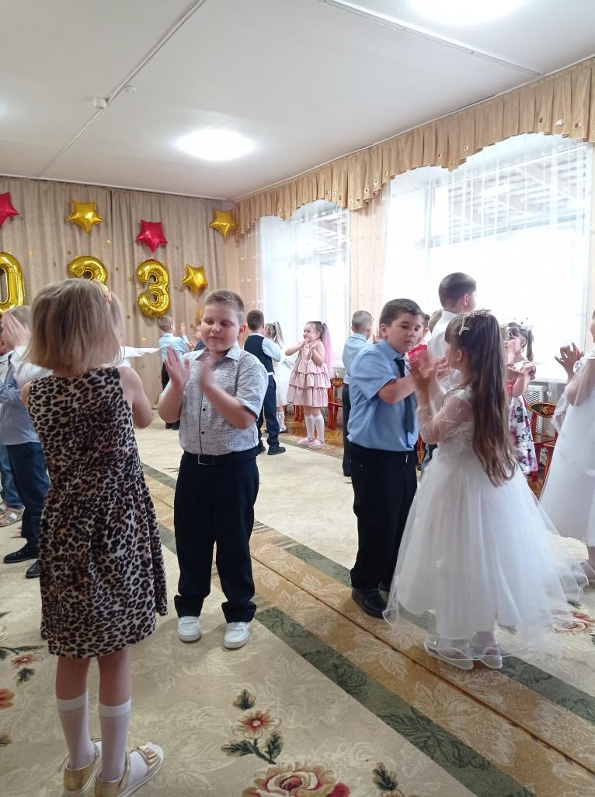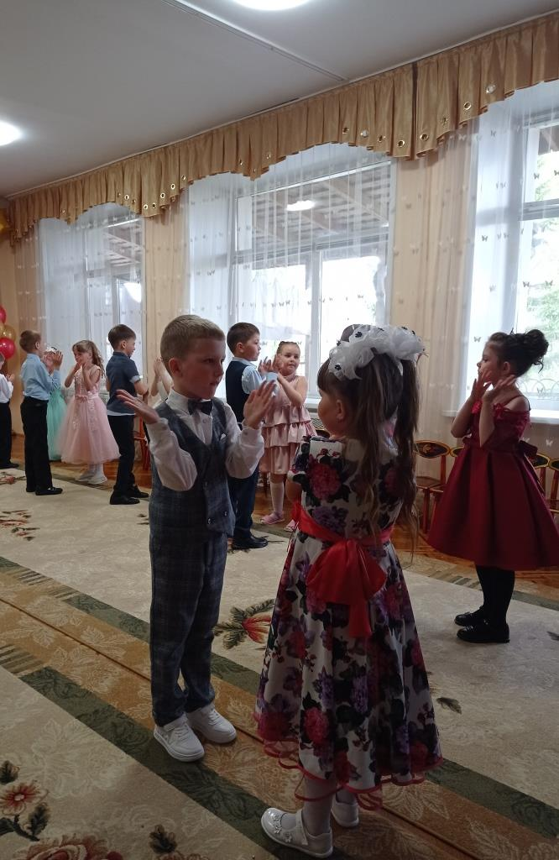
Ябеда: Они в нашу школу не хотят! Мы здесь время только теряем.
Маманя, пойдём лучше поищем себе друзей в другом месте!
Двойка: Да, детонька, не найти здесь пониманья! До свиданья, до свиданья!
Уходят.
2Ведущий: А мы продолжаем звёздный наш бал,
Бал выпускной, которого каждый ждал!
Ребёнок.
Любим танец заводной,
Современный молодой
И станцуем мы для вас,
В наш веселый звездный час!
Заключительный танец «Выпускной, зажигай!»
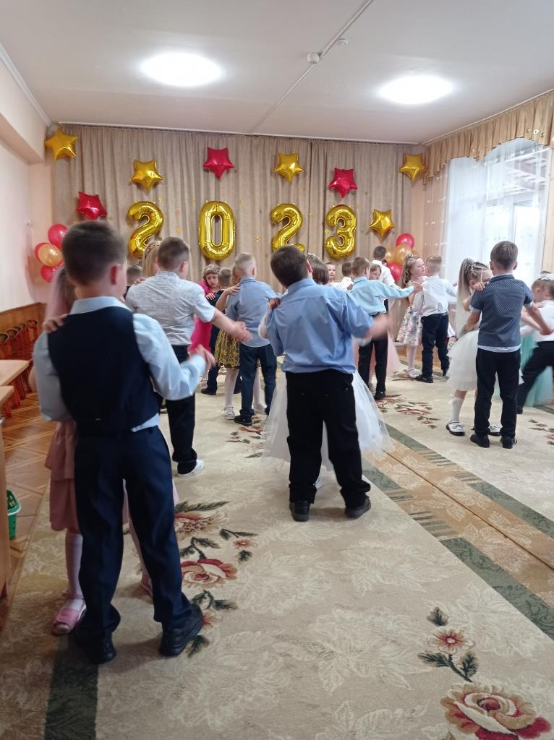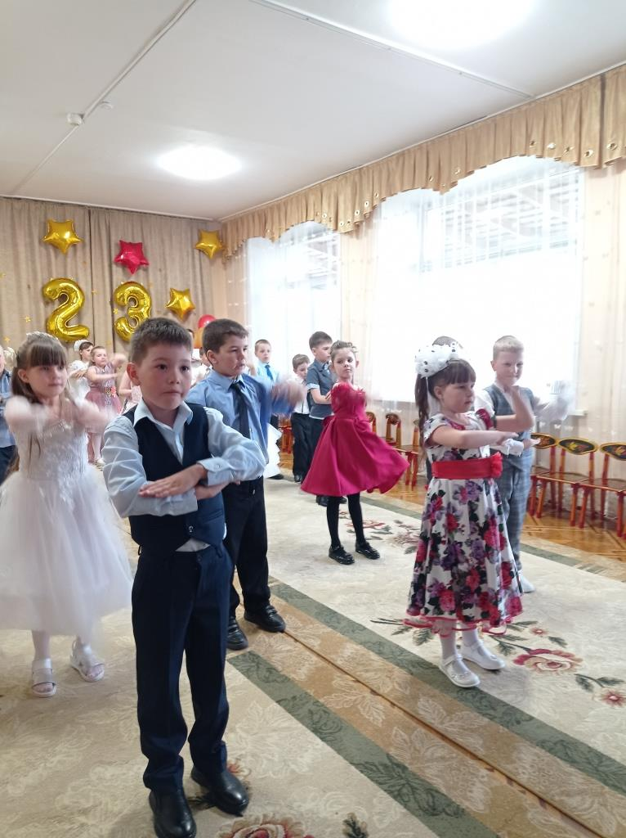
2 Ведущий: Посмотрите на ребят — это звездочки горят,
И от этих звезд-детей, мир становится светлей.
Вы – звёзды, ребята, светите сильней,
Дружите, сливайтесь лучами огней.
Чтоб вашим успехом могли мы гордиться,
Чтоб были всегда лишь счастливые лица.
1Ведущий: Пусть встреча со школой и классом
Для всех станет их «звёздным часом»,
Чтоб были успехи всегда,
Пусть вам путеводная светит звезда!
2Ведущий: Замер зал в торжественном молчании,
Ждут заветных слов друзья.
Мы сегодня скажем на прощание
То, что не сказать никак нельзя!
1Ребёнок: Наш детский садик, до свиданья,
Пришла пора с тобой расстаться.
И разреши нам на прощанье,
В большой любви к тебе признаться.
2Ребёнок:С нежной грустью "До свиданья!"
Скажем группе мы родной.
Мы ведь с ней не расставались,
Разве только в выходной!
3Ребёнок: Спасибо, милый детский сад, за ласку, за заботу,
За то, что мама утром шла спокойно на работу!
В сентябре другие дети в группу добрую придут,
Ну, а мы, закроем двери, нас дела большие ждут!
4Ребенок: Любовью зажгли вы наши сердечки,
За детское счастье хвала вам и честь
Работа у вас как притоки у речки
Все: Спасибо большое за то, что вы есть!
5 Ребёнок:. Чудесный детства мир мы не забудем,
Мир радости, любви и доброты,
Спасибо всем большим и взрослым людям,
За то, что в этом мире мы росли.
6Ребенок: Как весело, дружно мы в садике жили,
Играли все дни напролёт,
Смеялись, и пели, и крепко дружили,
И вот уже школа нас ждёт!
7Ребёнок: Тебе сегодня, детский сад
«Спасибо» говорим.
Вместе: И всех работников твоих,
Сто раз благодарим!
8Ребенок: Спасибо вам, родные, за заботу,
За ласку, за улыбки и тепло,
За вашу очень трудную работу.
Мы говорим «спасибо» вам за всё.
9Ребёнок: Всем «спасибо» хотим мы сказать.
«Спасибо» воспитателям
Мы скажем много раз,
И музыканту нашему,
Мы очень любим вас!
И заведующей нашей.
Благодарность всех детей!
Каждый день заботой вашей
Детский сад наш всё светлей!
Методисту и завхозу
Медсестре и поварам
Всем сотрудникам детсада
Говорим «Спасибо» вам!
10 Ребенок: Последний день в саду
Последнее прощанье,
И всем, кто в зале здесь сейчас
Мы скажем …
Вместе: До свиданья!
Песня: « До свиданья, детский сад» »
2 Ведущая : Вот и подошел к концу наш выпускной бал.
Что сказать вам на прощанье в этот трогательный час?
Чтоб исполнились желанья и мечты сбылись у вас.
1 Ведущий: Настала самая торжественная минута нашего праздника.
Вручается первая в жизни награда,
Диплом "С окончанием детского сада".
Слово для поздравления предоставляется заведующей детским садом
Моисеенко Любовь Ивановне.
Вручение дипломов
1 Ведущий: Слово предоставляется родителям!
Выступление родителей
Дети берут шары!(Выходим на улицу)

Раздел 2 Развлечения ко Дню знаний

2.1. Развлечение в старшей и подготовительной группе «1 сентября - День знаний».
Цели и задачи: показать детям общественную значимость праздника – День знаний; доставить радость, создать веселое праздничное настроение.
Развивать самостоятельность и инициативу, художественно – эстетический вкус; воспитывать аккуратность, дружелюбие и заботливое отношение к людям.
Вед.
Здравствуйте, взрослые! Здравствуйте, дети!
Очень мы рады сегодняшней встрече.
Учиться спешит самый разный народ.
По Родине нашей День Знаний идет.
Красный день в календаре! Праздник знаний в сентябре!
Этот праздник всех важней, этот праздник всех детей.
Этот день у нас повсюду отмечает вся страна.
Этот день он самый лучший, добрый день календаря!
Мы поздравляем всех с праздником и хотим, чтобы он понравился и запомнился всем вам. Этот день открывает новый учебный год. Пусть он будет для вас увлекательным, интересным и принесет вам новые знания, открытия и новых друзей.
Пролетело лето и мы снова все вместе здесь в нашем детском саду. Вы повзрослели, и вас перевели в (старшую, подготовительную группу).
Теперь вы старшие дети в детском саду.
Кленовый лист опять сияет ало,
Опять в заботах новых детвора,
Ведь наступил веселый школьный праздник
Его и в садике встречаем мы всегда.
1 сентября – День Знаний! В этот день все школьники приступают к занятиям. Выпускники нашего детского сада, ваши друзья, сегодня пошли в школу. Как вы думаете, какие лица у школьников 1 сентября, когда они после каникул приходят в школу?
(Ответы детей.)
ребёнок, лица у всех веселые, радостные. Видно, что дети соскучились по своим друзьям, они с удовольствием идут в школу, ведь там они могут узнать много нового и интересного. Они повзрослели и гордятся этим.
И вы все стали на год старше, окрепли, загорели.
Подтянитесь, покажите, какие вы стали большие!
(Показывают.)
Очень заметно, что вы тоже повзрослели, а как вы поумнели, мы сейчас проверим.
Игра с мячом «Скажи наоборот».
И нам пришел черед
Сыграть в игру «Наоборот»,
Скажу я слово «высоко», (бросает ребёнок мяч)
А ты ответишь… (низко).
Скажу я слово «далеко»,
А ты ответишь… (близко).
Скажу я слово «потолок»,
А ты ответишь… (пол).
Скажу я слово «потерял»,
И скажешь ты… (нашел).
Скажу я слово «трус»,
Ответишь ты… (храбрец).
Теперь «начало» я скажу,
А ты скажи… (конец).
Вед. Молодцы, ребята.
1 р–к. Есть на свете чудо-сад, В этот сад идти я рад,
Здесь и летом, и зимой все друзья мои со мной.
Песня « Детский сад».
2 р-к.  Готовит садик нас к труду,  Каким займусь я делом?  Наверно в летчики пойду,  Пилотом буду смелым. | 3 р-к.  А я в дозор хочу, на пост,  Там, где у нас граница.  Но, в космос путь, до самых звезд,  Мне тоже часто снится.
4 р-к.  А труд врача – мечта моя.  Эх, стать ученым, что-ли?  Тогда найду лекарство я  От всякой-всякой боли. | 5 р-к.  Немало дел у нас в саду,  И все так интересно.  Кем буду – это даже мне  Пока что неизвестно.
6 р-к.  Приучи себя к порядку,  Пробуй плавать и нырять,  Научись любить зарядку –  И отучишься чихать. | 7 р-к.  Здесь крепнем, учимся, растем,  О будущем мечтаем.  Мы книги учимся читать,  Давно уже считаем.
«Музыкальная зарядка».
Под музыку «Чему учат в школе» входит Азбука.
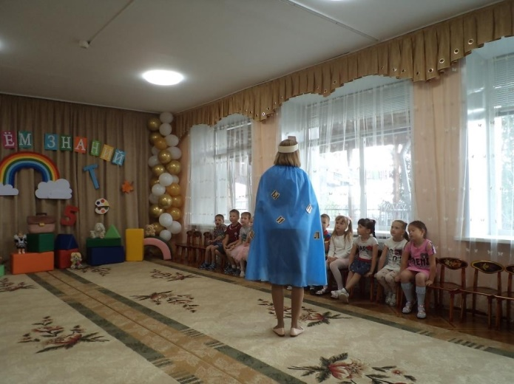
Азбука.
Меня всегда и всюду ждут
И с детства «Азбукой» зовут,
От букв старинных Аз и Буки,
Берут меня с почтеньем в руки.
За то, что с давних – давних пор
Со мной приятен разговор.
Всем тем, кому пора учиться,
Кто к знаниям всегда стремиться.
Здравствуйте, ребята! Вы меня узнали? Я – книга «Азбука». Мы с вами старые знакомые. Я знаю, что в вашем детском саду даже малыши любят книги, учатся читать и считать. Давайте с вами поиграем.
Игры «Выбери кружки», «Сложи слово»,
«Подбери предмет (для школы, для детского сада)».
Азбука. Я пришла к вам не одна, со мной мои друзья: тетрадка, карандаш и книга (достает из портфеля). Только что-то с ними не так, тетрадь рваная, книга неопрятная, карандаш сломан. Я не узнаю своих друзей. Что-то здесь не так.
Входит под музыку Неопрятка.
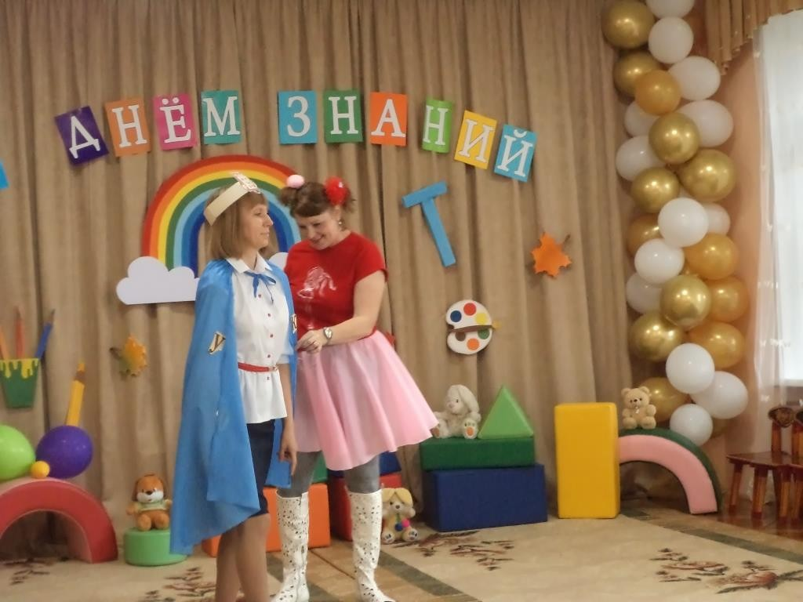
Неопрятка.
Меня зовут все Неопрятка,
Люблю играть с вещами в прятки.
Подумаешь, порвал тетрадки!
Зачем нужна нам красота?!
Я ненавижу где в порядке
Лежат и книжки, и тетрадки,
От них бегу я без оглядки.
Мне так противна чистота!
Неаккуратные ребятки
Мне любы, словно поросятки.
Ведь с малышей и взятки гладки.
Для них пою я: тра – та - та.
Салют, «Азбука»! Какая ты чистенькая, новенькая. Фу, смотреть противно. А сколько здесь ребёнок! Тра-та-та. О, портфельчик. Это мой! Вот моя тетрадка рваненькая, книжечка мятая, карандашик обгрызенный.
Азбука. Ребята, да это же Неопрятка. Это она сделала наши предметы такими. С ней лучше не встречаться, я, пожалуй, уйду! … А как же ребята? Я вас не оставлю с Неопряткой, а то и вы будете такими же неопрятными.
Неопрятка. Давайте - ка я на вас внимательно посмотрю, что-то вы мне не нравитесь: все чистые, нарядные, опрятные! Может быть, есть среди вас ребята с грязными руками (смотрит), чумазыми щеками, немытыми глазами? Вот, ты (подходит к ребёнок)? Нет, у тебя все чистенькое. А ну-ка, ты покажи мне руки. А ногти? Тоже чистые.
Так дело не пойдет, от вашей чистоты даже противно, да я вас научу сейчас, как быть неопрятным!
Азбука. Постой, постой! Неопрятка, я слышала, что ты любишь играть в прятки и еще загадывать загадки.
Неопрятка. Да, я люблю. Здорово, когда ничего нельзя найти, когда беспорядок, все вверх дном, А когда я загадаю загадку, а ответ никто не знает, я сразу начинаю думать, какая я хорошая, какая я умная.
Я вам сейчас загадаю загадки, ни за что не отгадаете!
В снежном поле по дороге  Мчится конь мой одноногий  И на много-много лет  Оставляет черный след.  (ручка, карандаш) | У сосны и елки  Листочки – иголки,  А на каких листочках  Растут слова и строчки?  (страницы тетради)
Не ребёнок, а с листочками,  Не рубашка, а сшита,  Не человек, а рассказывает (книга)  Поелозил по доске –  Похудел в моей руке.(мел) | Новый дом несу в руке,  Дверцы в доме на замке.  Тут жильцы бумажные,  Все довольно важные.  (портфель, ранец)
Азбука. Неопрятка, дети все угадали, а можно я и тебе загадаю загадку.
Неопрятка. Давай, я все ребёнок их все знаю, все ребёнок отгадаю.
Азбука.
Говорит она беззвучно,
Но понятно и не скучно.
Ты беседуй чаще с ней –
Станешь вчетверо умней.
Неопрятка (думает). Что же это такое? Может ты, Азбука мне поможешь?
Азбука. Конечно, помогу. Выйдешь в эту дверь, пойдешь по дорожке, зайдешь в дремучий лес, там отгадка на загадку (Неопрятка уходит).
Вот и все. Нет больше Неопрятки. Но знаете, ребята, если вы не будете убирать игрушки, книги, свою одежду на место, все будете пачкать, ломать, разбрасывать, Неопрятка этому обрадуется и вернется вновь.
Азбука (берет портфель). Вы слышите шум? Кажется это из портфеля! Посмотрите, ребята, нет Неопрятки и все мои друзья снова с нами такие же, как всегда чистые и опрятные.
А вы знаете буквы и цифры (Да.)? Сейчас проверю.
Игра «Назови букву, цифру».
Азбука. А спортом заниматься любите?
Дети. Да.
Веселые старты.
«Перетяни канат», «Придумай фигуру», «Перенеси шарик».
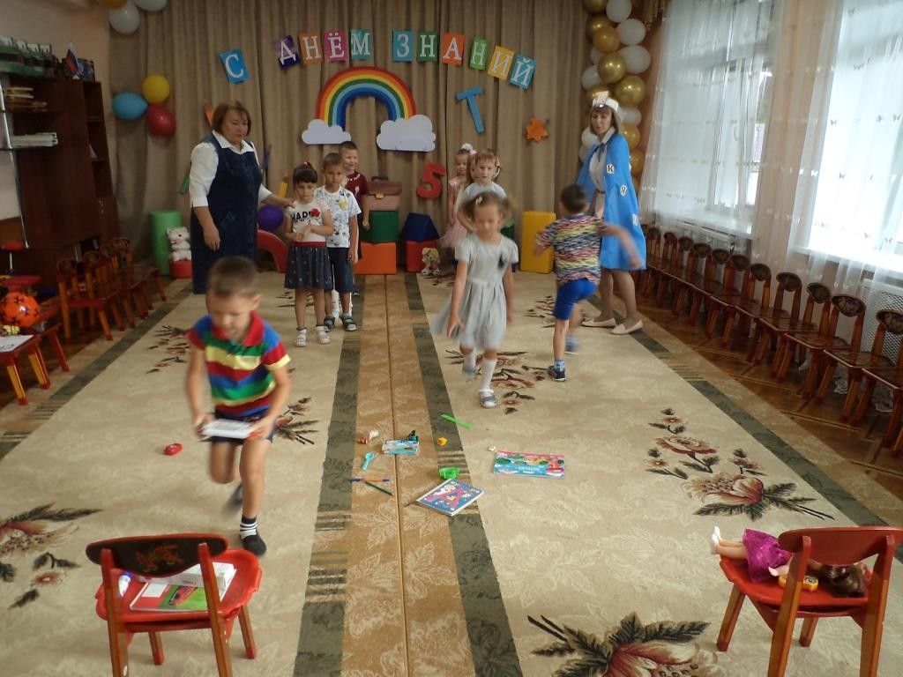
Вед.
Потрудились мы на славу,
А теперь пришла пора
Станцевать нам детвора.
Танец на современные ритмы.
Азбука. А сейчас, ребята, нам пора в другой детский сад. Нас там тоже ждут дети. Но если мы вам понадобимся, вы не стесняйтесь, берите в руки карандаши, тетрадки, книги, альбомы, краски и мы с вами снова рады встретиться! До свидания.
Ведущая:
Как быстро промелькнуло лето,
На смену осень вновь идёт.
День знаний! Означает это,
Что нас работа с вами ждёт!
Что ждут нас новые дела,
Задумки, планы, детвора!
Победы ждут и ждут удачи,
Да и не может быть иначе!
Ребята, я еще раз поздравляю всех вас и всех педагогов нашего детского сада с праздником!

2.2. День знаний
Цель. Создать у детей радостное настроение, вызвать эмоциональный подъем, сплотить участников коллектива.
Задачи: 1. Обобщить знания детей о празднике День Знаний
2. Развивать творческое воображение, память, связную речь детей, чувство ритма, темпа, координацию движений.
3. Воспитывать эмоциональную отзывчивость; укреплять дружеские отношения.
Звучит музыка
Ведущий 1: Внимание! Внимание! Сегодня у всех ребят удивительный и прекрасный праздник 1 сентября. Этот праздник называется День знаний.. Дети постарше идут в школу, а куда ходят маленькие дети? (Ответ детей.)
Правильно в детский сад. А как называется наш детский сад? (ответ детей.) Дети, а какое первое слово вы говорите своим друзьям и воспитателям, когда приходите утром в детский сад.
Дети: Здравствуйте!
Ведущий. Правильно. Давайте поздороваемся. Слушайте внимательно и мне отвечайте.
Ведущий. Здравствуйте, девочки!
Девочки. Здравствуйте!
Ведущий. Здравствуйте, мальчики!
Мальчики. Здравствуйте!
Ведущий. Здравствуйте, взрослые!
Взрослые. Здравствуйте!
Ведущий. Здравствуйте, здравствуйте, все!
А вы всегда дружно живёте в своём детском саду? (Да!) Сейчас проверим. Чьё имя я назову, того попрошу выполнить моё задание. Согласны?
Саши – руки вверх подняли,
Ксюши, Сони – завизжали,
Даши, Данилы в ладоши захлопали,
А все Андрюши ногами затопали.
Про кого я не сказала, чьё я имя не назвала,
Как единая семья давайте крикнем дружно «Я!»
Ведущий : Молодцы, дружные ребятки!
Вот и встретились все вместе!
А начнем наш праздник песней!
Исполняется «Детский сад».
Ведущий . Сегодня 1 сентября! Этот день открывает учебный год. Пусть он будет для вас увлекательным и интересным. Давайте послушаем ребят.
(Дети читают стихи)
1. Красной цифрой не отмечен
Этот день в календаре,
И флажками не расцвечен
Возле дома на дворе.
2. По одной простой причине
Узнаём мы этот день.
По идущим в школу детям
Городов и деревень.
3. И пускай немало славных
Разных дней в календаре
Но один из самых первых,
Самый первый в сентябре.
4. Пролетело лето,
Как большая птица.
Вот уже и осень
В двери к нам стучится.
5. И листик осенний
Кружится, порхая.
Знает, что в день знаний
Осень наступает
6. Солнца луч в окно стучится,
Будит взрослых и ребят.
Просыпайся, поднимайся,
Собирайся в детский сад.
7. Ветер песни распевает,
И со звонким ветерком
Мы по улице весёлой,
В садик радостно идём.
Ведущий . Ребята, а хотите, я открою вам один маленький секрет? (Ответ детей.) К нам в детский сад пришла телеграмма, в которой говорится, что на наш праздник спешат замечательные гости. И я знаю, что вы им обрадуетесь. Хотите знать, кто они?
Тогда отгадайте загадку:
Лечит маленьких детей
Лечит птичек и зверей.
Сквозь очки на всех глядит
Добрый доктор…(Айболит)
Выходит Айболит
Айболит. Здравствуйте, друзья,
Маленькие и взрослые,
весёлые и серьёзные,
Тихие и шумные, красивые и умные.
Все ли, детки вы здоровы?
Все ли вы играть готовы?
Или дать кому микстуры,
И укольчик прописать?
Нет, нет, нет?
Тогда отгадайте загадки

В овощах и фруктах есть.
Детям нужно много есть.
Есть еще таблетки
Вкусом, как конфетки.
Принимают для здоровья
Их холодною порою.
Для Сашули и Полины
Что полезно…. (витамины)

Он стеклянный, очень важный.
Мамам точно он расскажет,
Какова температура
И нужна ли вам микстура.
Держим мы его под мышкой:
И девчонки, и мальчишки,
Хоть болеть не в радость нам.
Что же это?- …..(градусник)

В светлом магазине
Ты увидишь на витрине
Не одежду, не продукты,
Здесь микстура и таблетки,
Здесь горчичники, пипетки.
Мази, капли и бальзамы
Для тебя, для папы с мамой.
Для здоровья человека
Открывает дверь-….(аптека)

Это дом многоэтажный
чистый, светлый, очень важный.
Встретишь разных тут врачей.
Лечат взрослых и детей.
Будете лежать в постели,
Коль серьезно заболели.
Не хотим здесь очутиться!
Где, скажите-ка?-…(в больнице)

А теперь - зарядка
Муз.-ритмическая композиция «Веселая зарядка»
Айболит. Все здоровы – молодцы!
Зарядка всем полезна, зарядка всем нужна,
От лени и болезней спасает нас она.
Ну, ребята, до свидания!
Обещайте на прощанье
Зубки чистить, ручки мыть,
фрукты, овощи любить.
Чтобы быть всегда в порядке,
Начинайте день с зарядки.
Знаю, встречусь с вами снова,
Всё, пока, будьте здоровы!!! (Уходит.)
Ведущий: Читаем телеграмму дальше и отгадываем загадки
Он на арене в цирке выступает,
смешит людей и развлекает. (Клоун).
Под озорную мелодию входит Клоун с мячом в руках.
Клоун. Здравствуйте, а вот и я! Услышал смех и понял, что меня здесь ждут. Правда, ребята? (ответы детей) Ведь я веселый клоун Рыжик!
- Как вы летом отдыхали? Друг по другу-то скучали? (Ответ детей.) А смеяться не разучились? ( ответы детей)
Сейчас я проверю, кто у нас громче смеётся, мальчики или девочки.
Игра «Кто громче смеётся»
Рыжик. Вижу, что вы ребята хорошие, дружные и веселые.
А почему же вы все тут собрались? У вас что, праздник какой-то?
Ведущий. Не какой-то, а праздник 1 сентября. Мы пришли повеселиться, посмотреть друг на друга, как мы выросли за лето, повзрослели.
Рыжик. Вот эти детишечки – коротышечки большие?! Ой, насмешили!
Ведущий. Подожди, подожди, Рыжик. Чтобы узнать, на самом ли деле повзрослели наши ребята, нужно их проверить.
Рыжик. Проверить? Как же это сделать? Ой, так у меня же есть мяч! Кто его не поймает, тот не вырос, а так и остался малышкой – коротышкой.
Рыжик кидает выборочно мяч, дети его ловят.
Рыжик. Да, действительно, дети выросли!
Ведущий. Да, выросли! Целое лето отдыхали: гуляли, купались, загорали, в лес ходили…
Лето закончилось, скоро будет много дождливых , но интересных дней. Давайте вместе сыграем в игру и найдем солнышко.
Эстафета «Найди свое солнышко».
Всех детей нужно разделить на две равные команды. Всем раздают гимнастические палки. Перед каждой группой на расстоянии 7–8 метров кладут на пол обычный гимнастический обруч. Это заготовка солнышка. По сигналу от каждой команды выбегает к обручу один участник и кладет свой «лучик» – палку – возле солнышка. Второй участник начинает бежать только после возвращения первого. Таким образом, дети «нарисуют» себе собственное солнце. Побеждает команда, раньше справившаяся с этим «спортивным рисованием».
Ведущий: А сейчас мы посмотрим, какие ребята у нас внимательные.
Игра «Найди пару своей цифре».
Дети под веселую музыку бегают с цифрами в руках, когда музыка не звучит, дети должны найти себе пару (1 и 1, 2 и 2 и т.д).
Рыжик. А я тоже знаю очень интересную игру.
Хотите, научу? Смотрите! Кто быстрее разбросает игрушки!
Разбрасывает игрушки.
Рыжик. Здорово, правда?
Ведущий: Нет, не здорово! У наших детей лучше получается их собирать!
Аттракцион «Кто быстрее соберёт игрушки»
Рыжик. Хорошо ваши дети играли, повеселили меня. Но вот немножко грустно, что лето закончилось.
Ведущий. Конечно, это не очень приятно, но я думаю, что неприятность эту мы переживем. Давайте, проводим лето веселой дружной песней.
Песня «Какого цвета лето»
Рыжик. Как у вас весело на празднике, (делает несколько танцевальных па пяточка-носочек, напевает ) Не понял, а что это я танцую, а молодёжь стоит? Ну-ка, чего заскучали? Вставайте, на празднике веселье должно быть для всех.
Песенка-танец "Три хлопка»
(Рыжик выполняет движения, дети повторяют.)
Рыжик. Ваши ребята еще считать за лето не разучились?
Ведущий. Давай проверим. Не разучились ли ребята считать?
Как увидите цифру «один», хлопайте в ладоши один раз, как увидите цифру «два», хлопайте в ладоши два раза и так далее. Попробуем! Один! Два! Три!
Рыжик, теперь ты проверь, как ребята умеют хлопать!
Игра "Аплодисменты" (Чья группа аплодирует громче)
Рыжик. И я много чего узнал, какой замечательный веселый праздник. Как интересно у вас в детском саду и мне очень хочется вам что-нибудь подарить Посмотрите, какой у меня сундук . В мастерской нашел. Сейчас попробуем открыть. Раз, два, три - что внутри, посмотри!. Ой, ой, ой, не открывается. Сундук откройся, откройся немедленно, кому я говорю. Нет, здесь слово волшебное надо знать. Абра-кадабра, откройся! Не открывается..
Ведущий. Ребята, подскажите волшебное слово. Давайте вместе скажем волшебное слово «Пожалуйста» (сундук открывается)
Рыжик: Ой, да здесь подарок.
Ведущий. С Днем знаний! 1 сентября – «Ура!».
Как маленькую детскую планету
Мы запускаем шар воздушный этот.
Лети, лети в глубины мирозданья.
Сегодня праздник наш - День знаний! Стремитесь, ребята, в науку добра. В добрый путь, в славный путь, детвора. Отпускаем шарик знаний, ура! (Под веселую музыку запускают воздушный шар).

2.3. Сценарий праздника на День Знаний в детском саду для детей старшего, подготовительного дошкольного возраста
"Королева Знаний в гостях у дошколят"
Цель: Показать детям общественную значимость праздника – День знаний.
Задачи:
Образовательные: Знакомить детей с всенародным, государственным праздником, формируя представление о школе, используя различные виды деятельности,
Развивающие: Развивать самостоятельность и инициативу; обучать соревновательной деятельности между командами; способствовать развитию положительных эмоций от совместной деятельности.
Воспитательные: Воспитывать у дошкольников аккуратность, дружеское и заботливое отношение к сверстникам.
Действующие лица: Королева Знаний, Незнайка, Буквоежка.
Ход мероприятия:
Под веселую музыку дети заходят в зал, рассаживаются по периметру.
Ведущий. Здравствуйте, ребята! Я очень рада снова видеть вас в нашем зале. Как вы все выросли, похорошели, загорели. А, вы, знаете какой сегодня день? Правильно, первое сентября – День знаний.
Сегодня начинается учебный год в школах и детских садах. И сейчас наши дети прочитают стихи, посвящённые этому замечательному празднику!
1 реб.: Первое сентября – первый день календаря,
Потому что в этот день, все девчонки и мальчишки,
Городов и деревень, взяли сумки, взяли книжки,
Взяли завтраки под мышки и помчались первый раз в класс.
2 реб.: По одной простой примете узнаем мы этот день:
По идущим в школу детям городов и деревень.
И пускай немало славных, разных дней в календаре
Но один из самых главных – самый первый в сентябре.
Ведущий. В детских садах у дошкольников тоже начинается учебный год. А какие же занятия бывают у нас в детском саду? (Ответы детей.) Правильно! Вы будете учиться лепить и рисовать, читать и считать, петь и танцевать, быстро бегать и прыгать.
Звучит музыка, входит Королева Знаний.
Королева Знаний: Надеюсь, меня вы узнали, друзья,
Зовусь Королевой страны знаний я. Видеть вас я очень рада.
Знания ваши сметут все преграды. Но чтобы в страну эту всем вам идти,
Позвольте экзамен сейчас провести. Раскрывает свою книгу,
Я хочу проверить, умеете ли вы быть внимательными. Я буду спрашивать, а вы на все вопросы отвечайте:
« Это я, это я, это все мои друзья»
-Детский сад сегодня ожил после летних отпусков.
Мир знаний, дети, очень сложен. Кто в него идти готов?
(Это я, это я, это все мои друзья.)

-Кто будет буквы изучать, читая потихоньку?
Не будет к маме приставать: "Ну, почитай немножко!

-Кто конструктором, друзья, овладеет без труда?
"Джип" и "Вольво" соберёт, папу в садик отвезёт?

-Любит кто с утра поспать и зарядку прозевать?
-Кто капризка и лентяй, ну-ка быстро отвечай!

-Кто будет петь и танцевать, писать, читать и рисовать,
Чтоб потом оценку «5» на уроках получать?
Молодцы, ребята, вижу, готовы вы к школе!
Королева: А знаете ли вы, ребята, сколько букв в алфавите? В алфавите 33 буквы, к вам пришли первые пять букв.
Входят дети, рассказывают о себе, держат буквы.
1 реб.: Всем известна буква А - буква очень славная.
Да к тому же буква А, в алфавите главная.
2 реб.: Весёлый, толстый клоун играет на трубе.
На этого пузатого похожа буква Б.
3 реб.: В - буква очень важная, воображала страшная.
Грудь колесом, живот надут, как будто нет важнее тут.
4 реб.: Аист на одной ноге напоминает букву Г.
5 реб.: Д - словно домик аккуратный
С высокой крышею двускатной.
Королева: Спасибо вам, мои весёлые помощники! (Буквы уходят)
А теперь я приглашаю ребят немного повеселиться и потанцевать.
Танец – игра парами «Я от тебя убегу»
В зал неожиданно входит Буквоежка. ( В руках держит зонтик и связку букв.)
Буквоежка: Ап-чхи! Опять с утра лил дождь, все мои буквы замочил. Здравствуйте, ребята! Я открою вам секрет, что буквы очень вкусные. Ничего вкуснее букв нет!
Королева: Здравствуйте, уважаемая! А вы кто такая?
Буквоежка: Я – Буквоежка! Ем по буковке на завтрак, на обед, на ужин. Они такие сладкие! А какие из них получаются занятные и смешные слова! Кстати, я знаю одну забавную игру. Хотите поиграть?. Я немного пошалю и в словах буквы заменю. Попробуйте разгадать!
1) Ехал дядя без жилета, заплатил он штраф за это! (БИЛЕТ)
2) На островок налетел ураган, на пальме остался последний баран. (БАНАН)
3) Тает снег, течёт ручей, на ветвях полно врачей. (ГРАЧЕЙ)
4) Мы собираем васильки, на головах у нас щенки. (ВЕНКИ)
5) Говорят, один рыбак в речке выловил башмак, но за то ему потом на крючок попался дом. (СОМ)
Ух! Какие вы сообразительные – все слова угадали! А вот я возьму и съем одну буковку! Ведь они все такие вкусные. Сейчас съем букву «Н», и что без неё в слове «НОС» получится? – «ОС». А в слове «НОГА» - «ОГА». И в именах съем букву «Н». тогда ваш Семён станет – Семё, а Надя станет – Адя. Ха-ха! Я так смешно пошутила! Ой! Что это я с вами разболталась? Пойду развешу сушить мои мокрые буквы на дереве чудес. А потом их съем! (Уходит из зала)
Королева: Вот какая Буквоежка! Съела букву «Н», что нам теперь делать? Как жить без неё?
(В зал вприпрыжку вбегает Незнайка)
Незнайка: Как здорово, жить на свете! У всех есть какие-то дела, кто-то что-то должен делать. А мне ничего не надо, мне лень! Неохота! И лето у меня длинное – целый год, вот! И зачем только эти занятия и задания придумали? Так бы и лежал всё время на солнышке, грелся! Хорошо-то как! (Оглядывается.)
Ух, ты! А вы кто?
Королева: Здравствуй! Это ребята из детского сада. У нас сегодня праздник - День знаний. Сегодня начинается учебный год в школах и детских садах.А почему ты не здороваешься с ребятами? Слово «здравствуйте» - не простое, а волшебное.
Незнайка: Да какое оно волшебное? Оно самое обыкновенное!
Королева: Слово «здравствуйте» произносят при встрече. Ты когда пришёл в зал – произнёс его?
Незнайка: Нет, зачем? Мне лень!
Королева: Как же так! Это слово необычное! Если его произнести, произойдёт чудо. Давай попробуем?
Незнайка: Ладно! Давай попробуем!
Королева: Только будем говорить все вместе – я, ты, ребята. Хором!
Все: Здравствуйте!
Незнайка: Ой! Мне стало весело! Как здорово! Хочется говорить это волшебное слово!
(Незнайка начинает здороваться с детьми за руку и произносить это слово.)
Королева: Наши ребята знают и другие волшебные слова. Вот послушай!
1 реб.: Придумано кем-то просто и мудро
При встрече здороваться: - Доброе утро!
Доброе утро – солнцу и птицам. Доброе утро – улыбчивым лицам.
И каждый становится добрым, доверчивым,
Пусть доброе утро длится до вечера!
До свидания!
2 реб.: Доброта нужна всем людям, Пусть побольше добрых будет.
Говорят не зря при встрече: Добрый день и Добрый вечер!
И не зря ведь есть у нас пожеланье: В добрый час!
Доброта – она от века украшенье человека!
Королева: У всех хорошее настроение от волшебных слов! Так давайте продолжим наше веселье и потанцуем!
Дети исполняют Игру- танец « Если весело живётся»
Незнайка (Хвалит детей): Ой! Ребята! Я ведь забыл вам представиться, познакомиться со всеми. Меня зовут… меня зовут… меня зовут Е… Езайка. Ой! Что же это с моим языком? Посмотрите! С ним всё в порядке?
Королева: Что случилось?
Незнайка: У меня пропало имя! Вернее, что-то в нём пропало, и теперь у меня нет имени. Как же я теперь буду жить без имени?
Королева: Ребята! Вы догадались, что случилось с именем? Всё понятно, надо срочно разыскать букву «Н»! Давайте все вместе отправимся на остров Лентяев и найдём Буквоежку!
Незнайка: Куда? Так далеко? Ой! Нет! Я не пойду, мне лень. Я лучше здесь посижу и вас подожду.
Королева: Как же так! Ведь ты и наши ребята остались без имени. А друзей нельзя бросать в беде, нужно выручать, быть всегда вместе. Давайте споём песню о друзьях.
Дети исполняют «Вместе весело шагать»
Незнайка: Ну, хорошо! Вы все мои друзья, и я пойду с вами, чтобы вернуть потерянную букву «Н».
Королева: Мы поедем на поезде. Ты – будешь машинистом, а ребята сядут в вагончики. Ехать надо аккуратно, чтобы вагончики не расцепились и не потерялись в пути.
Под песню «Паровоз Букашка», дети «едут» змейкой по залу.
(Занимают свои места. В это время Королева кладёт кляксы из цветной бумаги в 2 ряда на полу.)
Незнайка: Ну что же, до острова все добрались. Ой! Что это такое? Пятна какие-то кругом!
Королева: Да это же кляксы – подружки Буквоежки. Значит мы на правильном пути, здесь побывала Буквоежка. Кляксы надо осторожно обходить!
Проводится игра «Преодолей препятствие»
(Входит Буквоежка)
Буквоежка: О! Кто пожаловал ко мне в гости! Дети? И этот ленивый мальчишка! Добро пожаловать на остров лентяев! Если хотите полениться вместе со мной, то пожалуйста! А если нет – уходите отсюда! Здесь только лентяев любят!
Королева: Эх ты! Даже выслушать нас не можешь. Где же твоя воспитанность? Тебе ещё учиться и учиться нужно!
Буквоежка: Учиться? Это значит читать и писать? Нет! Нет! Нет! Мне учиться лень! А кому ещё лень? (Буквоежка подходит к детям и спрашивает их об этом.) Как же так? Никто не хочет быть лентяем! Ох, как плохо! Что-то я устала с вами, нужно подкрепиться. Пойду к своему дереву чудес и наемся, там у меня буквы висят. А вы уходите отсюда! Уходите туда, откуда пришли. Всё! Всем пока! (Уходит.)
Незнайка: Надо что-то делать! Он так все буквы съест!
Королева: Не переживай! Надо раньше Буквоежки найти буквы.
Я нашла дерево чудес, где она сушит свои буквы, и сняла их, когда она спала. Может, там есть буква «Н»? (Королева показывает коробку.) Только у меня буквы и игрушки перепутались. Вы мне поможете?
Проводится игра «Рассортируй буквы и игрушки»
Незнайка: Где же эта буква, «Н»? Мы не можем найти!
Королева: А я, кажется, поняла! Посмотрите, ребята, здесь есть разные буквы, и две из них «Н». Нужно сложить слово, которое начинается на букву «Н»
Проводится игра «Сложи слово»
Незнайка: Ура! Получилось! Молодцы ребята! Мы нашли пропавшую букву «Н», теперь я понял, что моё имя – НЕЗНАЙКА.
Королева: И наши дети вновь получили свои имена: Семён, Ангелина, Аня, Надя, Вероника, Никита! Наши знания помогли преодолеть все преграды Буквоежки. Теперь, Незнайка, ты понял, зачем учиться? Зачем получать знания?.
Незнайка: Я всё понял! Вот прямо сейчас начну учиться, не лениться, чтобы много-много знать!
Королева: Тогда слушайте загадку, а в отгадке тоже есть буква «н». Красная , зернистая, сладкая , душистая. (Подсказка.) Летом рада я свежей ягоде медвежьей, а сушёная в запас от простуды лечит нас (ответы детей).
А сейчас мы в сад пойдём и малинки наберём. Вставайте в хоровод.
Хоровод «По малину в сад пойдём»
Незнайка (хвалит детей.) Я тоже теперь буду учиться, чтобы всё-всё знать. Пойду поступать учиться в школу в своём Цветочном городе.
Уходит.
Королева: Ребята, я ещё раз с праздником Знаний всех вас поздравляю! За то, что вы не побоялись и не поленились отправиться за потерянной буквой «Н», я хочу вас поблагодарить и пожелать вам всем успеха и удачи в Новом учебном году.
До встречи в новом учебном году!

Раздел 3. Сценарии концертов к празднику «День мамы»

3.1. Сценарий концерта «Мамочка у меня одна», посвященного Дню Матери 2022
Цель: Воспитать чувство любви и уважения к своим мамам.
Задачи:
1. Воспитывать у детей доброе, внимательное, отношение к маме, стремление ей помогать, радовать ее.
2. Способствовать созданию теплых взаимоотношений в семье.
3. Развивать артистичность и творческие способности.
4. Создать теплый нравственный климат между матерями и детьми и положительную эмоциональную атмосферу.
Ход праздника.
В зале гаснет свет, на экран проецируется видеофильм «Разговор с богом»..
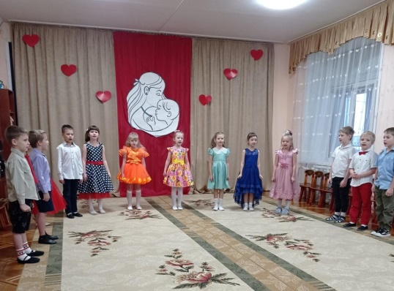
Ведущая: (говорит из метод. кабинета в микрофон)
Каждая мама на свете любит своего ребенка, отдает ему всю себя без остатка, радуется успехам, вместе, даже острее переживает поражения. Когда ребенок становится взрослым, у него тоже со временем появляются дети. Дочери становятся мамами, сыновья – отцами. И они уже своего ребенка так же крепко любят, как их когда-то в детстве, так же дарят тепло и ласку.
Потом вырастают и их дети, и они уже становятся родителями… И эта цепочка жизни никогда не прерывается! Так было и так будет всегда! И сегодня наш праздник посвящается всем матерям, матерям матерей и будущим мамам… всем женщинам, которые из поколения в поколение передают эту цепь, не разрывая ее, а напротив, сохраняя все самое ценное!
Танец «Мама» ( смешанная группа)
Ведущий: Здравствуйте, дорогие гости! Мы рады приветствовать вас в нашем уютном зале. В этот ноябрьский день мы отмечаем самый нежный праздник в году – День Матери! И сегодня у нас самые добрые, самые чуткие, заботливые и красивые зрители в зале. И наш концерт посвящён сегодня вам, дорогие мамочки. День матери – это замечательный повод, чтобы ещё раз сказать слова любви и признательности самому родному и близкому человеку, отдать дань уважения за любовь, за щедрые материнские сердца, за их заботливые и ласковые руки.
А прямо сейчас слова любви прозвучат от детей группы «Белочка».
Выходят дети подготовительной речевой группы
1 реб.:
Становится доброй традицией-
В один из ноябрьских дней
В любви признаться маме,
Сказать «спасибо» ей.
2 реб.: Я люблю тебя, милая мама,
И хочу, чтоб ты рядом была.
Чтоб глаза твои счастьем сияли,
И улыбка светилась всегда.
3 реб.: Чтоб никто на планете этой
Никогда не обидел тебя!
Мне дороже всего на свете
Только милая мама моя.
4 реб.: Я хочу, чтобы ты не грустила,
И не плакала, чтоб никогда.
Не сердилась, чтоб ты, не болела.
Будь красива всегда, молода!
5 реб.: А ты знаешь ведь в этой жизни,
Где так много страданий и бед,
Ты одна, моя милая мама,
Для меня излучаешь свет.
6 реб.: Ведь на всём земном полушарье
Ты дороже всех для меня,
И одна только ты понимаешь
Что нет жизни мне без тебя.
7 реб.: Родная, любимая мама,
Я вновь повторять готов.
Расту я, и вместе со мною
Растёт и моя любовь.
Песня «Мамулечка, мама» (подг.реч.)
Ведущая: Мы поздравляем мамочек от всей души! И для вас танцуют наши малыши! Встречаем, группа «Лесовичок».
Танец «Приседай»
Ведущая: Представьте себе ситуацию: старшая сестра учит младшую читать.
Выходят две девочки из группы «Ромашка»
Старшая: Оленька выучила все буквы, а читать не может. Не получается. Никак у нее не складываются все буквы вместе. Что тут написано, Оленька?
Младшая: Не знаю.
Старшая: Это какая буква?
Младшая: А.
Старшая: Молодец! А эта?
Младшая: У.
Старшая: А вместе?
Младшая: Не знаю.
Старшая: Ну, как же ты не знаешь?! Это А, а эта У! А если их сложить, что получится?
Младшая: Не знаю.
Старшая: А ты подумай!
Младшая: Я думаю!
Старшая: Ну и что?
Младшая: Не знаю.
Старшая: Ну, вот что. Представь, что ты заблудилась в лесу. Как ты тогда станешь кричать?
Младшая: (Подумала и говорит) Если я заблужусь в лесу, я буду кричать….. «МАМА!!!»
Ведущая: Поздравить маму пришли дети из группы «Ромашка»
Ребёнок:
Мама! В этом слове свет!
Лучше слова «МАМА» нет!
Льется песенка ручьем.
Мама, это мы поем! (Все)
Песня «Есть мама у котёнка»(дети старшей речевой)
Девочка смешанной группы:
Много танцев есть на свете,
И всегда их пляшут дети.
С балалайкою, с цветами,
С бубенцами и флажками.
Раз, два. три, четыре, пять –
Будем с зонтиком плясать!
Танец с зонтиками (группа девочек смешанной группы)
Ведущая: Мы продолжаем наш концерт. И вновь для Вас, дорогие мамы, звучат слова любви в этом зале. Встречаем детей группы «Утята»
Дети средней группы
1 Ребёнок:
Осенний ветер листья рвет и кружит.
Летит снежок, поземкою звеня.
Сегодня нам поздравить мам всех нужно,
День Матери у нас в стране, друзья.
2 Ребенок :
День Матери — праздник особый,
Отметим его в ноябре:
Зимы ожидает природа,
И слякоть ещё на дворе.
3 Ребенок :
Но мы дорогим нашим мамам
Подарим весёлый концерт!
Тепла и улыбок желаем,
Огромный вам детский…
Все: — Привет!
4ребёнок:
Сегодня праздник самый лучший,
Сегодня праздник наших мам!
Ушли подальше злые тучи
И солнце улыбнулось нам!
Парный танец «Весёлый каблучок» (средняя группа)
Ведущая:
Хоть и маленькие дети,
От больших не отстают
В «мамин праздник» мамам тоже
И станцуют, и споют!
Танец «Пяточка, носочек» ( 2 младшая)
Дети 2 младшей группы
1 ребёнок:
Мама – это первое слово.
Мама – это главное слово.
Мама – это солнце и небо!
Мама – вкус душистого хлеба!
2 ребёнок:
Мама – это шелест листочка,
Мама – это сын или дочка,
Мама – мы тебя поздравляем!
Мама – любимая наша родная!
Песня «Ах, какая мама!» (2 младшая)
Ведущая: Мама - это огромное окно в мир. Она помогает малышу понять красоту леса и неба, луны и солнца, облаков и звезд... Мамины уроки - на всю жизнь. Жизнь каждого из нас в детстве складывается из маленьких, порой незаметных крупинок маминой нежности и заботы.
Сценка «Обязательно буду я мамой»(девочки смешанной группы)
1 девочка:
Обязательно буду я мамой
Как бы дочку свою мне назвать?
Знаю, трудностей будет немало:
Нужно соски, коляску, кровать.
2 девочка:
Нужно выстирать дочке штанишки,
Покачать, убаюкать, попеть,
3 девочка:
Целовать ее царапины, шишки.
Сколько мамочке нужно успеть
4 девочка:
Почитать дочке вечером сказку
Накормить и посуду помыть,
5 девочка:
А зимой покатать на санках,
Терпеливой и доброю быть
6 девочка:
Неужели все это сумею?
Как устану, наверное, я!
Кто меня пожалеет, согреет?
Да, конечно же, мама моя!
Песня о маме (средняя группа)
Ведущая:
Музыканты-оркестранты,
Раскрывайте все таланты!
Звонче, громче, заиграйте,
И гостей всех забавляйте!
Выступление оркестра «Жили у бабуси» (смешанная группа)
Ведущая:
Не обижайте матерей, на матерей не обижайтесь.
Перед разлукой у дверей нежнее с ними попрощайтесь.
И уходить за поворот вы не спешите, не спешите,
И ей, стоящей у ворот как можно дольше помашите.
Вздыхают матери в тиши, в тиши ночей, в тиши тревожной.
Для них мы вечно малыши, и с этим спорить невозможно!
Танец «Мы дочки и сыночки» (старшая группа)
Ребёнок подготовительной группы:
Что, дружок ты нос повесил?
Расставаться видно жаль?
Ну-ка танцем да под песню,
Мы отгоним грусть-печаль!
Танец «Далеко от мамы» (подготовительная речевая)
Ведущая:
На небе звёзд не перечесть – горят они и светят.
А наши звёздочки вот здесь! Это наши дети!
Танец «Бум-бум-лала» (девочки смешанной группы)
Выходит мальчик смешанной группы:
Я скажу друзья, вам прямо!
Просто и без лишних слов –
Поменяться местом с мамой
Я давно уже готов
Ну, подумаешь заботы –
Стирка, глажка, магазин,
Дырки на штанах, компоты…
Здесь не надо много сил.
А легко ли мне живётся?
Ведь забот невпроворот!
Выучить стихотворенье,
Песню, пляску, хоровод…
До чего же я устал,
Лучше бы я мамой стал!
Песня «На свете слова нет роднее и дороже»
Ведущая:
Наш концерт уже окончен,
Что же вам ещё сказать?
Разрешите на прощанье вам здоровья пожелать!
Будьте вы всегда любимы, не грустите никогда!
Вот такими молодыми оставайтесь навсегда!
До свидания, до новых встреч!

3.2. Сценарий праздника, посвященного Дню матери.
Звучит стихотворение о маме на фоне музыки.
Ведущий:
Сегодня солнышко умылось,
Пораньше на небо взошло,
Природа вся преобразилась,
Нам время праздника пришло!
День матери по всей планете,
Для них единственных, родных,
Цветы к ногам приносят дети,
За ласку и заботу их!
Эти строки дети посвящают милым, дорогим, любимым, единственным нашим мамам! Мама. С этим словом дети рождаются на свет. И в любом возрасте, в любое время года и каждый час эта любовь к матери сопровождает человека, подпитывает его и дает новые надежды и силы для новых свершений! Мы все любим наших мам и в этот замечательный праздник мы собрались здесь, чтобы поздравить тех, кто любит нас и кого любим мы — наших мам.
А знаете, у какой мамы больше всех детей? В 19 веке российская крестьянка Иванова родила 69 детей. Сначала у нее родились двойни ( 16 раз), 7 раз она рожала тройни и 4 раза четверню. Вот такой необычный факт, занесенный даже в Книгу Рекордов Гинесса.
А мы тоже попытаемся вспомнить, чем занимаются мамы почти всю свою жизнь?
- мамы, которые не имеют квалификации повара, готовят в течение жизни более 500 видов самых разнообразных блюд;
- в среднем мамы проводят у постели больных детей более 3000 бессонных часов;
- а еще они стирают горы белья. Если сложить все постиранное белье, то получится гора высотой с Эльбрус;
- если сложить все выглаженные ими полотенца, то получится пояс для всего Земного шара;
- а еще мамы поют песни, читают стихи, вяжут и шьют;
- радуются и огорчаются… чаще всего из-за детей;
- а еще быть мамой - значит видеть счастливые лица своих детей.
Заходят дети подготовительной группы «Ромашка», встают врассыпную.
Дети:
1. Встану я с утра пораньше,
Ведь сегодня мамин день,
Счастья пожелать, поздравить
Надо маму поскорей!
2. Мы долго думали, решали,
Что же нам мамам подарить?
Ведь подарок нашим мамам
Самым лучшим должен быть.
Вместе: И сам собой пришёл ответ:
Подарим праздничный концерт!
1.Песня «Мама»
(Дети группы «Ромашка» выходят из зала.)
Ведущий : Ну а сейчас мы приглашаем самых младших участников сегодняшнего концерта!
Группа «Лесовичок»
Входят дети под музыку, становятся полукругом.
Ведущий:
Очень любят дети вас,
Мамы наши милые.
И стихи для вас
Прочтут самые красивые.
1 Ребенок:
Кто на свете всех милее
И теплом своим согреет,
Любит больше, чем себя?
Это мамочка моя!
2 Ребенок:
Встану утром рано,
Поцелую маму.
Подарю цветов букет,
Лучше мамы друга нет!
3 Ребенок:
С милой мамочкой родною
Хорошо живется.
В праздник песенка для мамы
Весело поётся.
2.Песня «Ах, какая мама»
Ребёнок: Главный в жизни человек –
Без сомненья это мама
И желаю я навек
Быть тебе счастливой самой.
Танец «Раз, ладошка»
Ведущий:
А сейчас мы мамочек,
Пригласить хотим.
И нашим мамочкам,
Задание дадим.
У нас белья в саду много, целыми днями машины стирают, а ведь еще нужно белье развесить, чтобы оно высохло. Ваши дочки и сыночки берут из тазика одну вещь, добегают до веревки, а вы, мамы, прищепками пристегиваете белье к веревкам. Затем следующий ребенок и так продолжаем, пока все белье не развесим.
Команды готовы:
Раз, два, три,
Белье из тазика бери.
Прищепку в руки ты возьми,
И к веревке беги.
Ведущий:
Ах, как дружно вы работали,
Все белье развесили.
На места всех приглашаем,
Дальше праздник продолжаем.
Дети группы «Лесовичок» выходят из зала.
Ведущий:
К выступлению готовятся наши следующие участники, а чтобы не скучать предлагаю поиграть в игру, которая называется «Веришь или нет?»
Я буду задавать вопросы, а вы мне отвечать «да» или «нет».
— Авторучка была изобретена в Древнем Египте? (Да)
— В Африке выпускаются витаминные карандаши для детей, имеющих обыкновение грызть что попало? (Да)
— В некоторые виды карандашей добавляют экстракт моркови для большей прочности грифеля? (Нет)
— Римляне носили штаны? (Нет, они носили туники и тоги)
— Если пчела ужалит кого-либо, то она погибает? (Да)
— Если камбалу положить на шахматную доску, она тоже станет в клеточку. (Нет).
— Глаз наполнен воздухом? (Нет, глаз наполнен жидкостью)
— Утром вы выше ростом, чем вечером? (Да)
— Дельфины – это маленькие киты? (Да)
— Рог носорога обладает магической силой? (Нет)
— Дуремар занимался продажей лягушек? (Нет, пиявок)
— Радугу можно увидеть и в полночь (Нет).
— В одном корейском цирке двух крокодилов научили танцевать вальс? (Нет)
— Дети могут слышать более высокие звуки, чек взрослые? (Да)
Итак, наш праздничный концерт продолжается и мы приглашаем детей группы «Утята»
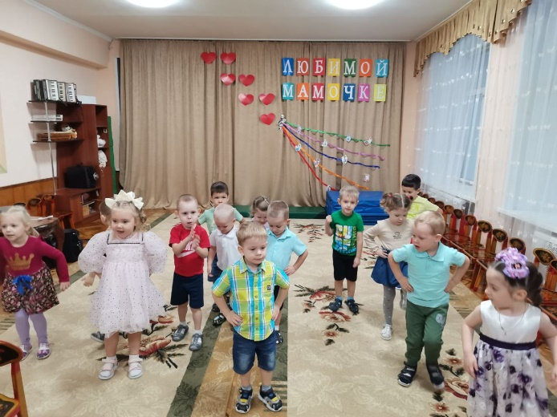
Дети входят под музыку, становятся полукругом.
1 Ребенок:
Так много теплых, нежных слов
Хотим сказать тебе мы, мама:
Ты - ласка, доброта, любовь,
Ты – человек чудесный самый!
2 Ребенок:
Лучше ее не бывает на свете,
Знают с рождения об этом все дети.
Хоть мы бываем сердиты, упрямы –
Все нам прощает любимая мама!
3 Ребенок:
И в праздник радостный для нас,
Тебе мы, мамочка, желаем:
Чтоб каждый день и каждый час
Была ты счастлива, родная!
4.Песня «Мама лучший друг»
Ведущий: Для ребят дороже мамы
Никого на свете нет.
Шлют вам дети нашей группы
Танцевальный свой привет.
5.Парный танец «Малышок» (ср.гр.)
Дети группы «Утята» выходят из зала.
Ведущий:
Уважаемые мамы, вы любите читать детям сказки? Дети, а вы любите слушать сказки? Сейчас мы проверим и поймем, как хорошо вы знаете названия сказок.
Однажды я две недели подряд читала сказки. Правильно ли я запомнила их названия?
Слушайте внимательно и постарайтесь исправить меня, если я вдруг ошибусь:
Царевна-Индюшка (Царевна-Лягушка)
Маленький цветочек (Аленький цветочек)
По собачьему хотенью (По щучьему веленью)
Мешочек каши (Горшочек каши)
Черноснежка и семь агрономов (Белоснежка и семь гномов)
Петя царевич и старый волк (Иван царевич и серый волк)#
Бабуси-лебеди (Гуси-лебеди)
Красавица – попрыгушка (Царевна – лягушка)
Зайкина теплушка (Зайкина избушка)
Хорек-Горбунок (Конек-Горбунок)
Сестрица Аннушка и братец Никитушка
(Сестрица Аленушка и братец Иванушка)
Гребешок — золотой ремешок (Петушок — золотой гребешок)
Мальчик-с-калачик (Мальчик-с-пальчик)
Нежная королева (Снежная королева)
Муха-стрекотуха (бормотуха, попрыгуха) (Муха-цокотуха)
Плавучий корабль (Летучий корабль)
Финик – ясный сокол (Финист – ясный сокол)
Бегемот в сапогах (Кот в сапогах)
Красная папочка (тапочка) (Красная шапочка)
Бармалей (или Жокей, Лакей, Дуралей) Бессмертный (Кощей Бессмертный)
Крошечка-Картошечка (Крошечка-Хаврошечка)
Ведущий:
Любят наши дети петь и танцевать.
Любят наши дети взрослых представлять.
Актеры – театралы пока невелики,
К их выступленью будьте не строги.
6. Сценка «Вот такие наши дети!» (Дети группы «Ромашка»)
Мальчик: Я вот думаю, гадаю, для чего детей рождают?
Девочка: А зачем тебе все это?
Мальчик: Да за маму мне обидно, от проблем житья не видно.
Девочка: Фу! Какая ерунда! Скучно будет ей тогда!
Да и в старости компот кто в стакане принесет?
Вот представь себе теперь маму вовсе без детей!
Мальчик: Дома - тихо... чистота... Красота!
Девочка: И пустота! Дом уютный, но пустой!
Без детей он не живой!
Не придется ей опять то ругать, то наказать,
Кухня, ужин, постирушки, снова собирать игрушки.
Мальчик: Только вырастил детей... Выдал замуж поскорей...
Отдохнуть теперь хотите? Вот вам внуки! Получите!
Девочка: Ну и что? Опять играйся. На бабулю откликайся,
Сели, встали, побежали, вновь игрушки все собрали.
Мальчик: Да зачем им жизнь такая? Аэробика сплошная!
Надо долго их растить, и воспитывать, учить,
По ночам не досыпать, день и ночь переживать,
Заболели полечить, провинились - отлупить,
И в учебе помогать, и кормить и наряжать...
Девочка: Трудность в чем? Не понимаю! Я же кукол наряжаю!
Мальчик: Ну, сравнила! Во - дает!
Девочка: Так, мой друг, спокойствие! Заботы - в удовольствие!
Пока деток воспитаешь, ни на миг не заскучаешь.
Мальчик: Да, смысл жизни видно в том, чтоб детишек полный дом!
Каждой маме по ребенку!
Вместе:
Ну, а лучше сразу два! Чтоб у мамочки от скуки не болела голова!
Артисты кланяются, выходят.
Заходят 2 детей старшей группы «Белочка»
Ведущий:
День матери на всей планете,
В Галактике огромной всей!
Сегодня поздравляют дети
Своих любимых матерей.
1ребенок:
Я так хочу, чтоб мама улыбалась,
Чтоб в жизни не грустила никогда,
Чтобы всегда тебе все удавалось,
Чтоб не узнала ты, что есть беда.
2 ребёнок:
В день матери, любимая, желаю,
Чтоб ты осталась навсегда такой!
Тебе я эти строки посвящаю –
Прекрасной маме, нежной и родной!
7.Танец под песню «Зореньки краше»
(исполняют дети группы «Белочка» и «Антошка»)
Ведущий:
Продолжает нашу праздничную программу ансамбль «Ложкарей»
(Алиса -«Антошка», Лера, Ангелина, Дима – «Ромашка», Миша – «Антошка», Лиза, Люда, Полина – «Ромашка»
Становятся в один ряд перед стульями.
1 Ребенок:
Любимая мама, тебя поздравляю,
В День Матери счастья, здоровья желаю.
Ты в сердце моём, даже если в разлуке,
Я помню всегда твои нежные руки.
2 Ребенок:
Ни усталости не зная,
Ни покоя каждый час,
День и ночь родная мама
Все тревожится о нас.
3 Ребенок:
Мама, нет тебя дороже.
Мама все на свете может.
Мам сегодня поздравляем,
Мамам счастья мы желаем!
8. Оркестр «Ложкари» (Алиса – «Антошка», Ангелина, Лера, Дима – «Ромашка», Миша – «Антошка», Лиза, Люда – «Ромашка»)
После выступления дети садятся на стульчики.
Ведущий:
Ребята, вы поприветствовали наших дорогих мам и наш праздник продолжается.
Давайте с вами немного поиграем. Но игра будет не совсем простая, а математическая. Я вам сейчас буду загадывать загадки. Снова делимся на 2 команды: Команда мам и команда детей. Вопросы буду задавать по очереди. Слушайте внимательно.
Мамам:
1. У 3-х братьев по одной сестрёнке. Сколько детей в семье? (4)
2. Что находиться между берегом И рекой (и)
3. Кто, ворочая усами, раскомандовался нами:
Можно есть, пора гулять.
Умываться и в кровать (часы)
4. У бабушки Маши внучка Даша, кот Пушок, собака Дружок. Сколько у бабушки внучек? (1)
Детям:
1. Сколько рогов у 2-х коров (4)
2.Сколько концов у палки (2)
3.Можно пить из пустой чашки (нет)
4.Какая цифра спряталась в слове «семья» (7)
Дети «Ложкари» выходят из зала.
Ведущий: Давайте поприветствуем детей группы «Антошка»
Заходят в зал дети группы «Антошка, встают полукругом.
Всё на свете метится следами,
Сколько б ты ни вышагал путей
Яблоня украшена плодами,
Женщина судьбой своих детей.
1. Пусть ей вечно солнце рукоплещет
Так она и будет жить в веках
Самая прекрасная из женщин
Женщина с ребёнком на руках.
2. Мама – это свет, мама – это сказка!
Мамы лучше нет, мама – это счастье!
3. Пусть каждый день ваш будет ясным,
Здоровы будьте и прекрасны!
Поздравить рады мы всех мам
И эту песню дарим вам!
9. Песня «Мама – первое слово»
Выходит девочка( которая участвует в танце с шарфами)
Девочка: Мы подарок маме покупать не станем,
Приготовим сами детскими руками.
Можно вышить ей платок,
Можно вырастить цветок.
Можно дом нарисовать.
Ну а можно станцевать.
10. Танец с шарфами
(все девочки группы «Ромашка» и Вероника из «Антошки»)
Ведущий:
Дорогие мамы, вы наверное заметили, что ваши дочери хотят быть похожими на вас и стараются подражать вам во всём. Вот об этом наш следующий номер.
11. Песня «Я на мамочку похожей быть хочу»
(Аделина, Даша Герасимова»Белочка», Милана, Юля, Алиса «Антошка»)
В зал заходят дети группы «Белочка»
1.Мамы — это наша гордость,
Это наша слава, сила!
Это духа наша твердость,
Это помощь при бессилье!
2.Мы склоним головы пред мамой
И от души поздравим вас,
Чтоб вы, мамули, точно знали,
Что лучше всех лишь вы для нас!
12. Песня «Мамочка, милая родная»
В зал заходит ребёнок группы «Ромашка»
1.Всех мам планеты нашей,
Спешим мы поздравлять.
В день матери от сердца
Хотим вам пожелать:
Здоровья и терпения
А также много сил,
Чтоб каждый день был солнечным,
И радость приносил.
13. Танец с шарами сердечками под песню «Мама» ( вся группа «Ромашка»)
Ведущий:
Милые женщины, улыбки на ваших лицах привносили в атмосферу нашего праздника много тепла и света.
Мы хотим, чтобы вы улыбались так всегда, а не только в праздник.
На этом наша программа заканчивается, и мы ещё раз поздравляем вас с праздником.
И пусть вас не покидают любовь и терпение.
Пусть ваша доброта принесёт тепло в сердца окружающих вас людей.
Пусть в вашем доме всегда звучит музыка, музыка любви и доброты.

Раздел 4. Сценарии сезонных праздников осени и весны.

4.1. Сценарий весеннего праздника для детей подготовительной группы «Чудесное освобождение Весны».
Цель: Создать атмосферу праздничного, радостного настроения, вызвать желание активно участвовать в действии.
Задачи: Формировать основы праздничной культуры, вызывать эмоционально – положительное отношение к праздникам, желание активно участвовать в их подготовке.
Декорации: избушка возле центральной стены, заваленная снежными комьями.
Звучит песня «В гости к нам спешит апрель», дети заходят, встают врассыпную.
Ведущая. Опять приветствовать весну
Все люди очень рады.
Весна одела дуб, сосну
В зеленые наряды.
1 ребёнок. Что за волшебница Весна!
Откуда в ней так много силы?
Едва очнувшись ото сна,
Она природу пробудила.
2 ребёнок. Волшебной палочкой взмахнув,
Она сугробы растопила
И сразу же, не отдохнув,
Ручьям дорогу проложила.
3 ребёнок. Так, даже не присев с дороги,
Весна трудилась день-деньской.
И мишка вышел из берлоги,
И зажужжал пчелиный рой.
4 ребёнок. Дождем все улицы умыла,
Из-за морей вернула птиц
Ведь как без них зимой уныло!
А нынче - радость без границ!
5 ребёнок. И солнцу жарче греть велела,
Дала лучей ему взаймы,
И сразу все зазеленело,
Как будто не было зимы.
Исполняется песня «Весёлая песенка» Дети садятся.
Звучит тревожная музыка. Появляется Леший.
Леший. Что за шум в моем лесу? Веселитесь? Весенним денькам радуетесь! Все, больше солнце светить не будет, птицы с юга не прилетят, подснежники завянут, потому что я весну в избушке закрыл, а вход снежными комьями завалил. Не верите? Вот, смотрите!
Ведущая. Дети, я думаю, что мы должны помочь Весне. Как вы считаете? (ответы детей) Лешего мы победим и Весну освободим.
Леший. Эти снежные комья можно растопить с помощью веселья и смеха, смекалки и сообразительности. Но, я уверен, таким малышам мои задания не по силам.
7 ребёнок. Мы ребята смелые, дружные, умелые.
Задания выполнить сможем, Весне, без сомнений поможем.
Леший. Ну ладно. Вот вам первое задание. Послушайте, как звенит капель.
Слышится звук капели.
Леший. А сейчас вы должны прохлопать тот ритм, который подскажут вам капельки.
Ритмическая игра "Капель"
Музыкальный руководитель за ширмой играет ритмо формулы на треугольнике, дети точно прохлопывают их.
После выполнения задания ведущая убирает 1 снежный ком.
Леший. Первый ком вы растопили. Но ничего, их еще много осталось.
Следующий ком растает, если вы сможете исполнить веселый танец. Ну что, танцевать умеете? Посмотрим.
Исполняется общий танец. Дети садятся.
Ведущий убирает 2 снежный ком.
Леший. Что же делать? И второй ком этим детям удалось растопить. Слушайте третье задание. Вы должны рассказать стихи о весне.
Дети читают 3-4 стихотворения.
Воспитатель убирает 3 снежный ком.
Леший. Что происходит. Растаял еще один снежный ком! Надо придумать задание посложнее. (Думает).
Как только солнце припечет,
Снег таять, оседать начнет,
Повсюду побегут ручьи.
Попробуйте их перейти.
8 ребёнок. Мы дощечки возьмем,
По ним ручей перейдем.
Игра "Перейди ручеёк" (с помощью дощечек).
Воспитатель убирает 4 снежный ком.
Леший. Какие ловкие и дружные дети. Ничего их не пугает. А сейчас я проверю, насколько они сообразительные. Загадаю им загадки.
1. Рыхлый снег
На солнце тает,
2. ребёнок в ветвях играет,
Звонче птичьи голоса
Значит, к нам пришла … Весна.
3. В голубенькой рубашке
Бежит по дну овражка. Ручей.
4. Он всегда со светом дружен,
Если солнышко в окне,
Он от зеркала, от лужи
Пробегает по стене. Солнечный зайчик.
5. Был пушистый, серебристый,
А весною он осел,
Стал тяжёлым и зернистым
И на солнце почернел. Снег.
6. Веселится весь народ —
Льдины двинулись в поход!
Мы на речке каждый год
Наблюдаем...Ледоход.
Воспитатель убирает 5 снежный ком.
Леший. Пусть осталось всего два снежных комка. Но они самые прочные. Я вам больше не буду подсказки давать. Я ухожу в лес. А сами вы не сможете завершить начатое. Всем пока!
Леший уходит.
9 ребёнок. Мы инструменты в руки возьмем, и дружно играть в оркестре начнем.
Дети берут музыкальные инструменты.
Оркестр.
Дети кладут инструменты. Садятся. Воспитатель убирает 6 снежный ком.
Ведущая. Ребята, посмотрите. Нам осталось растопить всего один снежный ком. Но как же это сделать? Мы уже танцевали, загадки отгадывали, в оркестре играли.
(для смешанной группы)
Под музыку выходит Солнышко и лучики
Солнышко: Я – солнышко лучистое,
Я землю освещаю.
Я всё с утра до вечера
Лучами согреваю.
Все радуются солнышку
И дружат все со мной.
И я пришла поздравить
Всех с новою весной!
С собою лучики взяла,
Чтоб дать вам света и тепла.
Выбегают Лучики(девочки, которые танцуют)
1 лучик: Вместе с Солнышком встаём,
С добрым утром, с ясным днём!
2 лучик: Вместе с дружною семьёй
Вас спешим согреть теплом!
3 лучик: Добрый цвет на землю шлём,
Светло и радостно кругом!
4 лучик: Любим мы плясать, резвиться,
В небе чистом веселиться.
5 лучик: Мы с весною крепко дружим
В танце весело закружим!
Улыбнитесь нам немножко
Да похлопайте в ладошки!
Танец «Солнышко и я»
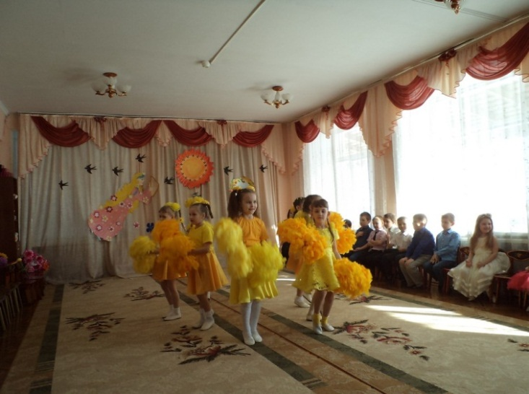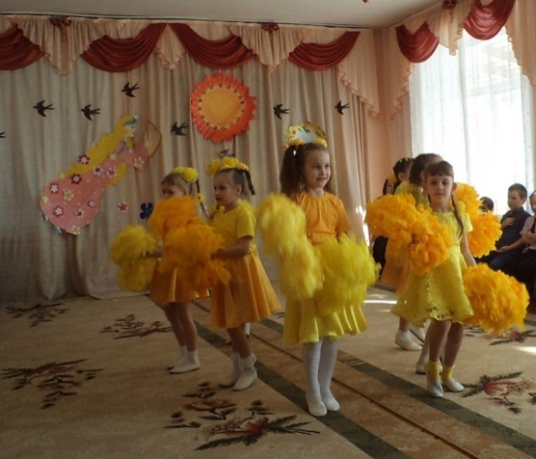
(для подготовительной-речевой)
Выходит девочка: Ярко светит солнышко, и бегут ручьи,
И для всех на свете расцвели цветы.
Колокольчики, ромашки, васильки и клевер-кашка.
Разбежались по полянке и танцуют танец яркий.
Танец с цветами
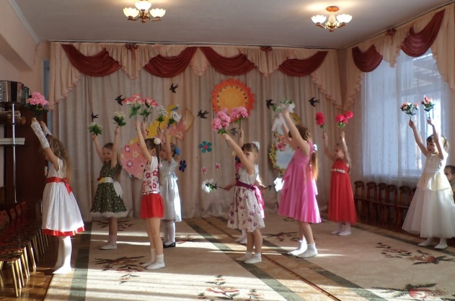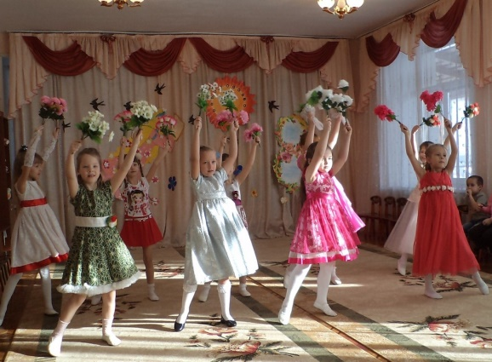
Воспитатель убирает последний снежный ком.
Звучит плавная музыка. Выходит Весна.
Весна. Здравствуйте, дорогие ребята!
Лешего вы победили,
Вы меня освободили.
Я вернулась из темницы,
Чтоб вокруг запели птицы,
Солнце в небе засияло,
Всё цветами заиграло.
Пусть в природе всё растёт,
Жизнь и радость нам несёт.
Исполняется хоровод «Весенний хоровод»
Весна: Предлагаю поиграть, свою удаль показать.
Игры: « Плетень», «Заря - заряница»
Дети перестраиваются полукругом.
11 ребёнок. Уж тает снег, бегут ручьи,
В окно повеяло весною…
Засвищут скоро соловьи,
И лес оденется листвою!
12 ребёнок. Чиста небесная лазурь,
Теплей и ярче солнце стало,
Пора метелей злых и бурь
Опять надолго миновала.
Под музыку дети уходят из зала.

4.2. Праздник Осени в подготовительной группе.
Цель: Закреплять представление детей об осени , как времени года, как о периоде сбора урожая.
Задачи: Развивать: исполнительские навыки детей в пении, ритмичные движения под музыку, сценическую речь, навыки театрализации, интонационную выразительность в пении и речи, коммуникативные качества. Под музыку дети входят в зал и становятся полукругом
Ведущая: Вот и пришла к нам осень – золотая пора! Осень покрыла всю землю золотым ковром, оголила деревья и кусты, задала большую работу садоводам и хлеборобам. Наши мамы и бабушки заготовили варенье, компоты, сделали овощные запасы на зиму, а любители грибов, засушили и засолили, собрав в лесу, после дождя.
Нет, что ни говори – осень прекрасная пора!
На середину зала выходят 3 мальчика.
Сентябрь мальчик 1: Внимание, внимание! Сегодня наша матушка Государыня Осень изволила всех своих подданных и гостей пригласить на праздник!
Октябрь мальчик 2: Внимание! Внимание! Всем строгий приказ: веселиться, петь и плясать до упаду, а кто ослушается и царскую волю не исполнит, тому грустить до самой зимы!
Ноябрь мальчик 3: Слушайте все! На праздник прибудет сама Государыня Осень! И для этого сейчас должна прозвучать песня про осень.
Исполняется песня « Осень в лесу »
Ведущая: А вот и царица Осень пожаловала! Встречайте!
Под музыку заходит Осень
Осень Здравствуйте, друзья,
В день осенний, в день чудесный
Рада вас увидеть я.
Я – Осень золотая,
Поклон вам мой, друзья!
Давно уже мечтала
О встрече с вами я.
Ведущая: В платье золотистом
Осень к нам явилась в зал,
Как прекрасная царица –
Открывает бал.
ребёнок 1
На гроздья рябины дождинка упала,
Листочек кленовый кружит над листвой.
Ах, Осень, опять ты врасплох нас застала,
Ты снова надела наряд золотой.
ребёнок 2:
Приносишь с собой ты печальную скрипку,
Чтоб грустный мотив над полями звучал.
Но мы тебя, Осень, встречаем с улыбкой
И танцем весёлым откроем мы бал.
Исполняется осенний танец (общий)
(В дверях зала слышатся возгласы: «Впустите, впустите меня!». В зал вбегает Огородное пугало с метлой в руках, падает в ноги Царице Осени)
Пугало: Матушка, голубушка, Царица наша, не вели казнить! Вели слово молвить!
Осень: Кто ты? Откуда? Почему в таком виде явился на праздник?
Пугало: (поднимается на ноги)
Я одеваюсь не по моде,
Весь век стою как на часах.
Я во саду ли, в огороде
На стаи нагоняю страх.
Меня сороки, галки
Боятся пуще палки!
Осень: Хватит тут загадками говорить! Отвечай толком на вопрос Царицы!
Пугало: Государыня, я не какой-нибудь там бездельник и лентяй! Я – трудовое Пугало огородное! Всё лето стою в саду – огороде. В любую погоду: под солнцем, дождём, ветром. Урожай я хозяйский стерегу. Не сплю, не ем, работаю не покладая рук. Да у меня и свидетели есть. (обращается к детям) Скажите, я гоняю птиц в саду и огороде?
Дети: Да.
Пугало: А ещё, защищаю плоды и ягоды от крылатых разбойников?
Дети: Защищаешь.
Пугало: Ну вот, а меня на праздник не пускают, говорят – наряд не модный! Уж такой выдали! А потом, если я буду в красивом костюмчике стоять в огороде, то ни птица, ни зверь меня не испугаются.
Осень: Не обижайся, Пугало. Теперь мы во всём разобрались. Проходи, присаживайся, будь гостем. (Пугало садится на стульчик рядом с детьми)
Сентябрь: Дорогая Матушка! Мы – сыновья твои любимые: я, братец Октябрь и братец Ноябрь, решили сегодня тебя потешить, повеселить, да показать на что мы способны. Дозволь же, Матушка, начать наш праздник!
Осень: Разрешаю начать праздник, повеселимся же сегодня вволю, а то придумал кто-то, что осень – унылая пора! Становись честной народ, заводите хоровод!
Хоровод «Что нам Осень принесёт?»
Девочка:
В золотой карете, что с конём игривым,
Поскакала осень по лесам и нивам.
Добрая волшебница всё переиначила,
Ярко-жёлтым цветом землю разукрасила.
Исполняется песня «Осень листьями шуршит»
Девочка 2:
Многочисленное войско
Собирает старый пень.
Тонконогие ребята
Подрастают каждый день.
По траве войска идут,
Грибники уж тут найдут.
Только наклонись немножко,
И глядишь, полно лукошко.
Пугало: Ребята, а хотите поиграть, свою ловкость показать?
Дети: Да!
Пугало: в сентябре очень много грибов вырастает, и я хочу вам предложить поиграть
Проводятся игры
1. «Кто больше соберёт грибов в корзинки с завязанными глазами»
2. «Рассортируй грибы и шишки в корзинки»
(Пугало играет с детьми)
Ведущая: Вот Царица Осень, видишь, какие ребята у нас ловкие, быстрые, весёлые!
Осень: Да, ребята молодцы!
Пугало: Давайте я вас потешу. (Поёт под музыку «Во саду ли в огороде»)
Во саду ли в огороде Пугало стояло.
Оно старою метлою Птичек отгоняло.
Во саду ли в огороде Фрукты наливались.
Но их птицы не клевали, Пугала боялись.
Ууууххххх! (пляшет, все хлопают, затем кланяется во все стороны)
Пугало: А загадки вы про фрукты и овощи умеете отгадывать?
Загадывает загадки
Неказиста, шишковата,  А придет на стол она,  Скажут весело ребята:  "Ну рассыпчата, вкусна!"  (картошка) | Наши поросятки выросли на грядке,  К солнышку бочком, хвостики крючком.  Эти поросятки играют с нами в прятки  (огурцы)
Красна девица  Сидит в темнице,  А коса на улице.  (морковь) | Кафтан на мне зеленый,  А сердце, как кумач.  На вкус, как сахар сладок,  На вид - похож на мяч.  (арбуз)
Сто одежек -  Все без застежек.  (капуста) | Сидит дед, во сто шуб одет  Кто его раздевает, тот слезы проливает  (лук)
Пугало: Молодцы!
Ведущая: Царица Осень, а у нас тоже есть свой огород.
Только с некоторых пор затевают они спор.
Чтобы не было там ссор, выслушаем разговор?
Исполняется сценка «Огород»
Хором все овощи:
Кто из всех овощей и вкуснее, и нужней?
Кто при всех болезнях будет всем полезней?
Огурец:
Очень будете довольны, съев огурчик малосольный.
А уж свежий огуречик, всем понравится, конечно.
На зубах хрустит, хрустит. Я могу вас угостить!
Редиска :
Я – румяная редиска, поклонюсь вам низко – низко!
А хвалить себя зачем? Я и так известна всем!
Свёкла:
Дайте мне сказать хоть слово! Ешьте свёклу для здоровья!
Свёклу надо для борща и для винегрета.
Кушай сам и угощай, лучше свёклы нету!
Капуста:
Ты уж, свёкла, помолчи! Из капусты варят щи.
А какие вкусные пироги капустные!
Зайчики – плутишки любят кочерыжки,
Угощу ребёнок кочерыжкой сладкой!
Морковь:
Про меня рассказ не длинный, кто не знает витамины?
Пей всегда морковный сок, и грызи морковку.
Будешь ты всегда, дружок, крепким, сильным, ловким!
Помидор: Не болтай, морковка, вздор. Помолчи немного!
Самый вкусный и приятный уж, конечно, сок томатный!
Осень: (встаёт)
Все вы правы, не спорьте! Чтоб здоровым, сильным быть,
В этом нет сомненья, надо овощи любить все, без исключенья!
Пугало: (несёт ведёрко с картошкой ) А вот посмотрите, какой у меня урожай картошки уродился (показывает картошку). Давайте поиграем в такую игру, одни ребята будут сажать картошку, а другие собирать. Для этого мне нужно две команды.
Проводится игра «Посади-убери урожай»
Ведущая: А сейчас, царица Осень, послушай стихи о тебе.
ребёнок 1:  Осень на опушке  Краски разводила.  По листве тихонько  Кисточкой водила.  Пожелтел орешник,  И зарделись клёны,  В пурпуре осины,  Дуб пока зелёный.  Утешает осень,  Не жалейте лета,  Посмотрите – осень  В золото одета. | ребёнок 2  Ходит осень в нашем парке,  Дарит осень всем подарки:  Бусы красные – Рябине,  Фартук розовый – Осине,  Зонтик желтый – Тополям,  Фрукты осень - Дарит нам.  ребёнок 3  Если на деревьях листья пожелтели,  Если в край далекий птицы улетели,  Если небо хмурое, если дождик льется,  Это время года осенью зовется.
Осень:
Хорошо стихи читали, мне понравились.
Пугало:
Ещё вам загадаю загадку:
«Капля раз, капля два, очень медленно сперва.
А потом, потом, потом, всё ребёнок, ребёнок, ребёнок»
Дети: Дождь!
Девочка: Нам совсем не страшно
Бегать под дождём.
Если дождик сильный,
Зонтики возьмём.
Игра в командах (дети стоят парами)
«Пробеги в паре под зонтиком»
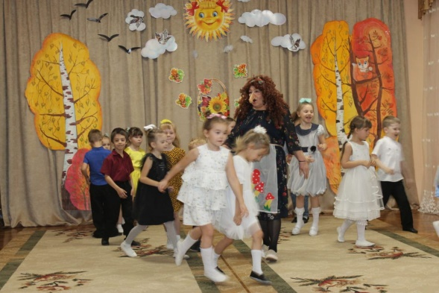
Осень: Да, ребята, разная я бываю – весёлая и грустная, солнечная и пасмурная, с дождём и мокрым снегом. Я очень рада, что вы любите меня за щедрость, красоту, за редкие, но славные тёплые деньки. Спасибо, что пришли на праздник в осеннее сказочное царство. Низкий вам поклон. И за это я вас хочу угостить. Есть в моём лесном царстве волшебная ягодка, вот она. (Берёт и рассматривает её)
Эта ягодка не простая, она красивая и большая.
Ягодку мы открываем, что же в ней? Сейчас узнаем!
(Угощает детей конфетами, прощается и уходит)
Ведущая: Думаю, что наш праздник поднял вам настроение!
Хочется петь, улыбаться всегда,
Дети, со мною согласны вы?
Дети: Да!
(Ведущая приглашает всех на чаепитие, под музыку все покидают зал).

4.3. Сценарий осеннего утренника для детей подготовительной группы «Осеннее кафе»
Зал оформлен в стиле кафе. Столики оформлены букетами из осенних листьев. Дети входят в зал под осеннюю мелодию и становятся полукругом.
Дети: 1. Здравствуй, здравствуй, Осень золотая
Паутинки в воздухе летают,
Раскраснелись клёны всем на диво,
До чего же Осень ты красива!
2 реб.
Листья кружатся, кружатся, кружатся.
В танце вальса над темной водой,
На асфальте зеркальные лужицы,
Вновь покрылись седой пеленой.
3 реб.
Разрисована осень картинами,
Греет золото грусть на траве,
И кружится листва серпантинами,
В предрассветной густой синеве.
Ведущий. Осень – красивая и грустная пора. Но нам на празднике грустить не к лицу. И поэтому нам поможет веселая песня поднять настроение.
Песня «Идёт дождь»
Дети рассаживаются за столики.
Осень: Здравствуйте, мои друзья! Вы меня узнали? – да! (ответы детей)
Верно! Зовут меня все осень золотая!
Прошла я по полям и по лесам.
Всех с праздником осенним поздравляю!
Здоровья крепкого желаю я всем вам!
Ведущая: Спасибо, Осень золотая! Мы с ребятами тоже хотим сказать тебе добрые слова.
1-й ребенок: Полюбуйся – маскарад! Лес меняет свой наряд
снял зеленый, мерит новый – желтый, красный и лиловый.
2-й ребенок: Будешь, осень, нам стучать дождиком в окошко.
Мы не станем унывать, лишь взгрустнем немножко.
3-й ребенок: Как тебя нам не любить,
Осень золотую?
Кто же может подарить
Красоту такую!
Осень: Какие замечательные стихи!
Под музыку появляется баба Яга-
БАБА ЯГА: Здравствуйте, вам, пожалуйста! Явились, не запылились, голубчики! Ой…! Чего это я такое говорю- то?! Здравствуйте, заходите, пожалуйста, располагайтесь, я вам очень рада!
Б.Я. Домик свой я починила,
Вот кафе я в нем открыла.
И пошла в лесу молва
Бизнес-леди – это Я!
Я вас в гости всех ждала,
Мухоморов напекла.
Осень – дивная пора
Праздник будет, детвора.
Так, что касатики вы мои, заждалась я вас! Ой, забыла-то самое главное сказать, что кафе мое непростое – осеннее. Поэтому сегодня все песни, игры, танцы и конкурсы будут посвящены этому времени года. А какие приметы осени вы знаете?
Ответ детей.
БАБА ЯГА: Осенью я становлюсь такая романтичная, задумчивая. Так хочется поэзии… А вы стихи про осень знаете?
Выходят чтецы:
1.Ходит осень по садам,
Ходит, улыбается.
Точно в сказке, тут и там,
Все цвета меняются.
2.Заглянула осень в сад,
Птицы улетели,
Целый день в саду шумят
Желтые метели.
3.Под ногами первый лед,
Крошится, ломается.
Воробей в саду вздохнет,
А запеть стесняется.
4.Осень красит золотом
Рощи и леса,
Слышатся прощальные
Птичьи голоса.
5. Промелькнуло быстро лето,
Пробежало по цветам
За горами бродит где-то,
И без нас скучает там!
6. А за ним умчались птицы,
В край, где жарко круглый год!
Осень в двери к нам стучится
Осень в гости к нам идёт!
Хоровод про огород
БАБА ЯГА. (Хлопает артистам). Браво!!! Бис!!! Молодцы, артисты. Ой, кажется, кто-то сюда идет, не Леший ли это? (начинает прихорашиваться).
Под музыку появляется Пугало.
Осень: Кто ты и откуда?
Почему в таком виде на празднике, в нашем кафе?
ПУГАЛО:
Я одеваюсь не по моде,
Весь век стою как на часах,
В саду ли, в поле, в огороде,
На стаи нагоняю страх.
И пуще огня, хлыста или палки,
Страшатся меня грачи, воробьи и галки.
Осень: Ну, это понятно, что в садах и огородах без тебя никак нельзя, а у меня в кафе какая от тебя польза?
ПУГАЛО: Да без меня тебе не справиться, и праздник осенний не провести.
БАБА ЯГА: Так я тебе и поверила! А вдруг ты меня обманываешь? А ты вот, что для начала потешь меня, развесили Ягусю.
ПУГАЛО: Ребята! Мне без вашей помощи никак не обойтись. Может, вы знаете какой – ни будь веселый танец? Станцуйте его, развеселите эту вредину Бабу Ягу.
Танец парный
Б.Я.: Все равно скучно!
ПУГАЛО: Ну, давайте поиграем. У меня вот шляпа волшебная. Кому она попадет, тот сразу танцевать начнет!
Игра «Шляпа» с Пугалом-
Б.Я. Что-то без песен и музыки в моем кафе скучновато становится!
Вед. А дети наши песню знают, да еще и на инструментах музыкальных сыграют!
Песня «Я спросил у папы» квинтет
ПУГАЛО. Ребята, а без чего осенью не обойтись? Чтобы узнать ответ, надо отгадать мою загадку.
Если дождик, мы не тужим,
Бойко шлепаем по лужам.
Станет солнышко сиять,
Нам под вешалкой стоять. (Резиновые сапоги)
Игра «Перешагни через лужи».
Осень: Весело с тобой, Пугало огородное, да и ребята помогают на празднике, а только без моего листопада и праздник не праздник, а тоска зеленая!
Танцевальная композиция с листочками «Вальс осенних листочков»
(Пугало уходит)
Осень: Ну, что Баба Яга, как твое самочувствие?
Баба Яга: Ух, как весело у нас, ноги сами рвутся в пляс!
Ну, а чтоб всегда веселой быть,
смешинку нужно проглотить!
пусть осенние смешинки,
всех гостей развеселят,
пусть ни скука, ни унынье,
не приходят в детский сад!
Проводится игра «Съедобное-несъедобное»
Б.Я.: Давайте с вами поиграем в игру «Съедобное – несъедобное».У нас же кафе!
Если съедобное, вы говорите: “Ням, ням, ням”, а если несъедобное: “Фу, фу”.
1) Булочки хрустящие (Ням, ням, ням)
2) Тапки завалящие (Фу, фу, фу)
3) Пирожки слоеные (Ням, ням, ням)
4) Валенки вареные (Фу, фу, фу)
5) Шарики сырные (Ням, ням, ням)
6) Салфетки жирные (Фу, фу, фу)
7) Пряники вкуснящие (Ням, ням, ням)
8) Яблоки хрустящие (Ням, ням, ням)
Какие вы, ребятки внимательные!
Я не буду тосковать.
С вами я хочу играть.
А игра называется «осенний репейник».
Шуточная игра «Осенний репейник».
(участвуют две команды из 5-7 человек, они располагаются на одном конце зала. На другом конце зала находятся двое детей, которых будут превращать в «репейник». каждый из участников бежит к своему «будущему репейнику», цепляет за одежду разноцветную прищепку, возвращается к своей команде и так далее, пока все прищепки не будут прицеплены. побеждает та команда, которая сделала это быстрее. по окончании игры дети рассаживаются на места).
Песня «Осень, милая, шурши»
Баба - Яга:
С вами весело играть. Песни петь и танцевать.
Рассмешили вы меня, порадовали! А для вас мои друзья! Есть подарки у меня! Сейчас я наколдую ,они и окажутся тут.
Эники-беники
Метелки-веники
Б-р-р-р-р.
Появляется зонт, а на нем привешены конфеты
Осень:
Мы играли, танцевали,
Песни дружно распевали.
Я для вас мои друзья
Угощенье сберегла.
Осень фруктами щедра-
От меня прими их детвора.
Чаепитие в осеннем кафе

4.4. Сценарий осеннего утренника "Осенний переполох или как дети Осень вызволяли"
Цель: Активизировать знание детей о сезонных изменениях в природе.
Развивать интерес к явлениям и объектам природы, побуждать детей выразительно передавать характерные особенности
различных персонажей, свои эмоциональные переживания и настроения.
Создать радостную атмосферу праздника с помощью музыкальной, двигательной, познавательной деятельности.
Задачи: Развивать эмоциональную отзывчивость у детей.
Формировать чувство прекрасного у детей.
Воспитывать коммуникативные качества.
Действующие лица:
Взрослые - ведущий, баба Яга, Осень
Дети: дождик, дед, бабка, внучка, жучка, кошка, мышка
Дети забегают и танцуют под песню «Чудная пора – осень»
Ведущая:
Вот художник, так художник!
Все леса позолотил!
Даже самый сильный дождик
Эту краску не отмыл.
Отгадать загадку просим:
Кто художник этот?
Дети: ОСЕНЬ…
1 ребенок:
Здравствуй, осень золотая,
Голубая неба высь!
Листья жёлтые, слетая,
На дорожку улеглись.
2 ребенок:
Сад раскрасился цветами
Астр, пионов, георгин,
А вверху огнём пылают
Гроздья красные рябин!
3 ребенок:
Что грустить теперь о лете!
Осень в гости к нам пришла.
В позолоченной карете
Всем подарки привезла.
4 ребёнок:
В свой шатёр волшебный и прекрасный
Осень нас на праздник позвала.
Из далёких и чудесных странствий
Сказку новую с собою принесла.
5 ребенок:
Осень на опушке
Краски разводила,
По листве тихонько
Кистью проводила.
6 ребенок:
Пожелтел орешник,
И зарделись клены,
В пурпуре рябины,
Дуб еще зеленый.
7 ребенок:
Утешает осень.
Не жалейте лета.
Посмотрите - осень в золото одета.
Песня "Осенняя песнь"
8 ребенок:
Стало вдруг светлее вдвое,
Двор как в солнечных лучах,
Это платье золотое
У березы на плечах.
9 ребенок:
Утром мы во двор идем –
Листья сыплются дождем,
Под ногами шелестят
И летят, летят, летят!
10 ребенок :
Даже у кошки – вот чудеса! –
Желтее за ночь стали глаза,
И теперь до самой весны
Сниться ей будут желтые сны.
Сразу раздастся звуки грома и ливня, дети накрываю голову обеими руками, говорят "Ах!" И начинают пятиться назад за центр ковра (сомкнуть ряды) и садятся на колени (по прежнему накрывая голову листочками).
Под веселую музыку (???) забегает Дождик (ребенок 12-й) поскоками и дважды обегает по краю ковра круг, обсыпая детей "дождем" (в руках пучки из новогоднего дождика, держит их на уровне плеч и трясет ими).
Останавливается справа от детей (если смотреть из зрительного зала).
Дождик:
Стойте, стойте, погодите!
Петь вам больше не велю!
Приглашение не прислали
Вы осеннему дождю!
Буду здесь у вас я плакать,
Лужи разведу и слякоть.
Всех сейчас я промочу
И конечно огорчу!!!!
Ведущая:
Дождик, дождик!
Оставайся, вместе с нами развлекайся!
Дождик с нами очень дружен!
Все мы знаем!
Все дети:
Дождик нужен!
Песня "Дождик обиделся"
(во время вступления дети возвращаются на свои первоначальные места)
Звучит "Утро" Грига и дети потихоньку рассаживаются на стульчики под слова ведущей:
Вот и закончился дождик,
Солнышко вновь показалось из-за тучки и кажется кто-то уже спешит к нам на праздник. Хорошо бы это была наша долгожданная гостья. Давайте ребята ее дружно позовем!
Ведущая и дети:
Приходи к нам в гости Осень!
Осень, все тебя мы просим!
Ведущая:
Видно кто-то промолчал,
Пусть теперь поможет зал.
Ведущая, родители и дети:
Приходи к нам в гости Осень!
Осень, все тебя мы просим!
Под музыку появляется Баба Яга.
Б.Я.: Это кому это здесь весело? Праздник у них видите ли, Осень они тут встречают, радуются, песни поют! А у меня вот радикулит от осеннего холода и сырости и эта, как ее там… хандра осенняя… а, вспомнила, ДЫПРЕССИЯ! Листьями всю избушку завалило! А грязи-то, грязи-то сколько! Вообщем, так, касатики! Не нужна нам никакая осень, пусть уж лучше сразу зима приходит. Зимой-то оно как-то повеселее будет. Вот сейчас я скажу волшебное заклинание (всю ночь его в своей колдовской книге искала!) и осень эту вашу заколдую, чтоб ни одной дождинки больше с неба не упало, ни листочка не слетело!
Баба яга колдует, делая магические пассы руками (под музыку)
Б.Я.: Осень, ты нам не нужна.
Осень, ты уйти должна!
Я хочу, чтобы за летом –
Сразу к нам пришла Зима!
Звучит завывание вьюги.
Ведущая:
Баба Яга, что же ты наделала! Ты не представляешь, сколько бед принесла ты в свой лес!
Б.Я.:
Да какие могут быть беды! Все лесные обитатели только рады будут снежку, морозцу! Эх, вспомним молодость с Кощеем, да на каток!...
Ведущая: Да ты сама посмотри! (ветер завывает)
Б.Я.: ( в сторону) Мдя… Поторопилася я однако…Не подумамши поступила….( к детям и ведущей): А почему это, я прелестница, обо всех думать должна! А обо мне кто подумает? Кто урожай убрать поможет, припасы приготовить, да, самое главное, от хандры осенней избавит?
Вед.: Баба Яга, А если наши ребята тебе помогут все это сделать, расколдуешь осень?
Б.Я.: Ну, не знаю… (оглядывает детей), молоды больно… куда уж им со всеми делами справиться… Они наверное, только и умеют, что мультики по телевизору смотреть…
Вед.: Да наши ребята готовятся в школу идти, они знаешь сколько всего умеют делать! Правда, ребята? А уж веселые они у нас какие!... От твоей хандры и следа не останется!
Б.Я.: Ну, так и быть! Если исполните все, что обещали, верну вам Осень вашу, а если нет… Навсегда ее у себя на чердаке оставлю! На всякий случай, вдруг и пригодится когда… А дел-то мнооого- одной никак не управиться! Вот урожай поспел, картошечка моя любимая! ( разбрасывает по залу картошку). А собрать то ее не могу: спина болит!
Вот вам, касатики, корзинки и ложки, чтобы руки не испачкать! (дает двум детям по корзинке и столовой ложке)
Эстафета «Чья команда больше соберет и перенесёт картошки ложкой»
Б.Я.: Хм…Справились, голубчики…Ой, а горя то моего вы не знаете! Голодаю я уж третьи сутки!
Ведущая: А почему, ты, бабуля, голодаешь? Еды у тебя нет что ли?
Б.Я.: А все потому, яхонтовые вы мои, что годочков то мне ужо 500 исполнилось, а в старости, сами знаете, этот, как его…Склероз! Вот и не помню: как эту еду готовить-то? Сижу, голубушка, бедная, голодная, исхудала вон вся, одни косточки торчат! (притворно всхлипывает)
Ведущая: Бабусь, а что это у тебя в корзине?
Б.Я.: Да вот, все что на огороде, да в саду поспело: картошечка, помидорка, капустка, яблочки, ягодки…
Ведущая: Ребята, как вы думаете, что можно из этого всего приготовить?
Дети: Суп и компот
Ведущий: Ребята, поможем Бабе Яге? Сварим для нее суп и компот?
Эстафета «Перенеси овощи и фрукты на суп и компот»
Играют две команды. На расстоянии 5 м от первых игроков стоит корзина с перемешанными в ней фруктами, ягодами и овощами. Дети одной из команд должны отобрать овощи на суп, другой – фрукты и ягоды на компот. По команде ведущей, первые игроки бегут к корзине, выбирают из нее то, что им нужно для супа (компота), несут плод в свою кастрюлю, которая находится у стартовой черты. Побеждает команда, первой приготовившая свое блюдо.
Б.Я. Ох, спасибо! Какие старательные - такую трудную работу за меня сделали! Спасибо! Все в лесу знают, что у меня всегда порядок: травинка к травинке, червячок к червячку, мухоморчик к мухоморчику. А тут столько детей набежало - насорили у меня, намусорили (сама коварно, на глазах у всех рвёт и разбрасывает бумажки), набросали фантиков (тут же достаёт конфету, разворачивает, кладёт в рот, а фантик бросает на пол), - а убирать кто будет? А ну, ребята, беритесь за дело!
Игра «Кто быстрее соберёт мусор.
Б.Я.: Ну, удружили, порядок навели, накормили. А развеселить можете? Танцу меня новому заморскому научить, я в молодости знатно отплясывала!
Вед.: Конечно можем, правда ребята. Становись с нами в круг, мы тебя полечку нашу танцевать научим!
Танец парный "Полька"
Вед.: Ну, Баба яга, видим, развеселилась ты! Как там твоя хандра поживает?
Б.Я.: Какая хандра? Нет никакой хандры! Оказывается, осенью тоже может быть весело, была бы компания подходящая! (подмигивает детям) И радикулит… (щупает спину) прошел! Вот спасибо, касатики! Возвращаю вам вашу Осень, больше никому ее в обиду не давайте!
Колдует под музыку
Б.Я.: Возращайся снова Осень,
Осень, все тебя мы просим!
Песня «Золотая осень»
Под музыку открывается дверь и входит Осень.
Осень: Здравствуйте, мои дорогие! Спасибо вам, ребята, что выручили меня и всех лесных обитателей!
Б.Я.: (стряхивая с Осени пылинки) Вот, возвращаю в том виде, в котором забирала. Ну вы тут веселитесь, а я к Кощею полечу, поделюсь с ним радостью своею! (улетает) под музыку.
Ведущая: Гостья наша долгожданная, присядь, прими наши праздничные подарки!
Сказка «Репка» (на новый лад)
Дед: Я из сказки добрый дед,
Ещё не старый, средних лет.
И, как в сказке говорится,
Люблю трудиться.
Весной я грядку здесь вскопал,
Семена сажал, урожай поджидал.
А что уродилось, ещё не видал!
(подходит к репке)
Дед: Листочки открою, ой, что здесь такое?
Репка: Я замечательная репка,
Сижу на грядке крепко.
Вкусная такая,
Модная, крутая!
Дед: Ай, да, репка, просто диво!
И растёт-то как красиво!
Репка: Дед, скорей меня тяни,
От земли освободи.
Дед: Да, лето промчалось, пора убирать!
Да силы не те – родню нужно звать.
Жёнущка - бабка, репка поспела,
Принимаемся за дело.
Бабка: Ну, дед! С тобой просто беда!
Сейчас в моде другая еда -
Пицца, чипсы, «Мажитель»
Видишь, я стала, как супер - модель!
Дед: Внученька, милая, помоги,
Ты уж меня не подведи.
Помоги репку вытянуть.
Внучка: Дед мой добрый, не сердись
Со мною рядышком садись.
Угощайся, вот «Сникерс» батончик,
А вот еще и «Скелетончик».
Дед (испуганно): Что? Уже едят скелеты?
Не слыхал еще про это.
Дед: Жучка, верный мой дружок,
Помоги репку тянуть.
Жучка: Эх, дедуля, огородник милый,
Зачем расходовать мне силы?
Что ты на репку запал?
Поешь со мной «Педигрипал».
Как в рекламе говориться,
Шерстка от него лоснится.
Дед: Но ведь сказка на лад не идет,
Может Мурка на помощь придет?
Кошка: Мур-мур-мур, меня не беспокой,
Может «Китикет» покушаешь со мной?
Эту еду я очень люблю,
Вот даже мышек не ловлю!
Дед: Тьфу-ты, все одно и тоже,
Думаю, мышка мне поможет.
Мышка: Я скажу тебе без спешки,
Угощайся, грызи «Кириешки»,
Твоей сказке, дед, сто лет,
Да, когда-то из репки был вкусный обед!
Телевизор ты включаешь,
А ничего не понимаешь!
Не зови на помощь, не дергай сам!
Оставь в подарок колорадским жукам!
Репка: Нет, во мне нитратов, нет,
Можешь смело есть в обед,
Сил всем-всем я прибавляю,
От болезней защищаю.
Дед: Репка, ты не обижайся,
Здесь на грядке оставайся,
Дай мне долечку одну-
Эх, как вкусно!
Не люблю я иностранную еду!!!
Бабка: Что-то ноет поясница,
Знать к магнитной буре.
Внучка: А мне что-то плохо спится -
Быть температуре!
Жучка: Моя шерстка стала тусклой,
Зубки заболели,
Кошка: Стало больно мне мяукать,
Гланды ослабели.
Мышка: Стали ушки плохо слышать,
Стали глазки плохо видеть.
Все: Ах! Ох!
Репка: Иностранная еда - лишь красивые картинки,
Нет ни одной полезной витаминки,
Вот, дед, кусочек репки съел,
И ничем не заболел.
Хотите и вас вылечу?
Все: Хотим! Хотим! Репку вытянем и всю съедим!
Тянут, потянут, вытянули.
Репка: Кириешки, чупа-чупсы, «Скилетоны»,
Пусть едят их только хилые персоны.
А кто хочет, чтоб здоровье было крепким -
Все герои: Фрукты - овощи нужны,
Нужна всем репка!
Все герои выходят на поклон под музыку.
Ребёнок: Дождик, дождик, кап да кап!
Ты не капал бы на пап,
Ты не капал бы на мам -
Молодец, пришел ты к нам:
Папам - сыро, мамам - грязно,
Нам с тобою - распрекрасно!
Танец с зонтиками
1 реб.: Дорогая волшебница осень,
Подожди, подожди, уходить!
Ну, пожалуйста, мы тебя просим!
Хоть немножко с нами побыть!
2 реб.:
На дворе уже месяц ноябрь
И совсем уже скоро зима,
Спасибо тебе за подарки,
За все, что ты осень дала.
Под вступление дети занимают места как вначале утренника
Песня "Осень, милая шурши"
На музыкальное окончание песни Осень произносит прощальные слова.
Осень:
Спасибо вам мои дорогие-золотые за ваши чудесные подарки, примите и вы от меня вкусный и полезный дар (протягивает воспитателю корзину с яблоками). Кушайте мои яблочки и витаминов набирайтесь, а мне возвращаться пора. Спасибо вам, до скорой встречи, детвора!
Осень уходит.

4.5. Осенний праздник для детей подготовительной группы «Осенние сюрпризы»
Цель: Создать праздничное настроение.
Задачи: Закреплять у детей представления об осенних явлениях природы посредством выразительного исполнения ими песен, стихотворений, инсценировок, танцев, игр.
Развивать музыкально-творческие способности у детей.
Дети заходят в зал под спокойную музыку и встают врассыпную.
Ведущая.
Ветер, дождик, непогодица, листья кружат, хороводятся,
То снежок вдруг запорхает, солнце выглянет – растает,
Каждый день одни сюрпризы... Это осени капризы!
Только гости в зале нашем, улыбнемся им, помашем!
Скажем дружно:
Дети. Не скучайте! С нами пойте и играйте!»
Дети исполняют песню «Золотая осень»
На пороге зала появляется Осень.
Это просто чудеса! Праздник в зале начался
Без меня! Меня забыли, вовремя не пригласили…
Как начну сейчас я плакать, лужи разведу и слякоть!..
Ведущая. Не капризничай, не надо!
Тебя видеть очень рады,
Заходи хозяйкой в дом,
Видишь, как нарядно в нем!
Осень. Ой, в самом деле! Совсем, как на моей любимой поляне в лесу…
Ведущая. А мы тоже любим прогуляться по осенним, шуршащим дорожкам!..
Дети исполняют Парный танец
Ведущая. А что в твоей корзинке?
Осень. Да вот, капризы свои несу…
Ведущая. Капризы? Вот это да! А что же мы с ними делать-то будем?
Осень. А давайте их вместе с вами в сюрпризы превратим. Поможете?
Ведущая. Ну, конечно, поможем, ведь дети за лето подросли, и группа наша тоже «повзрослела»!
Осень. Как это?
Дети. Мы всех старше ребятишки –
Мы уже ПОДГОТОВИШКИ!
Это значит – скоро нас встретит школа, первый класс!
Ведущая. Нужно что еще отметить? – Полюбили наши дети
На вопросы отвечать, просят посложней задать.
Правду, дети, говорю? Не напрасно вас хвалю?..
Осень. Вот как славно! Будут вам и вопросы сложные и задания интересные!.. А сейчас пусть превращается в сюрприз мой первый – ШУРШАЩИЙ каприз!..
Дети берут в руки «волшебные» разноцветные листья и исполняют танец «Проказница Осень»
(Дети уносят листья на ковер, украшают его, как осеннюю полянку)
Дети садятся на стульчики
Осень. Вот спасибо! Удивили, и, признаюсь, восхитили!
Так, порядок наведем…Дальше колдовать начнем…
Хочу, чтоб мой второй каприз превратился в ПОЭТИЧЕСКИЙ сюрприз!..
Ведущая. С удовольствием! Ведь столько красивых стихов об осени, осенних приметах и явлениях написали поэты. Дети и взрослые справимся с заданием?..
Дети встают полукругом, читают стихи
1.Осень любит наряжаться
И наряды подбирать!
Выбирает эксклюзивы
И не хочет повторять.
2. Все по цвету:
Тонко, нежно и легко...
Сочетает интересно,
Оторваться нелегко!
3.Золотой, пурпурно-красный
И коричневый чуть-чуть...
И оранжевый, конечно!
Что осталось? Лишь взглянуть!
4.А еще ...добавит бусы-
Женский маленький каприз,
Вот уже готовый образ:
Осень-модница стоит!
5. В руках палитра, кисти,
Чтоб оттенки добавлять.
Нет предела совершенству,
Нам ли этого не знать...
6. Красиво, гармонично...
Радость цвета и души!
Можно только восхищаться,
Так все краски хороши.
Родители:
1.На гроздья рябины дождинка упала,
Листочек кленовый кружит над землей.
Ах, осень, опять ты врасплох нас застала
И снова надела наряд золотой.
Приносишь с собой ты печальную скрипку,
Чтоб грустный мотив над полями звучал.
Но мы тебя, осень, встречаем с улыбкой,
И всех приглашаем в наш праздничный зал.
2.Закружилась в небе осень
Над полями, пашнями,
Ярко-сказочной жар-птицей
Солнце разукрасило.
В лес далекий полетела,
Осветила озеро,
И вода в нем заблестела
Перламутром розовым,
И роняла птица перья
Над поляной светлою,
На деревьях засверкали
Листья самоцветные.
3.Осень краски взяла,
Начала рисовать.
В старый лес забрела –
И его не узнать.
Пожелтел березняк.
Яркий клён заалел,
Золотистый пиджак
Стройный ясень надел.
У рябин на весу
Гроздья ягод в огне.
Красит осень в лесу
Всё подряд в октябре.
Дети исполняют песню «Модница Осень»
Осень. Как порадовали вы меня, благодарю от всей души!
Ведущая. А вот взгляни на наших девочек, и ты восхитишься еще больше!..
Девочки исполняют танец с шарфиками
Осень. Как трогательно, просто до слез! Не могу удержаться, сейчас опять дождем прольюсь…Вот мой третий – ДОЖДЛИВЫЙ каприз!
Ведущая. Дети, давайте скорее поможем этот каприз в сюрприз превратить!
Дети встают врассыпную, проводится речевая игра «Сколько знаем мы дождей?»
Игра "Сколько знаем мы дождей?"
Сколько знаем мы дождей? (ручки разводим в стороны)
Посчитайте поскорей! (считаем пальчики)
Дождик с ветром (ручками качаем над головой),
Дождь грибной (делаем над головой "домик"),
Дождик с радугой-дугой ("рисуем" над головой радугу)!
Дождик с солнцем (ручки вверх, ладошки раскрыты),
Дождик с градом (потопали ножками),
Дождик с тихим листопадом (потихоньку приседаем, ручки опускаем вниз)!
Ведущая. Посмотри, Осень, - разве не сюрприз? Порадовать тебя пришли сразу три дождика – весенний, летний и осенний – твой любимый! И мы приглашаем тебя и всех наших гостей на «дождливый» концерт! Только, гости дорогие, не забудьте зонтики раскрыть!.. (родители раскрывают зонтики)
Весенний дождик.
Все со мною расцветает, и Природа оживает,
Зеленеют листья, травы, рощицы, поля, дубравы…
Дождь весенний – самый чистый, самый звонкий и речистый!
Летний дождь. Я веселый дождик летний – непоседлив, но приветлив!
Когда по небу гуляю – солнце радугу включает!
Дети играют в речевую игру «Дождик, кап, дождик, кап»
Дети сидят на стульчиках и чётко произносят текст с ритмичным движением рук и ног.
1.Птица: кар. Кар, кар!
Ветер: хлоп, хлоп, хлоп! ( дети ритмично хлопают в ладоши)
Дождик кап, кап. Кап1 (хлопают ладонями по коленям)
Ноги шлёп, шлёп, шлёп! (топают попеременно ногами)
2.Дети: ха, ха, ха! (вытягивают руки вперёд, ладонями вверх)
Мама: ах, ах, ах! ( качают головой, держась за неё руками)
Дождик кап, кап, кап, (хлопают ладонями по коленям)
Туча: бах. Бах, бах! (топают ногами)
Осенний дождик.
Я холодный и колючий, надоедливый, плакучий,
Потому что от меня убегают среди дня,
Убегают среди ночи…Ну, а мне обидно очень!
Дети.
Дождик, дождик, Дожделей! Слезы попусту не лей!
Время даром не теряй, вместе с нами поиграй!
Осень. А у меня зонтик есть, только он необычный! (выносит сложенный зонтик с капельками для игры)
Часто под дождем гуляю, капли звонкие считаю,
Раз, два, три, четыре, пять…Мне их не пересчитать!
Проводится игра «Собери капельки». Осень приглашает несколько детей и раскрывает зонтик, откуда падают разноцветные капли . Дети должны быстро разобрать их по цвету, собрать в свое ведерко.
Осень. Какие же вы молодцы! Ловкие, веселые! Но я все равно еще покапризничаю, если вы не возражаете. Ведь все мои капризы вы превращаете в сюрпризы, а чем больше сюрпризов – тем лучше. Правда?..
Итак, мой следующий каприз – ЗАГАДОЧНЫЙ!
Ведущая. Это что же, сюрприз должен быть ОТГАДОЧНЫМ?
Осень. Да, именно так!
1.В грядку нас весной сажают,
Поливают, удобряют,
Ждут, когда мы подрастем,
Собирать начнут потом,
Кто же мы? Ответь, скажи!
Дружно, вместе… (овощи)
2.Груша, яблоко, банан,
Ананас из жарких стран.
Эти вкусные продукты
Вместе все зовутся... (фрукты)
А сейчас пусть ваши папы и мамы вам загадки загадают!..
Родители с места загадывают детям загадки об овощах и фруктах.
1. Как на грядке под листок закатился чурбачок
Зеленец удаленький, вкусный овощ маленький (огурец)
2. Хоть чернил он не видал, фиолетовым вдруг стал
И лоснится от похвал, очень важный (баклажан)
3. Он большой, как шар футбольный. Если спелый – все довольны.
Так приятен он на вкус. Что это за шар? (арбуз)
4. Этот фрукт в рубашке яркой, любит, чтобы было жарко
Не растёт среди осин. Круглый, рыжий (апельсин)
Игра-эстафета « Рассортируй овощи-фрукты ».
Ведущая. Вот сколько овощей и фруктов собрали! А еще не убрано целое поле капусты! Как бы снегом совсем не занесло!..
Осень приглашает поиграть в игру «Кочанчики» (дети – «листочки», родители 3-4 человека «кочерыжки») Под музыку по очереди двигаются то дети, то взрослые. На слово «кочанчики» дети должны быстро собраться возле своей «кочерыжки», как можно плотнее.
Осень. Вот еще для вас загадка, вам ответ искать, ребятки!
Кто стоит на крепкой ножке, еле виден из травы?
Ножка есть, да нет сапожка, шляпка есть – нет головы…(дети отгадывают загадку)
Где здесь елочки, пенечки?.. А где хитрые грибочки?..
Дети встают парами по кругу.
Грибник.
Здесь грибов полно, ребятки! Они играют с нами в прятки!
На носки встают грибочки…
Грибы. Пусть нас видят все в лесочке!
Елочки. Ой, грибочки, ой, грибки, не вставайте на носки,
Ходят дети за дубами, попадете в суп с грибами!
Проводится игра Т.Ломовой «Ищи»
Осень. Хорошо как поиграла!.. Все, капризничать устала!
Много дел – не до капризов! Но еще один сюрпризик
Есть в корзиночке моей – угощенье для детей!
Ребенок. Вот так Осень золотая! Осень разною бывает:
То дождливой и плаксивой, а то – сказочно-красивой,
Радостной и урожайной, и – загадочно-печальной…
Осень – щедрая душа! Очень очень хороша!
«Осень милая, шурши»
Звучит красивая музыка, Осень угощает детей.

Раздел 5. Сценарии Новогодних праздников

5.1. Новогодний сценарий для детей подготовительной группы «В поисках снеженики»
Цель: создание праздничной, радостной атмосферы на новогоднем празднике.
Задачи: способствовать развитию музыкальных способностей детей через исполнение ребёнок, хороводов, танцев. Развивать эмоциональную отзывчивость, артистичность.
Под музыку «Бубенцы» дети забегают в зал и танцуют, останавливаются в кругу.
Ведущий. С Новым годом! С Новым годом!
С новой радостью для всех!
Пусть звенят у нас сегодня
Песни, музыка и смех.
ребёнок. К нам пришел веселый праздник –
Фантазер, шутник, проказник!
В хоровод он нас зовет –
Этот праздник …
Все дети. Новый год!
2 ребёнок. Он подарит песни, сказки,
Всех закружит в шумной пляске!
Улыбнется, подмигнет,
Этот праздник….
Все дети. Новый год!
ребёнок. Ёлочка, тебя мы ждали
Много-много дней, ночей.
Мы минуточки считали,
Чтоб увидеть поскорей.
4 ребёнок. Как иголочки сверкают
Зимним чудо-серебром,
Как укутал твои ветки
Дедушка Мороз снежком.
5 ребёнок. На дворе снежок искрится
Елки тащит в дом народ.
А нам дома не сидится
ВСЕ: Мы встречаем Новый год!
Хоровод «Мы пришли сегодня к ёлке»
Дети садятся на стульчики
Ведущий. Выходит в центр зала
Тише, тише, свет погас,
Наступил волшебный час,
В сказке может все случиться,
Наша сказка впереди.
Сказка! Вот она! Стучится!
Скажем сказке…заходи!
Под музыку появляется Снегурочка, танцует перед ёлкой, останавливается.
Снегурочка. Я к вам пришла из сказки зимней.
Я вся из снега, серебра.
Со мною дружат все снежинки.
Я всех люблю, ко всем добра!
Я люблю морозный иней, мне без стужи жить нельзя.
Дед Мороз мне выбрал имя: Я Снегурочка, друзья!
Здравствуйте! кланяется
Ведущий. Здравствуй, Снегурочка, здравствуй красавица! Мы очень рады тебя видеть. Проходи.
Снегурочка. Из леса к вам, дети, я в гости пришла,
Веселье и радость с собой принесла!
Меня Дед Мороз к вам пораньше послал,
А сам за подарками в лес побежал.
Снегурочка: Я смотрю, ну что за диво!
И нарядна, и красива
Гостьюшка лесная –
Елочка густая!
Только что же вижу я?
Нет на елке ни огня!
Ведущая: Что же сделать нам сейчас,
Чтобы елочка зажглась?
Снегурочка: Чтобы елка встрепенулась, поглядела веселей,
Всем ребятам улыбнулась, огоньки зажжем на ней!
Дружно скажем « Раз! Два! Три! Ну-ка, ёлочка, гори!»
Ёлка под фонограмму говорит: Надоело! Раз, два, три, раз, два, три – ёлочка гори! Хочу по другому!
Дети выполняют просьбу ёлки. Дети повторяют, огни на ёлке зажигаются.
Ведущая. Пока ждём мы Дед Мороза
Предлагаю поиграть!
И сейчас мы проверим всё ли вы знаете о Дедушке Морозе…
Игра — кричалка «Дед Мороз»
Ведущая. Вы, ребята, громко, дружно
Отвечайте то, что нужно! Если правда — хлопайте, если нет-то топайте!
Дед Мороз – старик весёлый? (да) хлопают
Любит шутки и приколы? (да)
Знает песни и загадки? (да)
Съест все ваши шоколадки? (нет) топают
Он зажжёт ребятам ёлку? (да)
Носит шорты и футболку? (нет)
Дед Мороз несёт подарки? (да)
Ездит он на иномарке? (нет)
Носит тросточку и шляпу? (нет)
Иногда похож на папу? (да)
Молодцы! Всё знаете про дедушку Мороза!
Снегурочка. Смотрит на часы на стене…
Почему-то Дедушки Мороза до сих пор нет на празднике. Очень странно.
Уж пора ему прийти…Задержался он в пути!
Ведущая. Не волнуйся. Снегурочка! Давай мы с ребятами позовём Дедушку Мороза — дружно, весело, и он появится!
Снегурочка. ребёнок! Звать дедулю надо!
Буду помощи я рада!
Ведущая. Что же, это не вопрос! (обращается к детям)
Крикнем: «Дедушка Мороз!»
Дети зовут. «Дедушка Мороз!»
Гаснет свет. Звучит музыка Вьюги. В зал входит Снежная королева. Снегурочка пугается и прячется за ёлку.
Снежная Королева. Я – Королева Снежная, прекрасная и нежная.
Я — Королева из страны, где нет ни солнца, ни весны,
Где круглый год метель метет, где всюду только снег и лед.
Я вас ждала с начала дня. Никто не вспомнил про меня.
Ну что ж, обиды не сдержу…и вам сюрприз преподнесу!
Заморозить вас всех что ли за это..?!
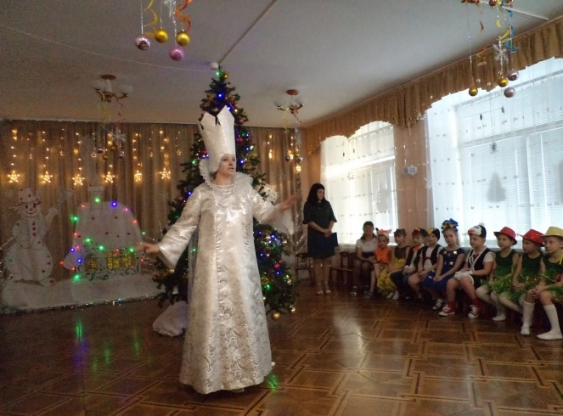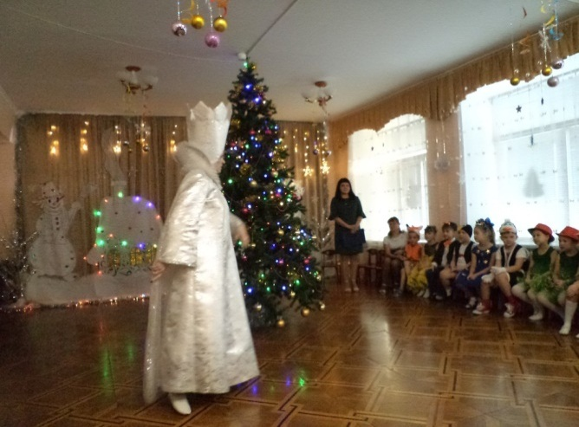
Ведущий. Уважаемая Снежная королева! Спешу вас огорчить, но вам никак не удастся заморозить наших ребёнок.
Сн. Королева. Это еще почему?
Ведущий. Да потому что у наших ребят добрые и горячие сердца, и всегда хорошее настроение.
Сн. Королева. Чего, чего?.. Горячие сердца?.. Хм….Не смешите меня….Я любое сердце могу заморозить… вот сегодня, например, заколдовала тут одного… слишком уж доброго ..этого…как его… этого…деда… деда…(показывает руками бороду)
Ведущий.(с ужасом в голосе) Неужели Деда Мороза???
Сн. Королева. Вот, вот!(кривляется)Деда Мороза за-кол-до-ва-ла…Теперь у него вместо его доброго горячего сердца кусочек льдинки.
Ведущий. Снежная королева! Что же вы наделали! Ведь Новый год без Дедушки мороза не насту…
Сн. Королева. Молчать!
Ведущая замирает.
Сн. Королева.(подходит к ведущей, водит у неё перед глазами)
Не люблю, когда спорят со мной и ,когда обо мне забывают на празднике…!Так вам всем и надо! Ха-ха-ха!……(Снежная Королева с леденящим хохотом вылетает из зала)
Почти возле самой двери поворачивается и направляя руку в сторону ведущей говорит: «Эй, там ..отомри…!»
После чего Сн.королева уходит из зала.
Ведущий. Ребята, что же нам теперь делать? Ведь без Дедушки Мороза и Новый год не наступит!
Снегурочка. Есть на ребёнок свете ягода одна,
Дедушку мороза вылечит она!
Ягода холодная, ягода целебная
Вкусная, красивая ягода волшебная.
Ведущий. Снегурочка, так эта ягода называется –снеженика?
Снегурочка. Да, ребёнок! Вы про нее знаете?
Ведущий. Конечно! Мы даже песенку можем про неё спеть!
Песня «Что такое снеженика?»
Снегурочка. Ребята, снеженика- ягода волшебная, поэтому она очень капризная. И каждый год вырастает на новом месте…Где она сейчас растёт я не знаю… (вздыхает)
Ведущий. Не грусти, Снегурочка! Я знаю, что делать…! Пойдем в лес с ребятами, да и поищем ее там.
Дети с ведущей и Снегурочкой проходят по кругу.
Ведущий. Ребята, вот мы с вами и оказались в новогоднем лесу… все в снегу — красота!…Ой, а нас уже встречают маленькие ёлочки (жестом руки зовёт ёлочки выйти на середину зала).
Выбегают Елки.
1. Елочки зеленые,
Украшенье леса,
В платьицах нарядных
Будто бы принцессы.
2. Тихо падает снежок,
Искрится, серебрится,
И ложится елочкам
На длинные ресницы.
3. Шишки серебристые
На елочке висят,
В них орешки вкусные
Для птичек и бельчат.
4. Среди леса мы стоим,
Во все стороны глядим.
Очень весело у нас.
И станцуем мы сейчас.
Танец Ёлочек не садятся
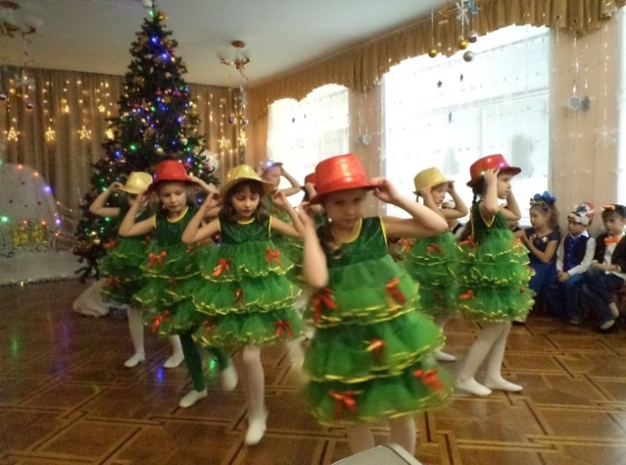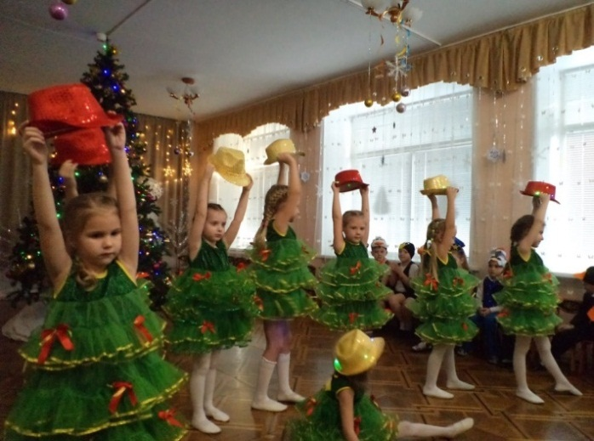
Ведущий. Очень весело плясали!
А ягоду здесь не видали?
Ёлочка. Нету ягод у нас тут!
Летом ягоды растут! И убегают на свои места.
Ведущий. Что ж… видно не в лесу ягода растет. Тогда поищем ее среди снегов и льдов. Одевайтесь потеплее, да на лыжи вставайте.
Под музыку «на лыжах» проходят круг и садятся.
Ведущий. Вот мы и на месте. Ой, как здесь холодно. А вот и жители этого места…Здравствуйте, пингвинята! Идите к нам!
Пингвины:
1. На холодном берегу,
В антарктическом снегу
Пингвинята появились
В новогоднюю пургу!
2. Мы сегодня очень рады —
К нам приехал детский сад,
Нам ребятам-пингвинятам
Не страшны ни зверь, ни град!
3. Соберемся в тесный круг
Слева друг и справа друг,
Сразу станет нам теплее,
Нас согреет серый пух.
А пока на радость вашу
Для гостей мы дружно спляшем!
Танец пингвинят
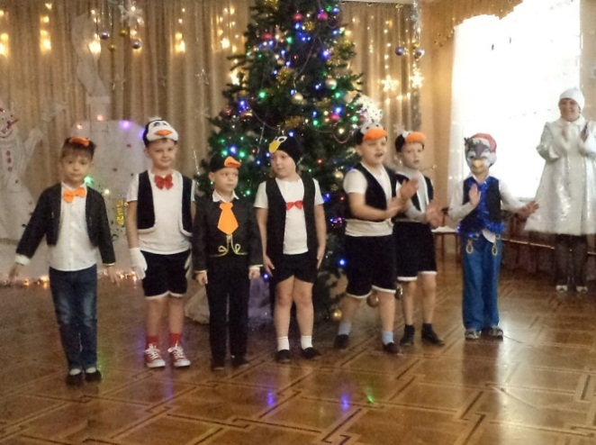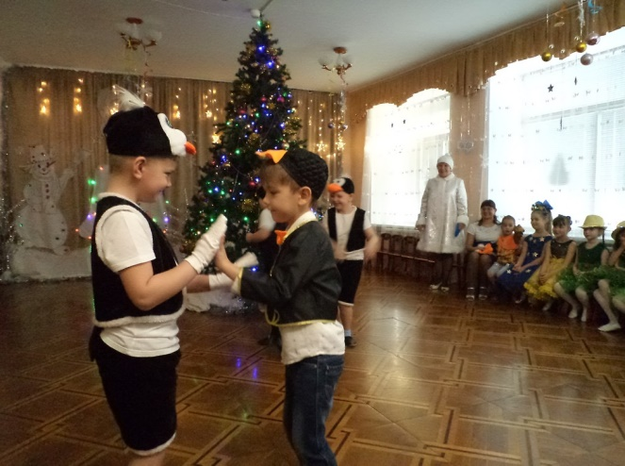
Ведущий. Очень весело плясали!..
А ягоду здесь не видали?..
Пингвин. Нету ягод у нас тут!
Лёд! Они здесь не растут! И убегают на свои места.
Ведущий. В лесу нет, среди льдов нет, где же нам искать ее?
Звучит волшебная музыка.
Посмотрите, ребята, как стало красиво и необычно все кругом. Да ведь это звездочки спустились к нам с ребёнок.
Звёздочки.
1.Только солнышко садится,
Мы выходим погулять.
Сколько светит нас сегодня,
Постарайтесь сосчитать.
2. Мы из тьмы на вас смотрели
Вместе с тысячей подруг,
Мы сверкали и блестели,
А потом упали вдруг…
3. Вы не просто наблюдайте —
А желанье загадайте!
Ведь не каждый день сюда
С неба падает звезда!
( убегают за ёлку, где берут атрибуты для танца)
Танец звёздочек.
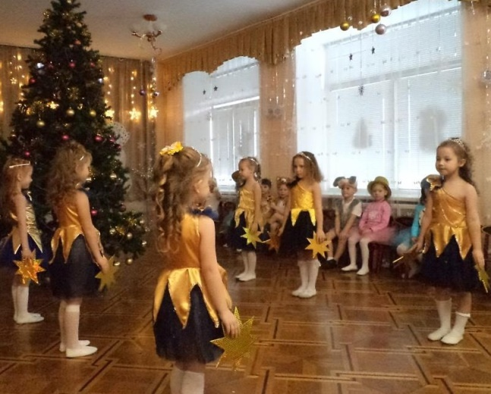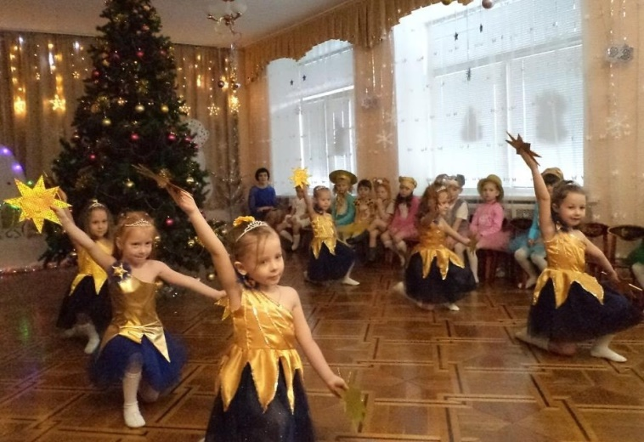
Ведущий. Как чудесно танцевали!..
А ягоду здесь не видели?..
Звёздочка. Здесь повсюду облака!
Ягод нет, наверняка! (убегают на места).
Ведущий. (выходит на середину зала)
Как обидно — нигде не найти нам ягоду волшебную.
Снегурочка. Зато посмотрите, что здесь есть! (показывает ребёнок покрывало, которое лежит с начала праздника возле ёлки)
Это же снежное покрывало! Оно любит с ребятами играть в снежки…в покрывале их много.
Снегурочка с Ведущей аккуратно разворачивают покрывало, в котором находятся шарики-снежки.
Ведущий. Выходите ребята, поиграйте…
Вы снежочки собирайте
И обратно возвращайте!
Встряхивают снежное покрывало, «снежки» выпрыгивают из покрывала, дети играют в игру «Передай снежок по кругу»
Пока все успокаиваются, Снегурочка осматривает ёлку и «случайно» замечает на ней ягоду - снеженику.
Снегурочка. Ах, ребята! (радуется) Я нашла, нашла Снеженику! Подходит к ёлке, снимает ягодку с неё, показывает детям)
Вот это, да! Какая проказница — снеженика, выросла прямо на нашей ёлочке, а мы её везде ищем!(показывает детям, подняв снеженику вверх)
Ведущий. Как здорово! Снегурочка, скорее неси снеженику Дедушке Морозу, угости его, чтобы сердце его вылечилось и оттаяло. А мы здесь вас ждать будем!
Снегурочка. Конечно, побегу! А вы нас ждите и не скучайте! (машет детям рукой, убегает из зала)
Ведущий. Приглашаю я вас встать,
Возле елки поплясать.
Чтоб дорожки притоптались,
А гости к нам скорей добрались!
«Новогодняя полька»
(Дети садятся на стульчики)
Ведущий. Думаю, что Снегурочка уже помогла дедушке Морозу, и спасла его от злых чар Снежной Королевы!
Чтобы это нам узнать-
Надо дедушку позвать!
А чтобы он нас услышал, давайте его позовём.
В зал входит Дед Мороз(с посохом в руке!) и Снегурочка.
Дед Мороз. (около зала) Слышу, слышу, о-хо-хо… Я уже недалеко. Под музыку выходит Дед Мороз.
Я- веселый Дед Мороз, гость ваш новогодний.
От меня не прячьте нос, дедушка я добрый!
Молодцы, ай, ребятня! Радуете вы меня!
Спасибо вам за снеженику,(кланяется)
За то, что мне вы помогли.
И этой ягодой волшебной
Мне сердце доброе спасли!
Ведущий. Дедушка Мороз! Мы тебе так рады!
Как здорово, что твоё доброе сердце оттаяло и ты с нами!
Дед Мороз. Спасибо за хорошие слова, приятно…приятно слышать!
Танцуйте, пойте, веселитесь!
Мы встречаем Новый год!
И в дружный круг скорее становитесь,
Мой жизнерадостный народ!
Хоровод «Дед Мороз»
Дед Мороз: Кстати, ребята, мне Снегурочка всё рассказала? Я думаю, что нам надо сейчас позвать эту…мадам, которая моё сердце замораживала, да разобраться с ней по — «дедморозовски»! Кстати, как её зовут?(дети отвечают «Сн.королева»)
Ясно… Теперь нужно Снежную королеву к нам доставить.(делает руки рупором)
Ветры зимние летите
Дед морозу удружите.
Ледяную королеву
К нам на праздник приведите.
Звучит шум ветра, в зал «влетает» Снежная королева со словами «Отпусти меня, глупый ветер, куда ты меня тащишь?»
Снежная королева. Что это за безобразие?!
Дед Мороз. Это я приказал ветру тебя принести. Ты почему всех пугаешь, обижаешь, сердца чужие замораживаешь?
Королева. Не поняла!!!…Дед Мороз??? Как это??? Я же твоё сердце… (задумывается)А-а-а! (показывает на детей) Это всё вы, глупые детишки!!! наколдовали чего-то и спасли своего деда бородатого!(направляется к детям)
Дед Мороз «Задерживает» её посохом.
Дед Мороз. Постой, постой, красавица! Сердце моё хоть и снова добрым стало, но злодеев я не терплю! И праздник портить ребятам не позволю! Уходи — по добру по здорову!
Сн. Королева. Как бы не так, дедушка!
Раз ты так, Мороз… то получай:
Раз, два, три!
Ёлка замри!!!
(Направляет руки на ёлку, колдует быстро. Огоньки на ёлке гаснут)
Снегурочка. Дедушка мороз, Снежная королева ёлочку заморозила, огоньки на ёлочке погасли!
Дед Мороз. Я сейчас детям елочку разморожу! Елочка, красавица, зажгись!(огоньки зажигаются)
Сн. Королева. Ёлка! Замри! (Топает. Огоньки гаснут)
Дед Мороз. Зажгись! (Огоньки зажигаются)
Королева. Замри!
Дед Мороз. (Оглядывает ёлку сверху до низу)
Что ж, тогда начнем колдовать. Ребята, помогайте мне! (дети отвечают)
Мы сейчас в ладоши хлопнем, ножками скорей притопнем.
Елка- елочка, зажгись, огоньками засветись! 1-2-3- елочка гори! Ёлка зажигается.
Королева пробует снова заморозить ёлку — ничего не получается.
Сн.Королева. Ах, ты, вредный старик! Вы мне еще заплатите!
Дед Мороз.(усмехаясь) Уходи, уходи, Снежная королева! Никто здесь тебя не боится! Пока мы вместе и сердца наши добрые и горячие, никакие беды нам не страшны! Снежная королева уходит.
Дед Мороз: В круг скорее все вставайте будем с вами Новый год встречать, будем весело играть!
Дети встают вокруг ёлки. Дед мороз — внутри круга, возле ёлки.
Проводится игра «Кутерьма»
Дети идут по кругу и говорят: Снег, лед, кутерьма, здравствуй зимушка-зима
Дед Мороз: Парами вставайте. Носиками (коленками, ладошками, локтями) примерзайте!
Игра «Мы пойдём сейчас налево»
Танец-игра «Ручки-ножки»
Дед Мороз. Ай, да молодцы. Весело плясали. Ох, старый я ребята, устал.
Ведущий. Сядь Дедушка, отдохни, да послушай стихи.
Стихи
Дед Мороз. Хвалит детей за стихи.
Вот и всё, пора прощаться!
В путь обратный собираться!
Уф! У вас сегодня жарко! (обмахивается)
Ведущий. Дедушка, а где подарки?
Дед Мороз. А! Подарки! Да, да, да!
Вот седая борода!
Самое главное- подарки раздать забыл! Сейчас всё исправим!(задумывается) Подарки должны быть в мешке. Где ребёнок? (смотрит вокруг)
Дед Мороз. Ребята, посмотрите, а за ёлкой мешка нет? (нет)
А под ёлкой? (нет)
А за стульчиками нет?
А у мам и пап нет?
Дед Мороз. Всё ясно! Значит Снежная королева и тут постаралась!..
Ведущий. Дедушка, что же делать?! Ты же волшебник! Придумай что-нибудь!
Дед Мороз. А я уже придумал. Я вам сейчас подарки просто на просто …сварю! А снеженика - ягодка волшебная, мне в этом поможет!
Ведущий. Ой, дедуля, ты, наверное, перегрелся! (пытается потрогать ему лоб)
Дед Мороз. Не верите? Ну, тогда смотрите…
Несите мне большой котёл,
Поставьте вот сюда, на стол!
Соль, сахар и ведро воды,
Немного снега, мишуры,
Добавлю снеженику я,
Одну минуточку, друзья!…
В котле всё надо нам смешать,
Волшебные слова сказать:
«Снег, снег, снег,
Лёд, лёд, лёд!
Чудеса под Новый год!
Посох, посох, помоги,
Всё в подарки преврати!»
(Звучит волшебная музыка, Дед Мороз большим половником мешает содержимое котла, свет мигает. Д.Мороз достаёт подарки)
Ведущий. Ой, смотрите, получилось
И подарки появились!
Раздача подарков
(Каждый ребёнок получает подарки ТОЛЬКО из рук Д.Мороза)
Дед Мороз. У мохнатой ёлки пела детвора,
Но прощаться с вами нам пришла пора!
До свиданья, дети, весёлых вам потех!
До свиданья, мамы, папы!
С Новым годом всех! (машет рукой, направляется к выходу из зала)
Ведущий. Отпускаем мы вас с неохотой, а давайте сделаем на память фото! Дети фотографируются с Д.Морозом и Снегурочкой.
Все герои расходятся. Праздник окончен.
5.2. Сценарий новогоднего утренника «Новогодняя путаница»
(для детей старшего и подготовительного возраста)
Цель: создание праздничной, радостной атмосферы на новогоднем празднике.
Задачи: способствовать развитию музыкальных и творческих способностей детей через исполнение песен, хороводов, танцев. Развивать эмоциональную отзывчивость, артистичность .
Дети забегают под песню «Бубенцы», танцуют по кругу.
Под музыку «Бубенцы» дети забегают в зал и танцуют, останавливаются в кругу.
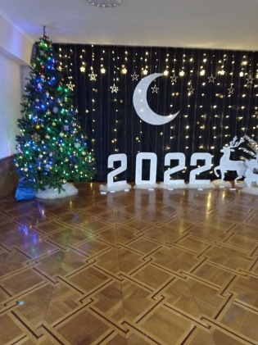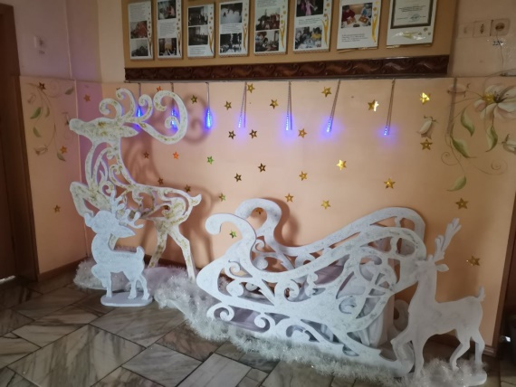
Ведущая. Открывает Новый год сказочные двери,
Пусть заходит в этот зал тот, кто в сказку верит.
Пусть заходит в этот дом тот, кто дружит с песней.
Начинаем зимний праздник, нет его чудесней!
Дети: 1. Снег в лесу укутал ёлку, спрятал ёлку от ребят,
Ночью ёлка втихомолку прибежала в детский сад.
2. Мы старались, наряжались, и костюмы шили все,
А сегодня в зал собрались, ведь декабрь в календаре.
3. Зима обходит всю планету, и бродит сказка с ней по свету.
Под Новый год заходит в дом, и мы её сегодня ждём.
4. Под Новый год мы чуда ждём, и вот мечты сбываются,
И снова верные друзья у ёлочки встречаются.
5. Мы ждали этот праздник, мы знали он придёт,
Наш славный, наш любимый, весёлый Новый год!
6. Заблестит огнями ёлка, вся в серебряной пыли.
Нам от Дедушки Мороза эту ёлку принесли.
7.Ёлка наша вся в игрушках, и шары на ней блестят.
Наша ёлка с Новым годом поздравляет всех ребят!
Старшая речевая
Хоровод «На пороге Новый год»
Смешанная и подготовительная
Хоровод «Когда приходит Новый год»
(дети садятся на стульчики)
Ведущая:
Каждый раз под Новый год
Сказка в гости к нам идет,
По заснеженным тропинкам
Идет сказка невидимкой.
Ровно в полночь – динь-динь-дон,
Ты услышишь тихий звон.
Это сказка в дом вошла,
Тише-тише, вон она….
Заходит Снегурочка.
Снегурочка: Здравствуйте ребята! Я так рада вас всех видеть! Вы так выросли за год, стали такие красивые! Меня прислал к вам Дедушка Мороз, он здесь оставил волшебную книгу, с её помощью мы попадем на сказочную ёлку! А где же книга? Ищет её.
Заходит Незнайка, под мышкой несет порванную книгу сказок.
Незнайка: Ух! Еле успел! До дыр досмотрел! Держите! Отдаёт Снегурочке порванную книгу. Можете не благодарить!
Снегурочка: Незнайка, это что!
Незнайка: Как что! Ваша книга, я её посмотрел! Картинки красивые!
Снегурочка: Книги читать надо, а не картинки смотреть.
Незнайка: Да и по картинкам всё ясно!
Снегурочка: Ты же её порвал!
Незнайка: Я всё сложил, как было! Ничего не знаю!
Снегурочка: Ну, спасибо!
Незнайка: Не за что! Помог чем смог! А мне пора! Пока! (уходит)
Снегурочка: Незнайка нам все страницы перепутал!
Ой, смотрите, на полянке танцуют зверушки – (смешанная и подг.гр.);новогодние игрушки – (старшая)
Танец зверушек(смешанная и подг. гр.)
Танец новогодних игрушек (старшая речевая)
Снегурочка: (Читает в книге):
У лукоморья дуб зеленый,
Златая цепь на дубе том,
И днем, и ночью… волк? ученый
Все ходит с цепью под кустом?
Что это? Незнайка всё напутал!
Выходит Волк вокруг шеи – цепь, сделанная из фольги. На носу - очки. Ребёнок.
Волк: Здравствуйте ребятки, вкусные, сладкие!
Снегурочка: Здравствуй, волчок - серый бочок! Ты же из другой сказки!
Волк: Да, но кто-то в сказочной стране всё перепутал. Верните меня в мою сказку! А не то, я вас съем!
Снегурочка: Не надо нас кушать! Ребята, давайте поможем Волку вернуться в его сказку. А для этого разгадайте загадку:
Девочка красивая в городе жила,
В шапочке прекрасной к бабушке пошла!
Что это за сказка?
Дети: ответ.
Волк: Я вспомнил! Спасибо! Не буду я вас есть! Побегу в свою сказку! Волк уходит.
Снегурочка:
Бегут, бегут минутки и стрелочки бегут,
И скоро наши часики 12 раз пробьют,
Кукушка новогодняя нам песню запоет
И сразу все изменится, и новый год придет!
Танец «Часики»
Снегурочка: Листик мы перевернём, в новую сказку попадем!
В зал забегает Незнайка, а за ним Баба Яга со шприцем в руках.
Незнайка: Спасите! Помогите!
Баба Яга: Стой, шалунишка, я тебя сейчас лечить буду! Я же доктор Бабка Ягулит, у кого тут что болит?
Незнайка: Бабуля! Ты не доктор! Ты – Баба Яга!
Баба Яга: А ты откуда знаешь? Умник! (рассматривает всех) Так. Вижу – вас всех надо лечить!
Снегурочка: От чего же нас лечить?
Баба Яга: Слишком вы весёлые! Выписываю вам настойку лимона с мухоморчиками! А тебе, Незнайка, укол, чтобы больше книги не рвал.
Снегурочка: Подожди, подожди, Баба Яга, успокойся, а мы для тебя потанцуем.
Хоровод «Ёлочка»(старшая группа), хоровод «Мы пришли сегодня к ёлке»(смешанная и подготовительная)
Похоже, нам без Дедушки Мороза не обойтись! Давайте громко позовем на помощь Деда Мороза! Отвечайте на вопросы.
Новогодняя кричалка.
В Новый год желанный гость, кто же это? (Д. М.)
В Новый год подарков воз, кто привёз нам? (Д. М.)
На окне узор из роз, кто рисует? (Д. М.)
Не могу сдержать я слёз! Где ты ходишь? (Д. М.)
Повторяем наш вопрос: «Где ты, где ты…»? (Д. М.)
И всё же, друзья, нам надо опять, как можно громче его позвать.
Отвечайте на вопрос, кто нам нужен? (Д. М.)
Ждём тебя желанный гость, старый, добрый…? (Д. М.)
Дед Мороз из-за двери: Ау! Снегурочка! Я давно уже здесь. Метелица надела на меня шапку - невидимку, вот меня и не видно!
Снегурочка: Что же делать? Ребята, давайте сдуем эту шапку с Деда Мороза. Сделаем так: мальчики будут ветром и будут ветром завывать: у – у – у! Пробуют.
А девочки будут метелицей, будете шипеть: ш – ш – ш! Пробуют. Хорошо! А теперь вместе, дружно! У –у –у, ш – ш – ш!
Звенят бубенчики. Заходит Дед Мороз.
Дед Мороз: Иду! Иду! Кто меня зовёт? Баба Яга и Незнайка прячутся за ёлку.
Дед Мороз: Здравствуйте, ребятишки! Здравствуйте взрослые. Что случилось? Что стряслось?
Снегурочка: Незнайка не аккуратно читал волшебную книгу сказок, и все в ней перепуталось! Баба Яга себя доктором считает, хотела нас от хорошего настроения вылечить!
Дед Мороз: Ай-яй-яй, Бабуля-Ягуля. Незнайка, нехорошо быть таким неаккуратным!
Незнайка: Я больше не буду!
Дед Мороз: Ладно, прощаю я тебя! Возвращайтесь-ка вы с Бабой Ягой в свои сказки!
Стучит посохом, звучит волшебная музыка.
Баба Яга и Незнайка, пятясь, убегают.
Ведущая: Что-то наша ёлочка грустная стоит,
Огоньками ёлочка не блестит!
Дед Мороз: Ну, этой беде мы поможем. Сказочные слова еще в школе Волшебников наизусть в детстве заучил!
Елку я зажечь вам рад!
Только вы уж не зевайте
И за мною повторяйте!
Яркими огнями!
Дети: Яркими огнями!
Дед Мороз: Зал нам освети!
Дети: Зал нам освети!
Дед Мороз: Празднуй вместе с нами!
Дети: Празднуй вместе с нами!
Дед Мороз: Ёлочка, гори!
Дети: Ёлочка, гори! (Ёлка не загорается.)
Дед Мороз: Видно, каши мало ели, может дети заболели? (трогает руками лоб у детей)
Что так тихо вы кричите? Иль помочь мне не хотите? Взрослые чего молчали, дедушке не помогали?
Ведущая: Дедушка Мороз, наши ребята могут громко кричать.
Дед Мороз: Давайте ещё разок скажем быстро: Раз, два, три. Наша ёлочка – гори! Ёлка не загорается.
Звучит фонограмма «Капризная елка»
Елка: Надоело, каждый год одно и то же,
Придумали бы что-нибудь новенькое!
Я весь год сочиняла, как меня зажечь,
И придумала…. Потянули ушки вниз – ну-ка, елочка, зажгись!
Дети выполняют, огоньки на ёлке загораются.
Дед Мороз: Ну, вы, ребята, в хоровод вставайте, пляску начинайте!
Хоровод «Дед Мороз»(дети садятся на стульчики)
Дед Мороз(обходит вокруг ёлки): Мне тут ёлочка шепнула на ушко, что хочет она услышать оркестр новогодний.
Снегурочка: Музыканты выходите, всех друзей повеселите.
Оркестр
Снегурочка: Дедушка Мороз, дети тебе стихи хотят рассказать.
Стихи (дети по желанию)
Дед Мороз: Не могу сидеть, стоять, так и тянет поплясать,
Ну-ка быстро в круг вставайте, дружно танец начинайте.(для старших хоровод свой начинайте)
Новогодняя полька(у подготовительных), у старших хоровод «Снег- снежок»
Ведущая:
Вот ты и попался
В наш весёлый круг!
Мы тебя не выпустим,
Не расцепим рук!
Игра «Не выпустим»
Дед Мороз пытается перешагнуть через сцепленные руки детей, проползти под руками.
Дед Мороз: А я вас сейчас все равно перехитрю. Вы сейчас какие: маленькие или большие? Ответы детей. А раньше, какими были? Ответы детей. Покажите! Дети присаживаются на корточки. А покажите, какие сейчас вы большие? Дети встают. А когда вырастете, ещё больше будете, покажите! Дети встают на носочки, расцепляют руки и поднимают их вверх. Вот я и вышел, а вы говорили: не выпустим, не выпустим.
А вот сейчас подую на вас волшебным ветерком, и вы быстро и тихо
сядете на места. Дует на детей, они садятся на места.
Дед Мороз: Да я с вами ещё поиграть хочу.
Игры: «Дед Мороз – паровоз», «Снег, лёд, кутерьма», «Ты катись, катись снежок»
Дед Мороз: Что ж пришла пора прощаться,
Хоть и весело у вас,
В лес нам надо возвращаться
Со Снегуркою сейчас.
Ведущая: Как прощаться? Дед Мороз!
А подарки ты принес?
Дед Мороз:
Ах, беда! Я так спешил!
И мешок я свой забыл.
Снегурочка: Чем ребят мы угостим?
Без подарков грустно им.
Ведущая: Грустно, дети? Грустно, да? Ответы.
Появляется Баба-Яга с чемоданом.
Баба Яга: Слышу, слышу! Подарочки потеряли?
Бегу! Бегу! Вам сейчас я помогу!
Не грустите, ребятишки я хочу вам подарить замечательные подарки! Открывает чемодан.
Вот юбка - очень модная, дарю (отдает ребенку) .
Скатерть самобранка, очень полезная вещь! дарю (отдает маме)
Варенье из мухоморов! Вкусное! Жалко, но тоже дарю (отдает воспитателю)
Ведущая: Подожди Баба-Яга, не нам нравятся такие подарки! Правда, ребята?
Ответы детей.
Баба Яга: Футы-нуты, ножки гнуты, не нравятся им мои подарочки, Ничего не получите! Баба-Яга забирает все назад.
Дед Мороз: Так это ты, зловредная, подарки припрятала? Стучит посохом. Раз, два, три – подарки верни!
Баба Яга: Верну, если со мной поиграете! И обзывать меня зловредной перестанете!
Игра «Хвост Бабы Яги»
(Баба яга вытаскивает из-за двери мешок с подарками)
Дед Мороз: Ну вот, так то лучше будет.
(Дед Мороз, Снегурочка, Баба Яга раздают подарки.)
Дед Мороз:
На здоровье угощайтесь.
Нас со Снегурочкой не забывайте.
Нам давно уж в путь пора.
До свиданья, детвора!

5.3. Мы Новый год встречаем. Сценарий праздника для детей старшей, смешанной и подготовительной группы.
Цель: Создать праздничную атмосферу, доставить радость детям.
Раскрыть творческие способности детей через различные виды деятельности.
Задачи:
- Учить детей выразительно исполнять музыкальные, танцевальные, стихотворные номера на празднике.
- Развивать творческие способности, коммуникативные навыки.
- Воспитывать желание делать добро.
- Создать для детей атмосферу волшебства, таинственности, загадочности.
Зал празднично украшен.
В зал входит ведущая праздника.
Ведущая: Мы начинаем детский бал,
Веселый шумный карнавал!
На праздник мы зовем друзей –
Спешите к нам сюда скорей!
К нам в гости ёлочка пришла,
И светится огнями,
Пускай друзья весёлый час
Встречают вместе с нами!
Под ёлкой спляшем и споём –
Ведь новый год сегодня!
Смотрите все, а мы начнём
Наш праздник новогодний!
(Дети подготовительной речевой)
Под музыку «Русская зима» забегают парами дети и исполняют парный танец по кругу.
Дети смешанной и старшей речевой группы забегают по одному и двигаются по кругу, выполняя движения под песню «К нам приходит Новый год»».
(Дети подготовительной группы) После выполнения танцевальных композиций, дети перестраиваются парами в четыре колонны.
Ведущая: Мы открыли двери
В наш просторный зал,
И лесную гостью каждый увидал –
Высока, красива, зелена, стройна!
Разными огнями светится она!
Разве не красавица?!
Дети (хором): Всем нам ёлка нравится!
Ведущая: К нам пришёл веселый праздник –
Фантазёр, шутник, проказник!
В хоровод он нас зовет,
Этот праздник - Новый год!
1-й ребенок: Он подарит песни, сказки,
Всех закружит в шумной пляске!
Улыбнется, подмигнет,
Этот праздник – Новый год!
2-й ребенок: С Новым годом поздравляем
Всех пришедших в этот зал!
Начинаем, начинаем…
Дети (хором): Новогодний карнавал!
3-й ребенок: На праздник елка долго собиралась
Её мы с нетерпеньем ждали все,
Потом тихонько в зале наряжалась
И вот она теперь во всей красе!
4-й ребенок: Мы елочкой любуемся сегодня
Она нам дарит хвойный аромат.
И самый лучший праздник новогодний
Приходит вместе с нею в детский сад.
5-й ребенок: Здравствуй, елочка, привет,
Гостья новогодняя!
Праздник у твоих ветвей,
Встретим мы сегодня!
6-й ребенок: На нашей красавице – елке
Зеленые шишки висят.
Покрепче держась за иголки,
На ветках игрушки блестят.
7-й ребенок: Елочка, тебя мы ждали
Много – много дней, ночей.
Мы минуточки считали,
Чтоб увидеть поскорей.
8-й ребенок: Елочка пушистая, свежая, душистая!
Мы ведем под елкой хоровод.
Песнями и плясками,
Играми и сказками
Радостно встречаем Новый год!
Песня с движениями «Встречаем Новый год» (подг.гр.)
( старшая и смешанная)
Дети садятся на стульчики.
Ведущая: Новый год всё ближе, ближе,
С нетерпением ждёшь ты –
Как он бусинки нанижет
И исполнит все мечты.
- и сейчас я предлагаю……..
рассказать – что же хотят дети на Новый год в подарок от Дедушки Мороза?
Ребенок: Я компьютер бы хотел
Много я б всего умел,
Буквы разные писать
В игры сложные играть.
Ребенок: Мне бы куклу непростую,
Куклу Барби заводную.
В модных праздничных нарядах
С золотою нитью в прядях.
Ребенок: Я мечтаю о футболе
И мячом забитом голе.
Мне футбольный нужен мяч.
Я б на поле был силач.
Ведущая: Какие у вас хорошие мечты, ребята. Думаю, что Дед Мороз постарается исполнить ваши мечты. Он обещал к нам поскорее прийти.
А давайте его позовем.
Зовут Деда Мороза
Вбегает Рассеянный. Ставит вещи в чемодане, отдает билет ведущему, достает подушку и засыпает на стуле.
Ведущая: Ничего не понимаю? Что это за чудак, ребята? Вы угадали?
Дети: Это Рассеянный с улицы Бассейной.
Ведущая: Вместо шапки на ходу
Он надел сковороду.
Вместо валенок перчатки
Нацепил себе на пятки.
Вот какой Рассеянный
С улицы Бассейной.
Эй, гражданин проснитесь!
Рассеянный (вскакивает): Ой, сколько пассажиров!
Доброе утро! Как живёте?
Вы меня наверно ждете?
Я спешил к вам в институт.
Сколько женщин вижу тут…
Месяц март весну встречает
Праздник женщин наступает…
Всем цветочки подарю
Женщин очень я люблю!!!
Ведущая: Какой странный гражданин…
Рассеянный: В день 8 Марта, хочу поздравить всех женщин этого прекрасного института.
Ведущая: Эх, Рассеянный, это же детский сад!
Нынче ёлка у ребят.
Рассеянный: Быть не может…
Что за шутки?
Еду я вторые сутки…
Еду в город Ленинград…
А приехал в детский сад?
Ведущая: Ну, ты не расстраивайся, Рассеянный. У нас такой прекрасный день, и на календаре только декабрь заканчивается, и мы встречаем новый год. Оставайся с нами.
Рассеянный: А что такое Новый год?
Ведущая: А ребятки тебе сейчас и объяснят.
1-й ребенок: Что такое Новый год?
Это дружный хоровод,
Это смех ребят веселых
Возле всех нарядных ёлок!
2-й ребенок: Что такое Новый год?
Всем известно наперед:
Это дудочки и скрипки,
Шутки, песни и улыбки!
3-й ребенок: Новый Год — пора чудес,
Сладостей в пакете.
Новый Год — любимый праздник,
Лучше нет на свете.
Рассеянный: Ну, теперь я понял, что такое Новый год.
Звучит музыка, в зал входит Снегурочка.
Снегурочка: Я – Снегурочка, и снова
К вам на праздник я пришла.
Вижу, все у вас готово.
Здравствуйте, мои друзья!
Дети: Здравствуй, Снегурочка!
Снегурочка: Я смотрю, ну что за диво!
И нарядна, и красива
Гостьюшка лесная –
Елочка густая!
Только что же вижу я?
Нет на елке ни огня!
Ведущая: Что же сделать нам сейчас,
Чтобы елочка зажглась?
Снегурочка: Чтобы елка встрепенулась, поглядела веселей,
Всем ребятам улыбнулась, огоньки зажжем на ней!
Дружно скажем « Раз! Два! Три! Ну-ка, ёлочка, гори!»
Ёлка под фонограмму говорит: Надоело! Раз, два, три, раз, два, три – ёлочка гори! Хочу по другому! Дети выполняют просьбу ёлки.
Дети повторяют, огни на ёлке зажигаются.
Снегурочка (смотрит на Рассеянного, трогает его вещи):
- Много я чудес на свете видела, но чтобы на голову одели сковороду - это удивительно!
Ведущая: Не удивляйся, Снегурочка, это Рассеянный с улицы Бассейной. Он нам обещал быть внимательным.
Снегурочка: Я могу заняться вашим воспитанием.
Рассеянный: А как вы меня будете воспитывать?
Снегурочка: Педагогика - это моё призвание. У нас в лесу в тереме Деда Мороза жили шаловливые игрушки, каждый день безобразничали, сладу с ними не было, а сейчас они очень воспитанные. Все по полочкам стоят, без разрешенья не шалят.
Рассеянный: Ой! Ой! Ой! У меня что-то голова разболелась, а ещё у меня скоро поезд на Ленинград отходит. Побегу скорее, пока не опоздал. До свидания!
Выбегает Баба Яга.
Баба Яга: Ишь, расшумелись! Ишь, раскричались! И Снегурочка тут, как тут?
Снегурочка: У нас праздник, наши ребятки встречают Новый год.
Баба Яга: Ах, деточки, у вас праздник? А меня не пригласили. Тогда я вам его испорчу.
Снегурочка: Ребятки, нужна нам на празднике Баба Яга?
Баба Яга: Да нет же, деточки-конфеточки, это нам Снегурочка не нужна.
Снегурочка: Что же нам делать?
Ведущая: Надо нам позвать Деда Мороза.
Баба Яга: И без Деда Мороза обойдемся! Такой праздник будет - пальчики оближешь!
Снегурочка зовёт Деда Мороза. У неё за спиной Баба Яга начинает колдовать:
Баба Яга: Я Снегурку ледяную
В миг волшебный заколдую
Ты колдуй, колдуй, метла (машет перед лицом Снегурочки, гипнотизируя её)
Чтоб Снегурочка спала).
(Снегурочка засыпает, Баба Яга зовя за собой, выводит её из зала).
Баба Яга: Один ноль в мою пользу! Заколдовала! Усыпила! Ура-ура-ура! (уходит из зала)
Ведущая: Ребята, мне кажется, нам без Деда Мороза не справиться с этой ситуацией. Давайте его звать. Дети зовут Деда Мороза.
(слышится голос Деда мороза: ого-го, иду, иду, да пройти я не смогу, замело дороги и пути, не проехать, не пройти)
Ведущая: Ребята что же делать? Как нам помочь Деду Морозу?
(Дети предлагают разные варианты)
Ведущая: Я, кажется, придумала. Вставайте на танец дети, потанцуйте и дорожки от снега притопчутся, Деду Морозу будет легче до нас добраться!
Танец под песню «Зимний праздник» (подг.)
Танец –хоровод «Новогодняя полька» (ст.гр.)
Звучит музыка. В зал входит Дед Мороз.
Дед Мороз: Здравствуйте, ребята!
Здравствуйте, гости дорогие!
С Новым годом! С новым счастьем!
Поздравляю всех детей!
Поздравляю всех гостей!
(аплодисменты)
- Я, ребята, старый дед, мне уже пять тысяч лет!
В январе и феврале я гуляю по земле,
Только встану я с постели – поднимаются метели!
Как встряхну я рукавом – все покроется снежком!
Но сейчас я очень добрый и с ребятами дружу,
Никого не заморожу, никого не застужу!
Дети, за руки беритесь!
Мамы, папы, улыбнитесь!
Ну, а маленький народ,
Все под ёлку, в хоровод!
Хоровод «Дед Мороз»(подг.гр.)
Хоровод «Что за гость» (смеш. и ст.гр.)
(Заходит Баба Яга, переодевшись в костюм Снегурочки, прячется за спиной у Д.М., кидает в Деда Мороза снежки)
(Дед Мороз оглядывается – никого нет, он за елку, а из-за неё Баба Яга.)
Баба Яга: Утю-тю-тю! Праздник решили устроить. Не получится ничего у вас. Что бы такого сделать плохого (думает)
Дед Мороз: Да что у вас тут происходит? Где моя внучка Снегурочка?
Ведущая: Дед Мороз, Баба Яга заколдовала Снегурочку, решила испортить праздник.
Дед Мороз (обращается к Бабе Яге):
- И чего же ты хочешь?
Баба Яга: - (обращается к детям) Я сегодня нарядилась
К вам на ёлку заявилась,
Я пляшу и хохочу
Быть Снегурочкой хочу!
Я красавица ведь тоже,
На Снегурочку похожа.
Дед Мороз: Да какая же ты Снегурочка? Моя внучка Снегурочка такая умница – шить, вышивать умеет. А уж песни петь, какая мастерица!
Баба Яга: Фи! Ну, удивил! Ну, рассмешил! Петь и я могу!
Баба Яга поёт частушки
Растяни меха, гармошка,
Поддержи старушечку!
Подыграй Яге немножко,
Затяну частушечку.
Посмотрите на меня,
Ну, чем я не красавица?
Моя девичья краса
Не может не понравиться!
Вот пройдусь я перед вами,
Вот станцую, вот спою.
Ну, какая я милашка,
Как же я себя люблю!
У меня подружек нет –
До чего же горько!
Друг Кощей да Водяной
Навещают только!
Я – девчушка хоть куда,
Не совсем еще стара:
Триста лет отроду
Не портят мне погоду!
Елки – палки, Новый год,
Елочки – моталочки,
Я одна в лесу живу –
Без папочки, без мамочки!
Во время исполнения с неё спадает костюм Снегурочки.
Дед Мороз: Баба Яга! Как тебе не стыдно? Ты хочешь быть Снегурочкой? Ничего у тебя не получится. Снегурочка ведь добрая, а ты злая!
Баба Яга (жалуется плачущим голосом):
- Да, вам легко сказать – вас много, у вас весело, а я одна в своей избушке.
Нет ничего у Бабы Яги,
Нет никого у Бабы Яги,
Кроме костяной ноги,
И никто меня не пожалеет,
Никто на праздник не пригласит. Аааааа (плачет, кричит)
Дед Мороз: А ты расколдуй мою внучку Снегурочку.
Вот тогда мы подумаем, простить тебя или нет.
Баба Яга: Что, правда простите и пустите меня на праздник?
Дед Мороз: Иди, иди, возвращай нам Снегурочку.
Баба Яга: Вы добрые ребята.
Да и я не злая вовсе, просто повеселиться захотелось.
- Я Снегурку ледяную,
В миг волшебный расколдую.
Ты Снегурочка не спи,
И на праздник к нам приди.
Звучит сказочная музыка, в зал возвращается Снегурочка.
Снегурочка: Здравствуй, дедушка! Как я рада тебя видеть! И я снова с вами, ребята, на вашем празднике.
Дед Мороз: Ну, вот, всё хорошо закончилось.
- А теперь давайте праздник продолжать,
Давайте петь и танцевать. И ты, Баба Яга, оставайся у нас на празднике, посмотри, как могут веселиться наши дети.
Снегурочка: Возьмёмся за руки, друзья,
И встанем в хоровод.
Не каждый день, а раз в году
Приходит Новый год!
Хоровод « Когда приходит Новый год»(подг.реч.),
«На пороге Новый год»( ст. и смеш.)
Снегурочка: Дед Мороз, а мы ведь тебя из круга не выпустим!
Дед Мороз: Это как? Да я сам выйду! (пытается выйти)
А как же мне выйти из круга?
Снегурочка: А ты попляши!
Вот снежочек – летуночек,
Поиграй-ка с ним, дружочек!
К кому в руки попадет,
Тот с морозом в пляс пойдет!
Игра «Передай снежок по кругу»
Дед Мороз: Ох и жарко стало мне, не привык я жить в тепле.
Снегурочка: А ты посиди отдохни, дедушка, дети тебе песню споют.
Песня «Новый год»(исполняют несколько человек)
Ведущая: Дедушка Мороз, нам очень понравилось с тобой играть. Поиграй с нами ещё.
Проводится игра «Кутерьма»
Дети идут по кругу и говорят: Снег, лед, кутерьма, здравствуй зимушка-зима
Ведущая: Парами вставайте. Носиками (коленками, ладошками, локтями) примерзайте!
Дед Мороз со Снегурочкой пытаются их разъединить, приговаривают:
1-й раз: Ишь, примерзли! Как тут быть? И водой их не разлить!
2-й раз: Прилепились! Вот беда! Кутерьма так кутерьма!
3-й раз: Крепко их мороз сковал, точно к скалам приковал!
Игра «Дед Мороз - паровоз»
Дед Мороз: Ну, а сейчас,
Предлагаю я вам встать,
Возле ёлки поплясать.
Танец «Новогодняя полька» (подг.гр.),
«Полька – мандаринка» (смешанная и старшая гр.)
Садятся на стульчики
Дед Мороз: Я с вами сегодня играл?
Я всех вас развлекал?
Песни пел и смешил?
И подарки не забыл.
Ну-ка чудо свершись.
Мой мешок сюда явись.
Снегурочка: Поглядите ой-ой-ой.
К нам мешок идёт живой.
А под яркой тканью для детей подарки.
(Под музыку идёт мешок)
Баба Яга: (вылезая из мешка) они такие вкусные ,что я их все съела. Остались только фантики.
Ведущий: Дед Мороз, ведь ты волшебник, сделай же что-нибудь.
Дед Мороз: Так, придётся колдовать.
Несите мне большой котел,
Поставьте вот сюда на стол.
Соль, сахар и ведро воды,
Немного снега, мишуры,
Добавлю и снежинку я,
Одну минуточку друзья.
В котле все надо помешать.
Волшебные слова сказать.
« Снег! Снег! Лед! Лед!
Чудеса под новый год!
Волшебный посох помоги,
Всё в подарки преврати!»
Открывает крышку котла и раздает подарки.
Дед Мороз: Не хотелось бы нам расставаться,
Снегурочка: Нынче вечер хороший у нас!
Баба Яга: Но со временем надо считаться!
Все: До свиданья, друзья! В добрый час!
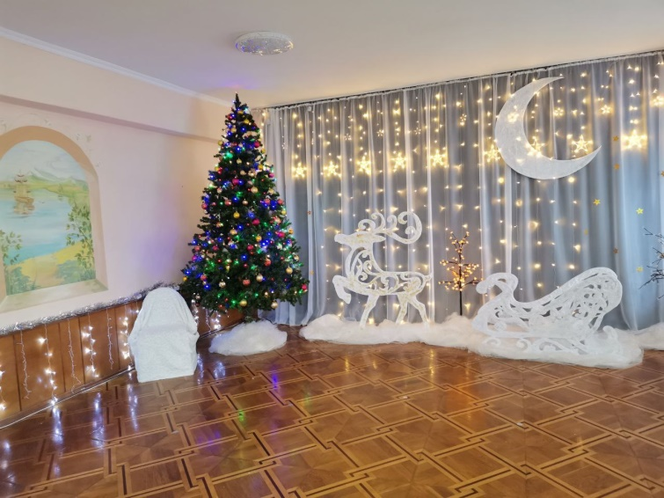

5.4. Сценарий праздника «Новогодние чудеса» для средней группы.
Цель: Вызвать интерес к предстоящему празднику. Создать праздничное новогоднее настроение.
Задачи:
- Учить детей выразительно исполнять музыкальные, танцевальные, стихотворные номера на сцене.
- Развивать творческие способности, коммуникативные навыки.
- Совершенствовать умение играть роли, уверенно держать себя на сцене.
- Воспитывать любовь к родной природе.
Звучит новогодняя песня, под музыку дети заходят и встают по кругу.
Ведущая: Дорогие дети, гости! Мы спешим поздравить всех!
Пусть придут в году грядущем к вам удача и успех!
Пусть для всех людей хороших, не боящихся забот,
Будет он не просто Новый, а счастливый Новый год!
Лесом частым, полем вьюжным зимний праздник к нам идет. Так давайте скажем дружно:
Дети: Здравствуй, здравствуй, Новый год!
Ведущая: Что такое Новый год?
Ребенок 1: Новый год – мороз и лед.
И в танцующих снежинках
Незаметные пружинки -
Вот что значит Новый год!
Ведущая: Что такое Новый год?
Ребенок 2: Это праздника приход,
Это смех друзей веселых,
Это пляски возле ёлок –
Вот что значит Новый год!
Ведущая: Что такое Новый год?
Ребенок 3: Это дружный хоровод.
Это дудочки и скрипки,
Шутки, песни и улыбки –
Вот что значит Новый год!
Ведущая: Ребята, предлагаю спеть песенку.
Песня - хоровод «Снег идет, снег идёт»
1. Снег идет, снег идет,
Весело искрится.
Новый год, Новый год
В двери к нам стучится.
Припев:
Рады мы, что Новый год
К нам с подарками идет!
2. Встали в круг, встали в круг
Взрослые и дети.
Дед Мороз — добрый друг,
Знают все на свете!
3. Новый год, Новый год,
Приходи скорее!
И у нас хоровод
Станет веселее!
После песни дети садятся.
Входит Нехочуха.
Нехочуха: Ой, вы посмотрите на них, уселись, празднуют! Деда Мороза ждете? Ой, не могу! (Смеется) Ну, ждите, ждите!
Ведущая: Простите, а вы кто такая?
Нехочуха: Я – великая и могучая волшебница Нехочуха! Я не хочу играть, петь и танцевать! И вообще, заколдую вашу елку! Не хочу я никаких ваших праздников, и хороводов – не хо - чу!
Ведущая: Да где это видано, чтобы елочку кто – то заколдовал? Вы и на волшебницу – то не похожи!
Нехочуха: Не похожа?! Да я! Я!...
Потирает руки, засучивает рукава, штанины подтягивает …
Свет гаснет, Нехочуха колдует.
Ведущая: (С подозрением) Все-таки нам не верится, что ты заколдовала нашу елочку!
Нехочуха: Не верите – как хотите! Мне что-то не хочется на вашем празднике оставаться!
Задрав нос, уходит.
Ведущая: Как хорошо, что Нехочуха, ушла. (Слышат музыку) Ой, кто-то к нам идет!
Под музыку входит Снегурочка.
Снегурочка: С Новым годом! С Новым годом! С песней, с пляской, с хороводом! Поздравляю всех вас с праздником!
Ведущая: Здравствуй Снегурочка! Спасибо тебе за поздравление! Мы очень рады видеть тебя на нашем празднике!
Снегурочка: И я рада встрече с вами! (Детям) Какие вы все сегодня нарядные, красивые. Ах, какая красивая у вас елка, а шариков на елке сколько!
Ведущая: Снегурочка только огоньки на елочке не горят.
Снегурочка: Ой, так это я умею! Пошепчусь немножко с нею:
«Елочка-красавица зажигай огни.
Глазками цветными на ребят взгляни»
Елка не загорается.
Снегурочка: Нет, не получается, елка не включается. А вы мне помогите, ребята: «Ёлочка, скорей зажгись, огоньками улыбнись!»
Скажем вместе: «1,2,3, ну-ка, елочка...
Дети: Гори!
Елка: Не трогайте меня, не прикасайтесь, даже не дышите, а то я в обморок упаду.
Ведущая: Что же с ёлочкой случилось? Что же вдруг переменилось?
Снегурочка: Может быть ей душно. Обрызгаю - ка я её водичкой (Брызгает).
Елка: Ну, хватит поливать, а не то от сырости плесень может вырасти.
Снегурочка: Как же так? Ребята, надо что-нибудь придумать.
Ведущая: Давайте подуем, пусть обсохнут веточки.
Дети дуют.
Елка: Ой, какой сквозняк. Я заболею! (Кашляет)
Ведущая: Что же делать? Как нам быть? Чем нам ёлку полечить?
Ребенок 4: Ёлка, ёлка, ёлочка, колкая иголочка.
Приготовь скорее уши, нашу песенку послушай.
Ведущая: Вокруг ёлки мы пойдём, хоровод мы заведем.
Исполняется хоровод « Ёлочка »муз. Вересокиной.
1. Дед Мороз к нам приходил,
Приходил, приходил.
Деткам ёлку подарил,
Подарил, подарил.
Припев: Звёздочки на ёлочке хороши, хороши
Пляшут возле ёлочки малыши, малыши.
2. Ножки деток маленьких
не стоят, не стоят
танцевать на празднике
все хотят, все хотят.
Припев.
3. Встанем все у ёлочки
В хоровод, в хоровод,
Чтобы встретить весело
Новый год, Новый год.
Припев.
Елка: Нельзя ли потише! От вашей музыки у меня начинается головная боль.
Ведущая: (Вспоминает) Я, кажется, догадалась что произошло. К нам в гости приходила Нехочуха, грозилась заколдовать елочку. А я ей не поверила. Что же делать?
Снегурочка: Кажется, я знаю, что нам надо делать. Мы должны найти Нехочуху. (Звук метели) Ну и погодка разбушевалась. Но смотрите ребята, дорога трудная! Не боитесь?
Дети: Нет!
Снегурочка: Тогда, вперед! Идем, скользим по льду (Снегурочка показывает, как скользко, дети повторяют). Теперь идем по большим сугробам. Приближаемся к лесу. Здесь нужно под ветками идти. А здесь – бурелом, нужно через ветки перешагивать. А вот – бревна, через них прыгать надо. И опять по сугробам. Стойте! Кажется, пришли. Присаживайтесь на стульчики и прислушайтесь…
Дети садятся.
Под музыку входит Нехочуха, отряхивается от снега.
Нехочуха: Ну и погодка ненормальная, ветер с ума сошел, снега навалил. (Видит детей) Чего это вы ко мне пожаловали?
Снегурочка: Здравствуй Нехочуха, будь добра, расколдуй, пожалуйста, Елочку. А иначе Дед Мороз заблудится и не придёт к детям. Праздника не будет.
Нехочуха: Ну и что! Вот видите я – настоящая волшебница! Я все могу!
Снегурочка: И не стыдно тебе?
Нехочуха: Неа, не стыдно!
Снегурочка: Нехочуха, а что же нам такого сделать, чтобы ты подобрела, и колдовство твое закончилось.
Нехочуха: Колдовство мое закончится, только в том случае если я три раза подряд скажу «ХОЧУ». Только этого вы от меня не дождетесь!
Снегурочка: А мы тебя заставлять и не будем, если захочешь с нами потанцевать - сама встанешь.
Нехочуха: Не хочу!
Снегурочка: Ну и не надо! Без тебя будем танцевать и веселиться!
Только включается танец «Новогодняя полька».
Нехочуха останавливает музыку.
Нехочуха: Эй! Эй! Стойте! Как это вы танцуете? Я тоже так хочу научиться!
Снегурочка: Ага! Вот ты и сказала первый раз «хочу»! Так и быть, танцуй вместе с нами.
Исполняется танец «Новогодняя полька».
Снегурочка: А сейчас, Нехочуха, поиграй снами.
Нехочуха: Не хочу! (Уходит в сторону)
Снегурочка: Дети, а давайте с вами поиграем в нашу любимую игру? Она называется «Снегопад». Слушайте внимательно!
Нехочуха: Стойте! Как в нее играть? Я тоже хочу играть!
Снегурочка: Вот ты уже и сказала «Хочу» во второй раз!
Будь внимательна Нехочуха. Когда я говорю «Снежинки», все кружатся, когда я скажу «Сосульки» прыгаете. Когда я скажу «Сугроб», вы подпрыгиваете и присаживаетесь вниз, а когда я говорю «Метель» вы крутите руками пропеллер и кричите «у-у-у».
Проводится игра «Снегопад».
Нехочуха: А я еще хочу играть!
Снегурочка: Ура! Вот ты и сказала «Хочу» три раза! А это значит, что твое колдовство больше не действует.
Все хлопают.
Снегурочка: Ну а сейчас давайте ёлочку зажжём.
Снегурочка и Нехочуха: «Ёлочка, скорей зажгись, огоньками улыбнись!»
Скажем вместе: «1,2,3, ну-ка, елочка гори!»
Елка не зажигается.
Нехочуха: Странно, почему елочка не зажглась, колдовство уже не действует. Видно тихо сказали, и елочка нас не услышала. Давайте еще раз попробуем!
«Ёлочка, скорей зажгись, огоньками улыбнись!»
Скажем вместе: «1,2,3, ну-ка, елочка...
Дети: Гори!
Звучит музыка, на ёлке зажигаются огни.
Елка: Ах, как хорошо! Теперь я здорова!
Нехочуха: (Любуются елочкой) Какая красота!
Снегурочка: А теперь игра мы повесим шарики.
Проводится игра «Мы повесим шарики».
Снегурочка: Что-то Дедушка Мороз не идет. Давайте позовем его, скажем все вместе: «Дед Мороз, иди скорей! Вместе будет веселей!».
Дети зовут Деда Мороза.3 раза
Входит Дед Мороз.
Дед Мороз: Слышу! Слышу! Тороплюсь я, тороплюсь!
Здравствуйте, мои друзья!
С Новым годом! С Новым годом!
Поздравляю всех гостей!
Поздравляю всех детей!
Был у Вас год назад,
Снова видеть всех я рад!
Подросли, большими стали.
Вместе с Вами хоть сейчас
Я готов пуститься в пляс!
Песней, пляской и весельем,
Встретим с вами Новый год!
Исполняется песня - хоровод «Ёлочка-красавица».
1. Огоньками вся сверкает ёлочка – красавица.
Всех на праздник приглашает, всем ребятам нравится.
Припев: Не коли нас ёлочка, ты своей иголочкой
Мы с тобой подружимся,
В танце все закружимся.
2. Бусы яркие горят у зелёной ёлочки,
Как красив её наряд, платьице с иголочки.
Припев.
3. Всем у ёлки танцевать вместе очень нравится.
Через год придёшь опять, ёлочка-красавица.
Припев.
Дед Мороз: (Замечает Нехочуху) А что тут делает Нехочуха. Опять вредительством занималась, ребят огорчила, праздник подпортила.
Нехочуха: Простите меня, ребята. А больше не буду вредить. Можно мне с вами остаться, новый год встречать.
Дед Мороз: Ну что оставим Нехочуху на нашем празднике?
Дети: Да.
Дед Мороз: Какие вы добрые. Ну что Нехочуха оставайся с нами. А сейчас игра "Елочки пенечки".
Проводится игра «Елочки, Елочки-пенечки-пенечки».
Дед Мороз: Какие вы ловкие, ребята… А теперь я посмотрю, какие вы быстрые.
Проводится музыкальная игра «Заморожу».
Дед Мороз: Молодцы, ребята, ловкие вы, никого не заморозил.
Снегурочка: Дедушка Мороз, весело с тобой!
Дед Мороз: И мне с вами весело!
Снегурочка: Вот как славно поиграли и нисколько не устали!
Дед Мороз: А сейчас я подую на вас, ребята, и вы, как снежок, полетите на свои стульчики.
Дует, ребята садятся на стульчики.
Дед Мороз: Ох, давно так не плясал,
И признаюсь, чуть устал.
Снегурочка: Дедушка Мороз, отдохни, вот тебе водичка.
Снегурочка подает кружку с конфетти.
Дед Мороз: (Пьёт) Хороша студёная вода!
Я водичку отопью да ребяток оболью!
Обсыпает детей.
Снегурочка: Ты опять нас напугал!
Дед Мороз: (Озорно) Я Вас просто разыграл!
Снегурочка: Шутник у нас Дедушка Мороз.
Дед Мороз: Дети, с вами я играл?
Дети: Играл!
Дед Мороз: С вами танцевал?
Дети: Танцевал!
Дед Мороз: Песни пел, детей смешил, Что еще я позабыл?
Дети: Подарки!
Дед Мороз: Ай-ай-ай! Как же я мог забыть! Ну-ка, внученька, где мой мешок?
Ищут мешок.
Снегурочка: Дедушка Мороз, а мешка нигде нет!
Дед Мороз: Ах, я старый, голова с дырой! Забыл подарки!
Снегурочка: Дедушка Мороз, что же нам теперь делать? Неужели дети останутся без подарков?
Дед Мороз: Ай-яй-яй! Ну, ничего! Я волшебник или нет? Говорят, что мне 100 лет. Внученька, Нехочуха несите мне большой котел.
Внученька и Нехочуха приносят большую кастрюлю с ингредиентами. Поставьте вот сюда, на стол.
Добавляет то, что называет.
Соль, сахар и ведро воды,
Немного снега, мишуры.
Добавлю снеженику я.
Одну минуточку, друзья,
В котле нам надо все смешать,
Мешает большой ложкой и закрывает крышкой.
Волшебные слова сказать:
«Снег, снег, снег! Лёд, лед, лед!
Чудеса под Новый год!
Снеженика, помоги! Всё в подарки преврати!»
Открывает крышку у кастрюли, под музыку достает подарок.
Дед Мороз: Ну, ребята, вот и подарок! А остальные подарки вас в группе ожидают!
Отдает подарок воспитателю.
Дед Мороз: Ну, друзья, прощаться надо. В путь обратный нам пора.
Снегурочка: Не скучайте, через год, снова встреча нас всех ждет.
Все герои: До свидания!
Дети: До свидания!
Герои покидают зал под музыку.
Ведущая: Да и нам пора возвращаться в группу! С Новым годом, всех!!!
Дети под музыку уходят в группу.
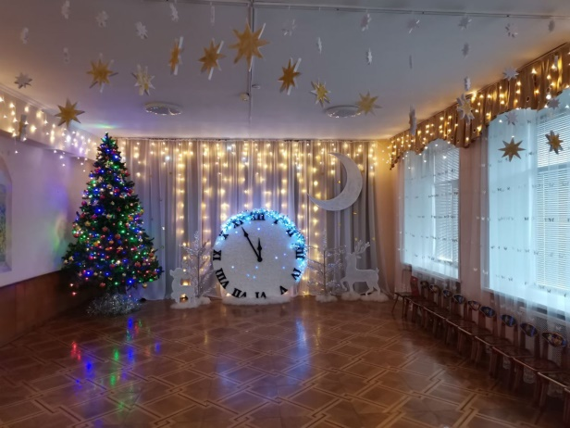

Раздел 6. Сценарии праздников, посвященных Дню защитника Отечества и Международному Женскому дню.

6.1. Спортивно-развлекательное мероприятие, посвященное Дню защитника Отечества «Морячки поздравляют пап» (Сценарий для старшей группы с участием пап)
Цель: Закрепление знаний детей о Российской армии, о людях, охраняющих нашу Родину.
Задачи:
Образовательные:
1. Закрепить знания дошкольников о военных профессиях;
2. Продолжать обучать детей играть, соблюдая правила игры.
Развивающие:
1. Развивать физические качества: ловкость, быстроту, выносливость, силу, меткость;
2. Развивать умение выразительного чтения стихов; пения ребёнок;
3. Развивать навыки совместного взаимодействия детей и родителей
Воспитательные:
1. Воспитывать уважение к людям военных профессий, к Российской Армии.
2. Способствовать формированию желания стать защитником Родины и активно участвовать в праздничных выступлениях.
(Парад детей под песню «Наша Армия сильная»)
Ведущий: Мы собрались в этом зале, чтобы вместе встретить праздник защитников Отечества. Сегодня, накануне праздника, мы поздравляем пап, поздравляем наших мальчиков – будущих защитников нашей страны с этим замечательным праздником. Наш праздник сегодня для вас, песни, танцы, стихи и конкурсы – всё для вас. Папы солдатами уже были, а наши мальчишки только ими будут, поэтому мы сегодня решили немного поиграть в военных, в солдат.
ребёнок: Здравствуй, праздник! Здравствуй, праздник!
Праздник мальчиков и пап! Всех военных поздравляет
Наш веселый детский сад!
2 ребёнок: Слава Армии любимой! Слава Армии родной!
Наш солдат, отважный, сильный, Охраняет наш покой!
3 ребёнок: Пусть сияет ярко солнце,И пусть пушки не гремят,
Мир, людей, страну родную защитит всегда солдат!
Исполняется песня «Наша армия сильна»
Ведущий: Молодцы, ребята!
А сейчас вопрос для наших пап – Как называется наша группа?
Ответы пап……
Ведущий: Правильно, наша группа называется «Морячки»
ребёнок: Как шагают дружно, бодро наши моряки!
Ровный шаг, спина прямая, четкий взмах руки.
2 ребёнок: Я бегу с колонной рядом, тоже в строй хочу:
«Вы с собой меня возьмите!» — громко я кричу.
3 ребёнок: Улыбнулись мне ребята: «Нам не по пути.
У тебя своя задача — поскорей расти».
4 ребёнок: Подрасту и стану взрослым, буду моряком.
По бульвару также строем ровным мы пойдём.
5 ребёнок: Если вдруг малыш какой-то встанет в ряд со мной,
Дам ему я бескозырку и возьму с собой.
(Ведущая становится капитаном, надев фуражку)
Капитан: Команда, смирно! Приготовиться к отплытию! Всем занять свои места на нашем корабле! Мы отправляемся в увлекательное плаванье!
(звук гудка корабля.)
Капитан: Поднять якоря! А для этого нам потребуется помощь наших пап. Приглашаем к нам самых смелых пап для первого конкурса.
Игра «Поднять якоря». (Приглашаются 2 папы, можно папа-ребёнок)
Каждому участнику дается палочка, на которой привязан якорь из картона. Нужно как можно быстрее накрутить веревку (ленточку) на палочку до столкновения якоря с палкой.
Капитан: Моряки на корабле весело живут.
Моют палубу, дежурят, пляшут и поют
Танец моряков «Бескозырка»
Капитан: Круг построим детвора, нам играть уже пора! Но одним играть нам скучно, поэтому приглашаем самых внимательных и ловких пап.
Игра «Где мой ребёнок?» (дети водят хоровод, папы с завязанными глазами в центре, должны найти на ощупь своего ребёнок)
Дети хором: Ходим кругом, друг за другом, ну-ка, папа, не зевай,
И сыночка или дочку ты на ощупь узнавай.
Капитан: Не мешало бы нам подкрепиться.
А как называется блюдо из рыбы, которое кушают на корабле моряки?
Дети: Уха!
Капитан: ребёнок - уха! А кто готовит уху?
Дети: Повар.
Капитан: А на корабле повара называют...(кок).
Правильно, кок. Ребята, чтобы кок приготовил нам уху, нужно сначала наловить рыбу. Кто хочет быть рыбаками? Уважаемые родители, кто желает нам помочь сварить уху?
Игра «Поймай рыбку».
Соревнуются две команды (папа-ребёнок + ребёнок-Повар)
ребёнок загоняет рыбу в сеть: «рыба»-надутый воздушный шар, лежащий на полу, ребёнок дует на «рыбу» и так передвигает ее к повару. Повар собирает рыбу в сеть. Выигрывает команда, наловившая большее количество ребёнок.
Затем вызывается следующая пара игроков, но уже меняются роли: Папа-повар, а ребёнок-ребёнок.
Капитан: Отлично порыбачили, много рыбы наловили. Смотрите, в сетях лежит ещё что-то. Что же это?
Ответы детей: бутылка
Капитан: Правильно, давайте скорее узнаем, что же в ней? Ребята, в послании написано, чтобы стать моряками, нам нужно провести
«Конкурс знатоков военного дела»
Итак, вы готовы?... Вопросы сложные, поэтому родители будут вам помогать. Слушайте внимательно!
- Как называется ребёнок подросток, изучающий морское дело? (юнга)
- Как называются наплечные знаки в русской армии и флоте? (погоны, эполеты)
- Исход битвы в нашу пользу. (победа)
- То, чем солдат думает и из чего он ест. (котелок)
- Большой морской начальник. (адмирал)
- Военный корабль. (крейсер)
- Разбойники, промышляющие в море? (пираты)
- Наземная боевая машина (танк)
- Солдат на посту? (часовой)
- Младшие воинские звания? (рядовой, лейтенант)
- Как называется рядовой в шахматах? (пешка)
- Торжественное прохождение войск? (парад)
- Что у солдата под кроватью? (коврик)
- Фамилия человека, который изобрел знаменитый автомат? (Калашников)
- «Тяжело в учении…». (легко в бою) а чьи это слова? (Суворова)
- «Кто с мечом на русскую землю придет…». (тот от меча и погибнет)
- «И снова бой!...» (Покой нам только снится…)
Капитан: Конкурс знатоков военного дела успешно сдан.
Мы получили приказ, доложить обстановку на корабле!
(ладонь у лба смотрит на палубу)
На корабле девочки, красивые, нарядные,
В ряд построились, давайте их послушаем.
Стихотворения-поздравления мальчишек от девочек
1 девочка: Примите поздравления  Скорее от девчат!  Пусть будет настроение,  Хорошим у ребёнок! | 3 девочка: Поздравляем вас мальчишки  Сорванцы и шалунишки!  С 23 февраля!  С красным днем календаря!
2 девочка: Вы будущие наши,  Защитники страны!  Для подвигов бесстрашных,  Мальчишки рождены! | 4 девочка: Будущие вы мужчины!  В танки, корабли, машины  Очень любите играть!  И конечно побеждать!
Капитан: «Защитник Отечества» - это звание носят сильные, смелые, отважные солдаты, готовые защищать нашу Родину и нас с вами. Наши мальчишки хотят вырасти и стать настоящими защитниками страны. Мы поздравляем наших будущих защитников Отечества. От всей души пожелаем вам расти смелыми и здоровыми, храбрыми и добрыми.
Песня «Наша Родина сильна»
Капитан: Мы скоро окажемся на суше, а там у нас много других военных профессий. Сейчас мы их повторим. Ребята, как называют тех, кто охраняет границы нашей страны?(ответы детей)
Правильно. Поэтому наше следующее боевое задание так и называется — Пограничники…..
А вы помните, кто помогает пограничникам нести службу? Их верные друзья и напарники - собаки. Мальчишки, ваша задача: вместе со служебной собакой, преодолеть полосу препятствий, взять пленных (из родителей) и привести их в штаб.
Игра для мальчишек и пап «Пограничники» (собака- мягкая игрушка, 2 участника выбирают двух пап для следующей игры)
Капитан: А теперь представим, что перед вами река, нужно перебраться на другой берег на пароме. «Паром»- обруч, который находится на другом берегу. Папам нужно « переплыть» (совершая плавательные движения) на другой берег, взять обручи, надеть их на пояс и вернуться к команде. Добежав, папы захватывают в обруч ребёнок, и они вместе переправляются на другой берег, там его оставляют и бегут за вторым ребёнок, и так пока не переправят всю команду на другой берег.
Игра «Переправа»
Капитан: Молодцы, папы, всех спасли. А теперь приступим к следующему заданию. Угадайте, о ком идет речь? Боец отважен, точен, смел - он мину разрядить сумел. (Сапер)
Игра для пап «Саперы»
Капитан: Нам нужны два воспитателя помощника, и два сапера.
У воспитателей наших глаза завязаны, а впереди минное поле (расставить кегли, коробки, игрушки). Наши папы, как настоящие саперы, должны провести их через это поле, подсказывая, куда им идти и где нужно повернуть, обойти и так далее. И обязательное условие – дотрагиваться до вашего напарника нельзя. А воспитатели очень внимательно слушают и выполняют все указания сапёров.
Игра для мальчишек «Саперы»
Капитан: А сейчас игра для мальчишек - вам нужно найти и обезвредить мины! Мины у нас, конечно же, игрушечные – бутылочки, но чтобы усложнить задачу, мы завяжем вам глаза, и с закрытыми глазами вам нужно будет найти мины и обезвредить их, то есть открутить крышку.
Капитан: Ребята, а кто тайно разведывает планы врага, и доставляет секретную информацию вовремя в военный штаб, чтобы враг не застал нас врасплох? (разведчик)
Для того, чтобы доставить донесение в штаб, нам нужно пройти через болото.
Игра эстафета для пап и мальчишек «Донесение в штаб»
Капитан: Молодцы, вот так папы! Всё могут! Аплодисменты!
Внимание! Получено боевое задание, в котором могут поучаствовать все дети и родители.
Игра «Брось гранату»
Капитан: Строимся в две команды. Нам нужно защитить свой отряд. А для этого сначала нужно взять гранату, пролезть под дугой, забраться на холм, спрыгнуть, обежать гранаты, не задев их лечь, чтоб нас враг не увидел и бросить гранату прямо в штаб врага, то есть в коробку. Всё запомнили?
Внимание! Все матросы приглашаются на палубу нашего корабля.
И сейчас они прочитают стихи про своих пап.
1 ребёнок:  Я жду с нетерпением  Папу с работы.  Всегда мне в портфеле  Приносит он что-то. | 2 ребёнок:  Мой папа находчивый,  Умный и смелый.  Ему по плечу  Даже сложное дело.
3 ребёнок:  Еще он — шалун,  Озорник и проказник.  С ним каждый мой день  Превращается в праздник | 4 ребёнок:  Мой папа веселый,  Но строгий и честный.  С ним книжки читать  И играть интересно.
5 ребёнок:  И скучно без папы  На санках кататься.  Никто не умеет  Так громко смеяться. | 6 ребёнок:  Его обниму я  И тихо шепну:  — Мой папочка, я тебя  Крепко люблю!
7 ребёнок:  Ты самый заботливый,  Самый родной,  Ты добрый, ты лучший  И ты только мой! | Капитан. Всех защитников  страны нынче поздравляем мы.  Эта песня, без сомненья, всем  поднимет настроенье.
И так, объявляем музыкальную паузу.
Песня «Папа»
Капитан. Для подведения итогов стройся.
За успешное окончание плаванья, за отличное знание военной науки, за проявленную смекалку и выносливость все участники награждаются сладкими призами! (сладкий сюрприз)
Ведущий: Вот и подошел к концу наш праздник. Сегодня мы убедились, что у нас подрастает достойное поколение защитников Отечества. А это значит, что у нас будет, кому защищать нашу Родину.
Вот пролетел веселья час, мы рады были видеть вас!
И ждём теперь не раз в году, а каждый праздник будьте тут!
Спасибо вам за внимание, за участие, за то, что нашли время прийти к нам. Наши папы и дедушки успешно выполнили все задания, показали себя настоящими защитниками Родины. На таких воинов всегда можно положиться, они сберегут мир!
Мы еще раз поздравляем всех мальчишек и мужчин с Днем защитника Отечества, желаем крепкого здоровья и огромного счастья. И пусть небо над вами всегда будет только мирным и ясным!

6.2. Утренник 8 Марта для 2 младшей группы детского сада «Подарки Весны»
Цель: создание праздничного настроения.
Задачи: закреплять знания детей о празднике 8 Марта; сплочение детского коллектива через процесс подготовки к утреннику;
Ход праздника: В зал под музыку входят дети, встают в линию.
Ведущий: Дорогие женщины! Вы самые милые, красивые, любимые. И мы с детками поздравляем вас с этим нежным прекрасным праздником.
1 ребёнок: Солнышко ласково улыбнулось нам,
Наступает праздник, Праздник наших мам.
2 ребёнок: Все готово к празднику? Так чего ж мы ждем?
Мы веселой ребёнок праздник наш начнем
3 ребёнок: Песенку о маме мы споём сейчас.
Мама дорогая крепко любит нас!
4 ребёнок: Слушай нашу песенку, мамочка любимая!
Будь всегда здоровая, будь всегда счастливая!
Песенка «Подарок для мамы»
Ведущий: Песню спели, поклонитесь, и на стульчики садитесь.
(Дети садятся)
Ведущий: В праздник мы всегда ждём гостей. А вот и к нам кто-то в гости спешит. Под музыку в зал входит Весна. В руках — яркая корзинка.
Весна: Здравствуйте, ребятки! Здравствуйте, дорогие взрослые! Я сегодня шла мимо сада и услышала вашу праздничную песню. Дай, думаю, загляну в детский сад, спрошу, какой вы праздник отмечаете?
Ведущий: Дети, ответьте, Весне, какой мы отмечаем праздник!
Дети: Мамин праздник!
Ведущий: У нас праздник — Восьмое марта. Мы поздравляем мам и бабушек с Женским днем.
Весна: Можно мне остаться на вашем празднике и повеселиться вместе с вами?
Ведущий: Конечно, Весна, оставайся.
А мы хотим красивую песню спеть, хочешь послушать?
Весна: Конечно, хочу.
Дети исполняют песню « Рядом с мамой»
Весна: (смотрит в корзинку): Что-то у меня еще есть в корзинке. (Показывает поцелуйчики).
Ведущий: Кому же эти поцелуйчики достанутся?
Весна: А это - для мам. Будем с ребятками играть.
Ведущий: Для игры приглашаю всех мам, которые любят получать поцелуи. ( мамы встают в шеренгу)
Игра называется «Кто больше подарит маме поцелуев».
У нас есть море поцелуев. Дети подбегают к морю поцелуев (или дети раскладывают поцелуйчики на полу в разброс) и берут 1 поцелуйчик (губки из картона) и несут его маме. Не забывайте при этом поцеловать свою мамочку в щечку.
Весна: Вот так детки! Как они любят своих мам. Молодцы!
Но что-то я устала, запыхалась!
Ведущая. Весна, так ты садись и отдохни, а наши ребятки расскажут
Стихотворения для тебя и всех гостей. Чтение стихотворений.
Весна: Какие молодцы, ребятки! А что они ещё умеют?
Ведущий: Наши дети хорошие помощники для мам, и сейчас они вам это покажут.
Песня с движениями «Мамины помощники»
Весна: Сейчас мы проверим, действительно ли дети хорошие помощники для мам. Предлагаю поиграть. Наша игра называется
«Чья команда быстрей перенесёт мамины покупки?
Весна: Молодцы, дети. Ой, что я вижу! Здесь лежит сугроб! Сейчас я пошлю волшебные лучи и он растает.
Делает пассы руками и снимает ребёнок покрывало. Под сугробом цветы. Смотрите, снег растаял, и появился чудесные цветы! Дети, подходите, цветочки берите!
Танец с цветочками
Весна: Какие у нас замечательные дети, так весело плясали. Хотите поиграть? У меня есть волшебная шапочка. (Достает из корзинки и показывает).
Дети, приглашайте своих мам и вставайте в круг.
Игра с мамами «Шапочка». Рядом с каждым ребёнок встает мама по кругу и они передают шапочку. А затем выполняют задания в фонограмме.
Ведущий: Вы ребята, сегодня и пели, и плясали. Надо и мамочек ваших научить танцевать?
Дети: Да!
Ведущий. Тогда приглашайте их на танец.
«Парный танец с мамами» Мамы садятся на свои места.
Весна: Не только ваши ребята умеют плясать, но и мамы как здорово пляшут, молодцы!
В такой ласковый и добрый праздник хочу подарить вам сладкий подарок (Дарит каждому ребёнок по конфете).
Ведущий: Спасибо, Весна, приходи еще к нам в садик. ВЕСНА уходит.
Ведущий: Ещё раз от всей души поздравляем вас с праздником!
Мира и счастья вашим семьям!

6.3. Сценарий праздника 8 марта для старшей группы
"Лучше мамочки моей в целом мире нет!"
Цель:
Создание праздничного настроения у детей и взрослых, путем реализации творческих способностей воспитанников ДОУ.
Задачи:
1. Закреплять практические навыки выразительного исполнения
2. Умения выразительно и ритмично двигаться
3. Обогащать музыкальные впечатления детей
4. Воспитывать у детей доброжелательное отношение друг к другу, желание играть вместе.
5. Выступать перед родителями, поздравить мам и бабушек с праздником.
Дети заходят в зал под праздничную музыку, встают полукругом.
Ведущий: Мы собрали в зале множество ребёнок
Голоса их звонко, радостно звенят.
Самый главный праздник света и добра
Празднует сегодня наша детвора.
1-й ребёнок:  Восьмое Марта! День весенний!  И если за окном пурга,  Вас, дорогие наши мамы,  Всегда согреет детвора!  Все: Привет! | 3-й ребёнок:  Добрые наши и милые,  От всей души для вас –  Концерт веселый, праздничный,  Покажем мы сейчас
2-й ребёнок:  Мама-слово дорогое  В слове том тепло и свет  В славный день 8 Марта  Нашим мамам шлем  Все: Привет! | 4-й ребёнок:  Всё готово к празднику  Так чего ж мы ждём?  Дружно нашу мамочку  Поздравлять начнём!
5-й ребёнок:  «Мама»- какое красивое слово,  Лучше его в мире нет!  Скажешь «мама» в душе засияет,  Ласковый, нежный свет! | 6-й ребёнок:  Лучше друга не найти,  Обойди весь свет.  Лучше мамочки моей,  В целом мире нет.
10-й ребёнок:
За доброту, за нежность к нам, Благодарим мы наших мам.
И от души вся детвора желает сил вам и добра.
ПЕСНЯ «У каждого есть мама» (дети садятся на места)
Ведущая: Наши мамы самые красивые, трудолюбивые, самые обаятельные и привлекательные, и сейчас наши ребята покажут своим любимым мамочкам сценку "Сказка про зайчонка Степу"
СЦЕНКА
Ведущая:
Сядьте деточки рядком,
Да послушайте ладком
Сказку про зайчонка Степу,
Баловника, да недотепу.
На опушке леса –дом.
И живет зайчиха в нем.
Вместе с маленьким сынишкой
Степой, зайкой-шалунишкой.
Степа: Я маме помогаю, цветочки поливаю!
Вот и сделана работа, Мам, мне погулять охота!
Зайчиха: Хорошо малыш ступай,
На полянке погуляй. От домика не удаляйся,
И смотри, не потеряйся! Степа идет навстречу- лягушка
Лягушка: Здравствуй Степа! Как живешь? Что ты в гости не идешь?
Степа: Одному гулять нельзя…
Лягушка: Степа – раз, лягушка — два. Нас с тобой Степашка, двое,
Можем погулять на воле!
Ведущая: Побежали в лес друзья, скачут, прыгают галдят.
Лягушка: Ква! Обедать мне пора! Побегу я Степ, пока!(убегает)
Степа: Ой, пока я веселился, Я, похоже, заблудился!
Где же дом мой? Где же мама? Почему я был упрямый? Появляется ежик.
Ежик: Не дрожи малыш, не вой, хочешь, я пойду с тобой?
Тебе дорогу покажу, и до дома провожу?
Степа: Нет, у тебя иголки, Они ужасно колки!
Ежик уходит появляется лиса.
Лиса: Что я вижу! Здесь зайчишка! Бедный маленький трусишка!
Я зайчонка обману, к себе в норку отведу.
Что ты плачешь, мой малыш? Отчего ты весь дрожишь?
Степа: Я без мамочки гулял, и дорогу потерял!
Лиса: Ко мне в норку мы пойдем, и сразу мамочку найдем!
А вот, дружок,- моя нора. Заходи скорей, затем, Я тебя зайчонок съем!
Степа: Ой, спасите! Помогите! Появляется медведь.
Медведь: Что за шум у нас в глуши? Это ты лиса-плутовка,
Зайку заманила ловко? Обманула, провела.
Лиса: А тебе -то что за дело? И не нужен мне зайчишка!
Убегу к своим детишкам! Лиса убегает
Степа: Спас ты, Мишенька, меня! Отведи домой меня!
Ведущая: Зайчиха- мама ждет сыночка….
Зайчиха: Что же делать ? Скоро будет ночка?
Степа: Мамуля, я иду сюда!(обнимаются).
Ведущая: Вот сказку нашу мы кончаем, И маме, дети обещаем,
Одни не будем мы гулять, И это твердо надо знать!
(Дети выходят на поклон и садятся)
Для смешанной: Ведущая: Мама и дочка они так похожи,
Мама и дочка – две капельки солнца,
Детство уходит, уходит и всё же в сердце любовь навсегда остаётся.
Песня «Мама и дочь» (исполняют Наталья Петровна и Адель)
Ведущая: Без весны, известно нам, не бывает праздник мам.
Где же нам ее искать? Как же нам ее позвать? Входит ВЕСНА
Весна. Здравствуйте, мои ребятки! Я— волшебница весна!
Я луга, и лес, и поле пробудила ото сна.
Ведущая: Рады мы тебе, весна! Ты нам очень всем нужна.
Ведь сегодня мамин праздник отмечает вся страна!
А где праздник, там цветы. Нам помочь не можешь ты?
Весна. Почему же не могу? Вам, ребята, помогу.
И сейчас я вместе с вами проведу одну игру.
ИГРА ПОДСНЕЖНИК
Участвуют 2 команды по 5 человек, строятся друг за другом. Каждый участник держит какую-нибудь часть цветка - сердцевину, стебелек, лепестки. На другой стороне лежат обручи - полянки. По сигналу участники поочередно бегут к своей полянке, выкладывают подснежник. Чей быстрее расцветет? Можно и 3 команды организовать.
ИГРА «НАЙДИ СВОЮ МАМУ»
Мамы встают по кругу. Дети - врассыпную в центре круга. Играет музыка - дети пляшут. С окончанием музыки дети садятся на корточки и закрывают ладошками глаза . Звучит другая музыка, в это время мамы меняются местами. По сигналу дети открывают глаза и: раз, два, три – мамочку найди. Кто быстрее найдёт и обнимет свою маму. (Дети садятся на места)
Ведущая: Да сегодня радостный и торжественный день - праздник всех женщин. Сегодня солнце светит ласково и ярче, люди улыбаются чаще.
А самые нарядные и красивые, очаровательные и милые - это конечно же бабушки. Трое детей читают стихотворение
1. Кто на кухне с поварешкой
У плиты всегда стоит,
Кто нам штопает одежку,
Пылесосом кто гудит?
2. Кто на свете всех вкуснее
Пирожки всегда печет
Даже папы кто главнее
И кому в семье почет?
3. Кто споет нам на ночь песню,
Чтобы сладко мы заснули?
Кто добрей всех и чудесней?
Ну, конечно же - бабули!
Песня про бабушку
(Дети садятся на места)
Ведущая: Ну, а мы продолжаем наш праздник.
Чтобы приготовить обед: суп или винегрет нужна картошка
Давайте-ка еще поиграем немножко.
Кто быстрее в ложке перенесет картошку?
Конкурс «Перенеси картошку»
Ведущая: А сейчас наш праздник продолжается. Ребята приготовили для вас дорогие мамочки и бабушки танец Танец «Мы дочки и сыночки»
Ведущая: Для вас сыграют музыканты, наши лучшие таланты
Заиграйте веселей, чтоб порадовать гостей!
ИНСТРУМЕНТАЛЬНЫЙ АНСАМБЛЬ МАЛЬЧИКОВ исполняет р.н.п. "ЯБЛОЧКО"
(Дети садятся на места, выходят дети ,читающие монолог)
Первый:Мы долго обсуждали, что маме подарить,
как на 8 марта ее нам удивить?
Второй: Купить духи, помаду, коробочку конфет,
Третий: Красивую открытку, подснежников букет!
Четвертый: Нелегкая задача подарок выбирать...
Пятый: Мы спорили, решали, а время быстро шло,
На календарь взглянули, 8 уж число!
Шестой: Мы мамочку обняли и песню спели с ней,
счастливые мгновенья - подарков всех важней!!!
Ведущая: Погрейтесь-ка пока под солнышком весенним,
А песня пусть вам будет отличным настроеньем.
ПЕСНЯ «Мамин день»
Ведущая: Все весною расцветает, и танцует, и играет.
Вот танцует ребёнок, пляшет первый лепесток,
В танце кружатся капели, успевая еле-еле.
Как же детям устоять? Тоже надо танцевать!
Танец «Полька» Штраус (Дети садятся на места)
Весна: Ребята! Много вы сюрпризов приготовили гостям сегодня на праздник? И я вам приготовила праздничный сюрприз.
Ну-ка, дружно отвернитесь да присядьте; не ленитесь.
Всех прошу закрыть глаза, начинаем чудеса!
Звучит таинственная музыка.
Весна. Пусть же солнышко сверкает, Нашу землю согревает...
Вырастают пусть цветы небывалой красоты! В это время ведущий выносит корзину, в ней цветы. Под цветами находятся конфеты.
Весна. Раз, два, три, четыре, пять, Глазки можно открывать!
Вот какие сладкие цветочки я для вас вырастила!
Ведущая: Дорогие мамочки и бабушки!
Еще раз поздравляем вас с первым праздником весны!
Пусть улыбки весенние, Вас согревают теплом.
Весна: И хорошее настроение принесут в каждый дом!
(Дети под музыку выходят из зала)
С праздником!

6.4. Какая мама лучше - сценарий для детей подготовительной группы
Действующие лица: Ведущая, мальчик, мама, папа, Катя — сестра,
Администраторы «Бюро добрых услуг»- взрослые
Зал празднично оформлен. У стены располагаются детская мебель и все, что нужно для инсценировок. Дети под эстрадную музыку вбегают в зал, где их ждет Ведущая .
Под музыку 5 февральских роз дети выполняют музыкальную композицию, затем выстраиваются полукругом.
1-й реб.
Пусть солнышко ласково светит, пусть птицы встречают зарю!
О самой чудесной на свете, о маме моей говорю.
2-й реб.
Как много их, добрых и нежных, сегодня на праздник пришло.
Для них расцветает подснежник, и солнышко дарит тепло.
3-й реб.
Сегодня для мамы все песни, все пляски, улыбки и смех.
Дороже ты всех и чудесней родной, золотой человек!
4-й реб.
Улыбки мы добрые ваши в огромный букет соберем.
Для вас, дорогие вы наши, станцуем и песни споем.
Песня Мамин день (после исполнения песни садятся на стулья)
Ведущая.
Произошла история недавно иль давно.
История занятная, Каких полным-полно.
Но, может, эту сказочку в другой расскажем раз?
Дети.
Нет, нет, нет, нет, мы хотим сегодня.
Нет, нет, нет, нет, мы хотим сейчас!
Ведущая.
Это шутка, в ней намек, если вдуматься — урок!
Вы на нас не обижайтесь, вникнуть в тему постарайтесь!
Начинается сценка. Папа сидит в кресле с газетой, мама у телефона на стульчике. Мальчик играет один на полу с кубиками. Телефонный звонок.
Мама. (берёт трубку)
Здравствуй, Любочка, подружка! Ты давно мне не звонишь!
Может быть, сегодня в гостина минутку забежишь?
Много дела? Да, немало ждет домашних нас хлопот,
Надо ужин приготовить,постирать, сварить компот.
Мальчик(подходит с книжкой)
Надоело мне играть,Сказку можешь почитать?
Мама.
Подожди ты, не гуди,
Лучше к папе подойди.
(Мальчик охает, пытается взять и посмотреть косметику, но мама легко бьет его по руке).
Что ты? Кофточку купила? Говоришь, красивый цвет?
Рюшки, бантики, оборки —Замечательно, слов нет!
Да? Каблук такой высокий? Сможешь ты такой носить?
Ах, как хочется мне тоже Эти туфельки купить! (Кладет трубку).
Мальчик.
Мама, скучно мне стоять. Может нам с тобою вместе
В паровозики сыграть?
Мама.
Ах, мне некогда, сыночек, побежала я стирать,
Вон сидит на кресле папа, попроси его сыграть! (Убегает из зала).
Мальчик. (подходит к папе и дёргает его за рукав)
Папа, папа, не читай, лучше в мячик поиграй!
Я тебя прошу давно, отведи меня в кино!
Папа.
Это все потом, мой милый, ты сходил бы погулять.
Мне же надо очень срочно всю рекламу дочитать.
И футбол сегодня будет! (Гордо).
за «Спартак» болею я. Ну вот,уже зовут меня друзья!! Пока!
(Убегая).
А гулять… Об этом, кстати, Попроси сестренку Катю.
Катя смотрит в зеркало и красит ресницы.
Мальчик.
Катя, ты сегодня сможешь самолет дорисовать,
Или катер будем в ванной мы с тобою запускать.
Катя.
Скажешь тоже! Мне сегодня в институте надо быть,
Скоро лекция начнется, мне пора уж выходить. А вчера знакомый Славка
Пригласил меня в кино. Ни минуточки свободной,
Все расписано давно.
Убегает из зала. Мальчик остается один, он в недоумении пожимает плечами.
Мальчик.
Что же делать одному?
Ведущая.
Не сидится, не лежится, не гуляется ему!Мама, папа и сестренка,
Пожалейте вы ребёнок. Порисуйте, почитайте,
И в индейцев поиграйте. Знайте: бедному ему
Скучно в доме одному. Подрастет малыш, быть может,
Вам когда-нибудь поможет. (Обращается к мальчику).
Что же ты теперь будешь делать? Никого нет дома.
Мальчик.
Тишина, сижу, зеваю… Что же делать мне? Не знаю.
Ведущая.
У меня есть одна идея.
Может, тебе новую маму поискать?
Мальчик.
Хоть сейчас готов начать маму новую искать.
Только надо, чтоб любила, как и я, весь день играть.
Ведущая.
Ну что ж, тогда тебе надо идти в «Бюро добрых услуг». Туда приходит много разных мам, может, найдешь там?
Мальчик уходит из зала. Дети, которые играли роли мамы, папы и сестренки, входят в зал и садятся на стулья.
1-й администратор.
Сенсация! Сенсация! Сегодня презентация!
Сегодня улыбаются и шутят все вокруг,
Сегодня открывается для вас «Бюро услуг».
Администраторы садятся за стол.
2-й администратор.
Итак, заходите, Мы будем вам рады,
И ваши улыбки нам будут наградой!
Мальчик( подходит к администраторам)
Я никому не нужен дома. Найдите мне новую маму.
1-й администратор(звонит по телефону)
Позовите сюда девочек-гувернанток.
Выбегают девочки
1-я девочка.
Если надо вам уйти по своим делам,
Если няню не найти — Позвоните нам.
2-я девочка.
Укачают вам ребёнок Катя, Маша и Аленка.
А Наташа и Светлана поведут его гулять.
3-я девочка.
Лена искупает в ванне и научит танцевать.
Хоть полсвета обойди — лучше няни не найти! (Садятся на стулья)
В зал со свистком забегает Мисс Эндрю.
Мисс Эндрю: Я не ослышалась? Кажется кому-то здесь нужна няня? Со всей ответственностью заявляю вам: Я – лучшая в мире – няня!
Радуйтесь, мамы и бабушки, вам очень повезло. Приехала лучшая в мире няня. Я — сама культура!
Ведущая. А вот это спорный вопрос. (Обращается к детям). Что забыла сделать мисс Эндрю, когда вошла в зал?
Дети. Поздороваться!
Ведущая. Правильно, ребятки!
Мисс Эндрю (свистит).
Всем молчать! Ишь, разговорились! Сейчас я буду вас воспитывать! Уж я-то знаю, как научить детей помогать старшим. Вот оставлю ребёнок-другой без обеда и ужина, тогда посмотрим, как они запоют. (Свистит).
Ведущая. Мисс Эндрю, не забывайтесь! Ведь сегодня праздник всех женщин, а значит, и наш с вами.
Мисс Эндрю. Да, да это и мой праздник
Ведущая. И если вы будете его портить, то мне придется принять меры предосторожности.
Мисс Эндрю. Да я что, я ничего! Я лучше сяду и отдохну. (Достает платочек и обмахивается им).
Ведущая. А мы покажем, какие мы хорошие помощники растем.
Игра «Прибери в комнате и накрой на стол»
Мисс Эндрю.
Ну и помощники!.. А вот что знаю я!
Сел Володя за обед,
Пролил суп на табурет.
Слева крошки, справа крошки,
На паркете — курьи ножки.
И ведет компотный след
Прямо в папин кабинет.
Если этот милый мальчик
Станет в комнате играть,
Приходите на субботник —
Помещение убирать.
Ведущая. Я не знаю, где вы нашли такого мальчика. Наши дети учатся помогать маме и бабушке по хозяйству.
На середину зала выходят мальчик и девочка.
Мальчик.
Люда вымыла посуду,
Потрясла половики.
И заштопала, о чудо,
Даже мамины чулки!
Девочка.
Вова пол натер до блеска,
Приготовил винегрет.
Ищет мама, что же сделать?
Никакой работы нет.
Мисс Эндрю (свистит).
Сейчас проверим, знаете ли вы, какие продукты нужны для борща?
Начинается игра «Подготовь продукты на борщ»
Мисс Эндрю. Ну овощи и фрукты вы кое-как отличили друг от друга. А вот знаете ли вы, что все ваши мамы – представительницы разных профессий. Каждой маме, собираясь на работу нужно взять определённые предметы, нужные только для её профессии.
Начинается игра «Помоги маме собраться на работу»
Ведущая. Вот видите, какие наши дети молодцы. Они все знают и помнят.
Мисс Эндрю. Да, и правда, они всё помнят.
Мальчик. Я скажу вам прямо: не нужна мне няня, а нужна мне мама!
Мисс Эндрю убегает.
2-й администратор. Тогда предложу тебе маму — модель! Высокую, стройную, словно газель.
Она не готовит, не шьет, не стирает, А новые платья весь день примеряет.
«Песня- танец «Модница»
Девочка:
По журналам заграничным выбирали мы фасон.
В платьях этих необычных смотримся со всех сторон.
Мальчик:
Будет мама топ-модель, будет стройной, как газель.
За границей будет жить, как же здесь без мамы быть?
1-й администратор.
Этот взгляд учен и строг, эта мама — педагог!
Учит ребёнок всех читать, играть, петь и танцевать.
Песенка про воспитателя
Мальчик.
Мама-педагог заучит и уроками замучит.
Вы в альбоме поищите, что полегче предложите.
1-й администратор.
Вот конструктор, кладовщица, есть маляр и продавщица.
Предложу тебе из СЭС — и такие мамы есть!
Мальчик.
Нет, не надо! Я здоров, обойдусь без докторов.
В списке много всяких мам, поищите еще там.
Мне внимательную надо, чтобы слушать была рада.
2-й администратор.
Вот, пожалуйста, психолог. Это вежливый народ.
С нею ты наговоришься, что ни скажешь — все поймет.
Мальчик.
Нет, мама-психолог не будет и слушать.
Ведь ей прожужжат на работе все уши!
1-й администратор.
У мамы — работа, у папы — работа.
У них для тебя остается суббота.
А бабушка дома всегда. Она не ругает тебя никогда!
Вам будет хорошо — вот вдвоем.Без бабушки — какой же дом?
Песня про бабушку или танец «Бабушки- старушки»
Мальчик.
Бабуля это хорошо ,но мамочка ведь лучше!.
Ведущая. Может, отдохнуть от поисков пора?
Приглашаю всех на танец, детвора!
Парный танец
Ведущая. Ну а теперь признанье и любовь со сцены вам щедро дарят джентльмены.
Танец джентльменов.
2-й администратор.
Вам маму-художника я предложу,рисует красиво, вам честно скажу!
Проводится конкурс: «Кто быстрей нарисует маму»
Выносятся 2 мольберта. На них прикреплена бумага. Дети, по возможности быстро, маркерами рисуют своих мам. Потом рисунки дарятся мамам и бабушкам.
Мальчик.
Художник что видит, то и рисует,
Как будто на ватмане кистью танцует.
Картины так ярки, как цветной балаган.
1-й администратор.
Могу тебе маму цветочницу позвать. Она умеет цветы сажать и с ними красиво танцевать.
Группа девочек исполняет Танец с цветами
Мальчик.
Нет, нет, нет, цветочницу-мать я отказываюсь взять!
Не хочу я танцевать, а хочу домой опять!
Убегает из зала.
Смена декорации, убирается стол и вывеска «Бюро добрых услуг».
Выходит Мама и садится в кресло.
Мама.
Чей-то голос слышу я.(Вбегает сын).
Это звездочка моя!Ты, сыночек, бегал где?
(обнимает его). Я скучала по тебе.
Папа спрашивал, сестренка, потеряли мы ребёнок.
Мальчик.
Мам, я сейчас…(Прикладывает палец к губам).
Скажу я вам один секрет. Моей дороже мамы нет!
Ее не променяю я, ведь я — ее, она — моя.
Песня о маме (С презентацией)
Дети снова собираются перед зрителями полукругом.
6-й реб.
С днем 8 Марта, с праздником весенним!
С первыми цветами в этот светлый час…
Знайте, мамы, мы вас любим, ценим,
Вы лучшие наши мама и мы поздравляем вас!
7-й реб.
Наши мамы славятся трудом за прилавком, в офисах, больницах.
И достаток этим вносят в дом, продолжая даже в нем трудиться.
8-й реб.
Наши мамы есть в газете, их найдете вы везде:
В магазине и в Собесе, в Министерстве и в Суде.
9-й реб.
В строгом мама платье или пестром - от души ее благодарим.
Всем мамам, бабушкам и сестрам мы вновь «спасибо» говорим!
10-й реб.
И докторам, что нам дают от гриппа порошки,
И поварам, что нам к обеду пирожки.
11-й реб.
И тем, кто детям платья шьет, в театре выступает,
Тетради в клетку продает, тем, кто их проверяет.
12-й реб.
Вот им-то — самым нашим любимым, самым хорошим, самым родным,
Самым милым, неотразимым, самым красивым и молодым —
Хором. Наш сердечный привет!
Песня о маме
Ведущая.
Все старались не напрасно,
Все закончилось прекрасно!
Молодцы! Спасибо вам!
Поздравляйте ваших мам!
Дети дарят мамам и бабушкам подарки, сделанные своими руками.

6.5. 23 февраля с капитаном Врунгелем (для смешанной и подготовительной группы)
Цель: воспитание чувства патриотизма, гражданственности, физической и нравственной культуры у воспитанников.
Задачи:
Развивать способность чувствовать, сопереживать, формировать умение слушать окружающих.
Развитие позитивного отношения к службе в рядах Российской Армии, умения дружить, беречь дружбу.
Дети заходят под марш, строятся полукругом.
Ведущий: Добрый день, дорогие друзья!
Совсем скоро 23 февраля, наша страна будет отмечать День защитника Отечества. Этот праздник посвящён мужчинам, защищающим нашу Родину, тем, кто служит или служил в армии. Сегодня мы собрались здесь не случайно. Наши мальчики и папы продемонстрируют свою силу, быстроту и находчивость, а девочки им в этом помогут и поздравят наших героев с наступающим праздником.
1Ребёнок: Здравствуй, праздник!
Здравствуй, праздник!
Праздник мальчиков и пап.
Всех военных поздравляет
Наш весёлый детский сад!
2Ребёнок: Слава армии любимой,
Слава армии родной!
Наш солдат отважный, сильный
Охраняет наш покой.
3Ребёнок: Пусть сияет ярко солнце
И пусть пушки не гремят.
Мир людей, страну родную
Защитит всегда солдат!
Песня «День рождения Армии»
(Дети садятся на стулья)
(звучит музыка, заходит Капитан Врунгель)
Капитан Врунгель: Здравия желаю! Капитан Врунгель явился на праздник в детский сад!
Ведущий: Здравствуйте, отважный капитан! Мы рады вас видеть на нашем празднике!
Капитан Врунгель: Дело каждого мужчины – защищать свою Родину. В детстве старшие мальчишки меня дразнили и обижали. Потому что я был хилым и слабым, но я всегда мечтал стать отважным капитаном, поэтому много занимался спортом и вырос сильным, здоровым и крепким.
Ведущий: Наши дети тоже ловкие и смелые, быстрые, умелые.
Спортом занимаются, с детства закаляются!
Капитан Врунгель: А это мы сегодня проверим!
Ведущий: Для начала, давайте, поприветствуем наших защитников Родины, которые уже служили в армии и охраняли наш покой, похлопаем нашим папам и дедушкам!
А сейчас поприветствуем наши команды: первая команда - «Пограничники»
(выходят дети, строятся в шеренгу)
Капитан: Наша команда…
Все: «Пограничники»
Капитан: На ветвях заснули птицы,
Звёзды в небе не горят,
Притаился у границы
Пограничников отряд.
Пограничники не дремлют
У родного рубежа:
Наше море, нашу землю,
Наше небо сторожат!
Ведущий: Вторая команда!
(выходят дети второй команды)
Капитан: Наша команда!
Все: «Моряки»
Капитан: Север, юг, восток и запад –
Верный компас под рукой.
Не печалиться, не плакать
Говорит закон морской.
Моряки – народ бывалый
Никогда не подведут.
Подрастают капитаны –
Их моря большие ждут!
Ведущий: Сегодня наши мальчики и папы покажут свою сообразительность, умение дружить и помогать товарищам. Вам предстоит пройти различные испытания, а чтобы было веселей возьмём с собой верных помощниц – девочек.
1 эстафета «Полоса препятствий»
- проползти по скамейке
- перепрыгнуть через кубики
- пролезть под дугой
- вернуться обратно бегом
Подведение итогов.
2 эстафета «Точный стрелок»
- 2 корзины с мячами, 2 обруча
- 1 этап: кидаем метко
- 2 этап: собираем быстрее
Капитан Врунгель: Проведём разминку для ума и отгадаем загадки:
- Я к глазам его приближу-
Сразу всё большим увижу.
Рассмотрю в морской дали
Катера и корабли. (бинокль)
- Если шторм и непогода,
И волна, за валом вал.
Рулевые смотрят в оба,
Крепко держат…что? (штурвал)
- И на суше, и на море
Он всегда стоит в дозоре.
Он страну не подведёт –
Нарушитель не пройдёт! (пограничник)
- В бой идёт он вместе с пушкой,
Боевой своей подружкой.
Нужен точный глазомер,
Чтобы быстро взять прицел. (артиллерист)
- Чтобы Родине служить
Нужно очень сильным быть.
Чтобы силу накопить,
Нужно с ложкою дружить.
Если мамы рядом нет –
Кто состряпает обед? (повар)
- И на фронте, и в тылу
День и ночь ведут борьбу:
Жизни раненых спасают,
В строй вернуться помогают… (медсёстры, врачи)
Капитан Врунгель: Впереди у нас следующий конкурс…
3 конкурс «Медсёстры» (участвуют девочки)
сделать повязку раненному бойцу
Подведение итогов.
4 ребёнок: Вы с папой моим не знакомы?
Знакомьтесь скорее, сегодня он здесь!
На праздник пришёл он – и горд и доволен
И светится радостью весь!
Песня « У меня есть папа»
Ведущий : А сейчас посоревнуются наши папы.
4 конкурс «Папа может»
1.Переправа(эстафета)
2.Приседание с ребёнком на руках(эстафета по командам)
3.Перетягивание каната.
Подведение итогов.
7 ребёнок: Дед мой в армии служил. У отца – награды.
Вот и я давно решил, что пойду в солдаты!
Знаю, надо подрасти…Нужно стать взрослее…
Но ведь я себя вести по-мужски умею!
Защищаю во дворе маленьких и слабых
И справляю в феврале День Армейской славы.
Я сумел бы выполнять, как солдат, задания.
Попрошу меня принять в армию заранее!
Песня «Шли солдаты на войну»
8 ребёнок: Две старых фотографии, два деда.
Со стен как будто смотрят на меня.
Один погиб почти перед победой,
Другой пропал в немецких лагерях.
9 ребёнок: Один дошёл до самого Берлина,
В апреле сорок пятого убит.
Другой пропал без вести, словно сгинул,
И даже неизвестно, где лежит.
10 ребёнок: Защитники Отечества родного.
Две разных жизни, но с одно судьбой.
Со старых фотографий смотрят снова,
Те, кто отдали жизнь за нас с тобой.
11 ребёнок: И в этот День Защитника Отчизны,
Героев павших будем вспоминать.
Они для нас свои отдали жизни,
Чтоб мы могли Отчизну защищать.
Танец «Катюша»
Ведущая: Следующая эстафета называется «Подводная лодка»
5 конкурс «Подводная лодка»
Влезаем в трюм – пролезание в тоннелях
Подведение итогов.
Командная эстафета «Наша команда – одна семья» (по типу «Репка»)
Капитан Врунгель : А сейчас вопросы на смекалку. Отвечайте: да или нет!
- Наша армия сильна? (Да)
- Защищает мир она? (Да)
- Мальчишки в армию пойдут? (Да)
- Девочек с собой возьмут? (Нет)
- Илья Муромец герой? (Да)
- На фронт ушёл он молодой? (Нет)
- Соловья он победил? (Да)
- Из автомата подстрелил? (Нет)
- Стоит лётчик на границе? (Нет)
- Он летает выше птицы? (Да)
- Мир – важней всего на свете? (Да)
- Это знают даже дети? (Да)
Ведущий: Капитан Врунгель, у нас для вас сюрприз.
(выходят мальчики – моряки)
Ребёнок: Якоря на ленточках вьются за спиной.
Мы вернёмся вечером, ждите нас домой.
Ребёнок: Мы проходим строем, все на нас глядят.
Можем мы на палубе весело сплясать.
Танец «Яблочко »
Подведение итогов.
Капитан Врунгель: Приятно мне было у вас погостить.
Но время пришло в море мне уходить.
Желаю вам расти здоровыми, сильными и обязательно стать защитниками Отечества, когда вырастите, и в подарок вам оставляю сладкие призы. Прощайте, друзья! (уходит)
Ребёнок: Провели мы состязанье
И желаем на прощанье:
Всем здоровье укреплять,
Мышцы крепче накачать!
Ребёнок: Телевизор – только в меру,
Чаще в руки брать гантели.
На диване не лежать,
На скакалочке скакать.
Ребёнок: Папам всем мы пожелаем
Не стареть и не болеть,
Больше спортом заниматься,
Чувство юмора иметь!
Песня «Взрослые и дети»

Раздел 7. Сценарии фольклорных праздников и развлечений

7.1. Развлечение для детей 5-7 лет с участием родителей воспитанников «Колядки»
Цель: приобщение детей дошкольного возраста и родителей воспитанников к русской народной культуре, традициям.
У центральной стены располагается обстановка крестьянской избы. Выходит Хозяйка, выносит самовар, ставит на стол.
Хозяйка: Здравствуйте ребята, гости дорогие. Зима самое интересное время для игр и забав. А ещё зима богата праздниками.
- Хорошо зимой – работы никакой. Сидишь себе в избе, чаёк попиваешь, про былое вспоминаешь. Помню, в молодости весело было зимой. С Рождества Христова начинались святки - веселились ребятки. Ходили они по избам, пели песни-колядки, желали хозяевам счастья, здоровья в новом году.
- А кто ни будь из вас знает что такое святки?
1-й ребёнок. Как когда-то наши прадедушки, ну а с ними прабабушки.
2-й реб-к. Приходили на веселые святки, на песни всем миром да загадки.
1-й ребёнок. А что такое святки?
2-й ребёнок. Праздник этот самый длинный. Он веселый и старинный.
Наши предки пили, ели, веселились две недели.
3-й ребёнок. От Рождества и до ребёнок, приготовив угощенье,
Пели разные колядки, по дворам ходили в святки.
4-й ребёнок. Наряжались и шутили, праздник ждали и любили.
Так давайте же сейчас встретим мы его у нас.
(За дверью раздаётся шум).
Хозяйка: Никак колядовщики пожаловали, а у меня ещё угощение не готово. (Уходит)
Входят колядовщики со звездой. Идут и поют.
Ряженые. Сеем, веем, посеваем, С Новым годом поздравляем.
Счастья будет вам горой, Урожая воз большой.
Вед: - Посмотрите-ка, ребята, а в этом доме мы ещё не были, своих колядок не пели, хозяев не величали. (Зовёт)
- Хозяева! (Выходит хозяйка)
- Здравствуй, хозяюшка! (Кланяется)
- С Новым годом! С новым счастьем! С новым здоровьем! С Рождеством Христовым! Уж дай Бог тому, кто в этом дому.
1-й ряженый. Уродись у вас овес, Чтобы на два метра рос.
Уродись у вас пшеничка, И горох, и чечевичка.
2-й ряженый. Чтоб гостей невпроворот
Было в доме целый год! На столе всегда пирог.
Легких-легких вам дорог!
Хозяйка: - Вот спасибо вам! Ой, вы, девицы-красавицы, мальцы-удальцы! Проходите, гости милые в мою горницу
Ведущий: - Позволь, Хозяюшка, Коляду покликать.
Дети: Коляда, Коляда, Всех зовёт за ворота!
Открывай-ка сундучки, Доставай-ка пяточки!
И житие, и богатство идёт! Пришла Коляда накануне Рождества
С маслицем, молочком, Со сладеньким пирожком.
Хозяюшка, подавай, Подавай, не ломай!
Хозяйка: - Не плясали, и не пели, а угощенье захотели!
ребёнок: Коляда пришла Всем веселье принесла
Не сидите, не скучайте, В хоровод скорей вставайте,
Да игру все затевайте
Игра «Мы пойдём сейчас налево»
(Дети остаются стоять в кругу)
Дети смешанной группы: Коляд, Колядин! Я у Матушки один
По ребёнок кожушок! Дайте, тётя пирожок! Коляд, Коляд, Колядушек,
Хорош с мёдом оладушек, а без мёда не таков, дайте, тётя, пирогов.
Все дети: А не подашь пирога – Мы корову за рога,
А свинью за хвост поведём под мост!
Хозяйка: - Ах вы, озорники, колядовщики – малолеточки! Вот я вас сейчас! (Догоняет детей, они убегают на стулья).
Ведущая: - Хозяюшка, говорят, что у тебя в доме всякие чудеса происходят и волшебные вещи имеются.
Хозяйка: - Как им не быть! Есть у меня ларец – кладенец. А живут в нём волшебные загадки. Стоит отгадать загадку, отгадка оживает.
Загадка. Комочек пуха, Два длинных уха, Прыгает ловко, Любит морковку.
Угадали, кто это? (Дети отвечают)
Зайки, зайки, покрутитесь, и сейчас же появитесь.
Звучит «волшебная» музыка. Хозяйка открывает, дети встают в круг.
Хозяйка: Ай да зайки – белы горностайки.
С вами кругом пойдём, хоровод заведём.
Русская народная песня «Заинька, походи»
Заинька, покажись, (Поворачивают рукой)
Беленький, поклонись (Зайчик «кланяется»)
Вот как, вот как, покажись, Вот как, вот как, поклонись.
Заинька, покружись, (Дети идут по кругу, топая ножками)
Беленький, покружись Вот как, вот как покружись (кружатся вокруг себя)
Вот как, вот как, покружись.
Заинька, попляши (Выставляют ногу на пятку)
Беленький, попляши, Вот как, вот как, попляши (Сужают круг)
Вот как, вот как, попляши (Расширяют круг)
Хозяйка: Зайки поплясали и в лес убежали.
- В моём ларце есть волшебная вещь. Это снежное покрывало. Как его трясти начинаю, сразу кто-то появляется.
Разыгрывается сценка.
Девочка и мальчик в масках козы и медведя
Выходят коза с медведем.(дети подготовительной группы)
Коза. А ну, Топтыгин, шаркни ножкой, Повесели гостей немножко.
Медведь. Давай, Коза, покажем, Как мы лихо пляшем! (топает ногами)
Коза. Выходи плясать, Медведь, Я частушку буду петь.
Мы частушки пропоем, А потом плясать пойдем.
Медведь. Ты когда поешь, Коза, Не закатывай глаза.
Петь ты не умеешь, Не поешь, а блеешь.
Коза. А ты, Мишенька-медведь, Сам ты не умеешь петь,
Ты тугой на ухо – Ни голоса, ни слуха.
Медведь. Ах, Коза ты, Козочка, Серенькая розочка.
Хватит нам браниться, Давай с тобой мириться.
Коза. Ах, мой Миша дорогой, Не ругались мы с тобой.
Мы с тобой шутили, Народ повеселили.
Хозяйка: А сейчас я ещё потрясу волшебное покрывало. Появляется Снежная баба.
Снежная Баба: - Здравствуйте, мои друзья! В гости к вам я пришла.
Очень рада видеть вас, Всех согрею я сейчас!
Вам ведь холодно стоять, Выходите поиграть!
Русская народная игра «Снежная Баба»
Ход игры. Выбирается Снежная баба. Она стоит в центре круга.
Дети идут к ней, приговаривая:
Баба снежная стоит, Ночью дремлет, днями спит,
Вечерами тихо ждет, Ночью всех пугать идет.
На эти слова Снежная баба просыпается и догоняет детей. Кого поймает, тот становится Снежной бабой. (после игры дети садятся)
Хозяйка: Ребятки, это помощница моя. Нынче снегу много, встану я утром, а двор уже вычищен.
Снежная Баба: Да я не просто пришла, а за метлой. Хотела двор подмести, а метлы-то нет! Пойду, поищу. (Уходит искать метлу)
Хозяйка. А я, колядовщики дорогие, для вас угощение принесу. (Уходит)
Звучит музыка. В зал на метле «влетает» Баба Яга.
Баба Яга: Здравствуй, народ честной! С Новым годом поздравляю! Богатства вам немереного, серебра – не считанного, а тебе (Обращается к ведущей) – мужа – красавца невиданного!
Ведущая: Ну, спасибо тебе, Баба Яга, за рождественское поздравление!
Баба Яга: Рождество-это хорошо! Пошутить можно! Шутки я люблю!…
А поиграть со мной хотите? Тай, тай, налетай, В игру со мною поиграй!
Я – Бабка Ежка,
Костяная ножка!
Буду вас развлекать,
Буду с вами играть!
Дети встают в круг. В центре - Баба Яга. В руках у нее помело. Под текст песни дети ходят вокруг Б.Я.
Бабка Ежка, Костяная ножка,
С печки упала, Ножку сломала,
А потом говорит: «У меня нога болит».
Баба Яга помелом старается дотронуться до детей – “заколдовать”: как только коснется, ребёнок он застывает в любой позе.
Ведущая: ну и перехитрила ты нас, Баба Яга!
Баба Яга: А что бы мне ещё такое сделать!… Придумала!
Я – Баба Яга – костяная нога на что подую, то и заколдую!
Выходит Хозяйка с подносом. Баба Яга дует на угощение.
Хозяйка убирает полотенце с подноса
Хозяйка: - Ребята, вот беда! Пряники - то в угольки превратились! Баба яга, чем же я теперь ребёнок угощать буду?
Входит Снежная Баба.
Снежная Баба (присматриваясь, замечает метлу) - Так вот она моя метла! Ну-ка, отдавай сейчас же!
Баба Яга: А вот попробуй, догони! (Снежная Баба догоняет Бабу Ягу)
Баба Яга: Отпусти меня, а то я совсем замёрзла!
Снежная Баба: А ты метлу верни, тогда отпущу!
Баба Яга: Ладно, ладно, забирай свою метлу.
Снежная Баба: Я пошла двор мести, снег убирать (Уходит)
Баба Яга: И мне пора уходить. Задержалась я тут у вас.
Хозяйка: Постой, постой! А угощение расколдовать?
Баба Яга: А вы меня, голубушку, развеселите сначала.
Хозяйка: Как же тебя развеселить, ума не приложу?
Ой, ребята! Тише, тише, Чьи-то голоса я слышу!
Да это же Таня с Ваней с ярмарки возвращаются, они - то нам и помогут.
Под весёлую музыку входят Таня и Ваня (взрослые)
Ваня: - Я – Ванюшка!
Таня: - Я – Танюшка!
Вместе (Таня, Ваня): - Расскажем мы вам на ушко:
Ваня: - Как на ярмарке мы были
Таня: - Что на ярмарке купили!
Ведущая: - А что купили?
Вместе: - Что купили, не расскажем,
А лучше вам покажем! (Достают покупки)
Ваня: Взял я чудо –лапоточки - Не себе – любимой дочке,
Вот бараночек вязанка - Для гостей моих приманка
Таня: Полушалочек цветной - Это – мамочке родной!
Доброй бабушке давно обещала ребёнок.
Ваня: Дяде Феде – рукавицы, Леснику - большой топор,
По платочку двум сестрицам, Чтоб у них не вышел спор!
Ведущая: А про себя – то вы забыли?
Вместе: Про себя мы не забыли! Ложки мы себе купили!
Ведущая: Вот так товар!
Таня: Ложки деревянные,Щёчки румяные,
Спинки расписные Ручки – то ребёнок!
Ведущая: - А зачем вам ложки?
Вместе: Кашу будем кушать, Никого не слушать!
Ведущая: - Так на ложках и играть можно!
Вместе: Только играть мы на них не умеем!
Ведущая: - А у нас ложкари найдутся!
Ваня: Ну-ка, Таня, не зевай, быстро ложки раздавай.
Давай-ка, сестрица, на ложках играть учиться!
Таня: - И ты, Ваня, не зевай, с ложкарями повторяй!
«Весёлые ложкари» под русскую народную мелодию
«Во саду ли, в огороде»
(После игры на ложках, дети складывают их в корзинку и садятся)
Вместе: - Нам теперь пора домой, понесём товар с собой!
Ваня: - А ложки вам в подарок оставляем, играйте на здоровье!
(Под музыку Таня и Ваня уходят)
Баба Яга: - А я тоже на ярмарке была. На вашей метле летала! Валенки
себе прикупила! Хотите примерить?
(надевает один валенок оному ребёнок, второй - другому)
Аттракцион «Бег в валенке»
Баба Яга: (Обращаясь к Хозяйке) - А что это у вас гости такие задумчивые?
Хозяйка: - Наверное, думают да гадают о том, что их ждёт в новом году.
Баба Яга: - А вот я им сейчас погадаю.
Гадание Бабы Яги
Баба Яга: - Кому вынется, тому сбудется, тому сбудется, не забудется.
Гости по очереди достают из торбочки предметы гадания:
Лента - длинная дорога. Щепка - к крепкому здоровью. Зеркальце - к красоте. Пуговица - счастье в семье. Конфета - к сладкой жизни. Бублик - к богатству. Перо - продвижение по службе. Баба Яга отдаёт торбочку Хозяйке.
Хозяйка: - Ну что, Баба Яга, чего пожелаешь?
Баба Яга: Я поиграть ещё хочу.
Игра ведьмина метёлка. Дети встают в круг и передают ребёнок украшенный бантом под музыку. По окончании музыки у кого остался ребёнок в руках встают с Бабой Ягой в круг, она даёт задание. ( Станцевать, рассказать стихотворение, отгадать загадку)
Игра «Хвост Бабы яги»
Баба Яга: А плясать то вы умеете? А спляшите-ка вы мне «Барыню»!
Ведущая: Если ты ещё не знаешь, спляшем всё, что пожелаешь!
И гостей всех позовём!
ребёнок: Эй, боярыни красивые, Эй, девицы не спесивые!
Вы на стульях не сидите, С нами танцевать идите!
Русская народная плясовая ( импровизация)
(танцуют дети и гости)
Баба Яга: - Ну ладно, уважили Бабушку! Расколдую я ваше угощение.
На угольки сейчас подую, Угощенье расколдую! (Колдует)
Хозяйка: Вот и угощенье получите На новое счастье, на Рождество!
Чтоб счастливы были, чтоб нас не забыли! С Рождеством вас!
А рецепт рождественских пряников у меня в волшебном ларце хранится. С вами с удовольствием поделюсь. (Баба Яга угощает детей, а Хозяйка гостей)
Ведущая: Мы ходили с вами по святой Руси, Поздравляли, величали,
Добра, счастья всем желали! Спасибо этому дому, пойдём к другому!
(Дети кланяются и уходят)

7.2. Сценарий праздника «Рождественские святки» для детей старших и подготовительных групп .
Цель: Приобщать дошкольников к духовной культуре русского народа; прививать любовь и интерес к русскому народному творчеству.
Задачи: воспитывать у детей интерес к истории и традициям русского народа; знакомить с обрядами, песнями, гаданиями, колядками – песенным русским фольклором; доставить удовольствие от игр, плясок, песен.
Участники праздника: : Ведущий (воспитатель), Хозяйка (взрослый), Емеля (взрослый)колядовщики (дети в русских костюмах), ряженые (дети) – медведь, лиса, петух, Коляда, козочка, пастух, коровка, Овсень,)
Предшествующая работа: Разучивание потешек, плясок, русских народных песен, хороводов, игр, инсценировок, колядных песен. Индивидуальная работа с ведущими персонажами.
Ход праздника.
Под музыку нарядные дети входят в зал и останавливаются полукругом, лицом к зрителям.
Ведущий: Здравствуйте, люди добрые!
С Новым годом, с новым счастьем!
Чтоб здоровы были,
Много лет чтоб жили!
(Дети кланяются гостям праздника).
Девочка: Наступило Рождество,
Долго ждали мы его.
Святки празднует народ:
Веселится и поёт!
Дети исполняют песню «Веселое Рождество» и присаживаются на места.
Ведущий: Ребята, сегодня один из самых больших праздников. Недавно все отмечали Рождество. Эти праздничные дни от Рождества до Крещения называются Святками. Люди ходят в церковь и в гости, колядуют и славят Христа - младенца. Они поют рождественские песни и желают родным и друзьям добра, мира, любви.
Мальчик: Ой, девчата, нынче святки,
Не пойти ль нам на колядки?
Ведущий: Дети, расскажите, что такое святки?
1 ребенок: Праздник этот самый длинный
Он веселый и старинный
Наши предки пили, ели
Веселились две недели.
2 ребенок: От Рождества и до Крещения
Приготовив угощенье
Пели разные колядки
По дворам ходили Святки.
Ведущий: Наряжались и шутили,
Праздник ждали и любили
Так давайте же сейчас
Встретим мы его у нас.
Все поют песню «Коляда» муз. Комарова
Выходят дети
Коляда одета в сарафан и кокошник в виде солнца, Овсень - в русский народный мужской костюм. Медведь , Пастух, Коза , Корова , Овсень.
1-ый колядовщик: Открывайте ворота, гости мёрзнут у крыльца!
Из горницы выходит хозяйка и приветствует гостей:
Хозяйка: Вечер добрый, девицы-красавицы и добры молодцы!
2-ой колядовщик: Сеем, сеем, посеваем,
Счастья, радости желаем!
Чтоб здоровенькими были,
Много лет прожили.
3-ий колядовщик: Чтоб масло и сало
На кухне шкворчало,
Жилось без печали,
Чтоб деньги бренчали.
Щедрый вечер, добрый вечер
Хозяйка: Добро пожаловать, гости дорогие! Пели вы хорошо, а теперь расскажите нам, кто же вы такие?
Коляда: Я Коляда, дочь самого Бога солнца! А иначе говоря, я ваше новое летнее солнышко. Есть у меня тройка резвых коней - золотой, серебряный и алмазный, и с этого дня направлю я их на летнюю дорогу, к новому урожаю!
Овсень: А я Овсень, Коляде брат родной! Зерна рассыпаю, сею-посеваю, урожай богатый предвещаю!
Коза: Я Козочка рогатая, символ плодородия! Сноп сена ношу, за всходами слежу!
Корова: Я Коровка-Бурёнка, символ достатка! Меня из теста лепили да выпекали, на окошко выставляли да ряженых угощали!
Пастух: А я Пастух, Бурёнку пасу, в дом удачу несу!
Медведь: А меня все знают! Я Мишка косолапый, весельчак и балагур! Пою-гуляю, за веселье отвечаю!
Хозяйка: Вот так знатная компания собралась! А знаете ли вы, гостьюшки-дорогие приметы Богоявленские?
Колядовщики:
4-ый: На Богоявление день тёплый – хлеб будет тёмный.
5-ый: Если снег хлопьями – быть урожаю.
6-ой: Если в крещенскую ночь небо усыпано звёздами, ожидай много грибов и ягод.
7-ой: Метель на дворе – пчёлы будут роиться.
8-ой: Сугробы высоко набило - к хорошему году.
Хозяйка: А вокруг-то, погляди,
Стоят сугробы на пути.
Кто же их преодолеет,
Перепрыгнуть их сумеет?
Эстафета «Перепрыгни через сугроб»
Хозяйка: Святки празднует народ,
Становитесь в хоровод!
Исполняется хоровод ряженых на мотив р. н. п. «Как у наших у ворот…»
1. Расступись, честной народ!
Мы выходим в хоровод
С песнями да плясками,
С шутками-побасками!
2. Вот помчался во весь дух
Расфуфыренный петух,
Душегрейка на меху,
Знай кричит: «Кукареку!»
3. Из берлоги снеговой
Вышел мишка, сам не свой.
Не поймёт никак со сна –
То ль зима, то ли весна?
4. А лисица, ну и пава,
Выступает величаво,
Как с платочком пляшет!
Нет лисички краше!
Лиса ( по окончании хоровода): А хотите погадать, да судьбу свою узнать? Но сначала поиграйте со мной!
Игры: «Снежинки летайте», «Игра на внимание», «Ледяные фигуры»
Дети танцуют под музыку, по окончании делают по просьбе хозяйки фигуры в парах и по одному:
Снежинки - соединить руки в серединке, другую руку отставить в сторону, кружение.
Метель - дети делают круговые движения руками и двигаются врассыпную.
Льдинка - встать всем спинками друг к другу, руки вперед с растопыренными пальчиками.
Елочки - найти дружочка, соединенные руки поднять вверх (вершина елочки), другие руки под углом вниз (платьице елочки)
Мальчишки - все дети ставят руки на пояс, выставить ногу на пятку.
Девчоночки - руки полочкой, одна рука пальчиком касается щечки.
Мальчик: Собрались мы позабавиться, да потешиться!
Девочка: Как у нашего соседа
Весела была беседа.
А у нас на весь двор
Ёщё лучше разговор.
Хозяйка: Вы садитесь, отдохните,
Друг на друга поглядите,
И друг другу для потехи
Небылицы расскажите.
1-й: Андрей-воробей на коне катался,
На березу налетел, без сапог остался.
2-й: Таня-баня шла по броду,
Решетом носила воду.
А помыть хотела пол
Приморозила подол.
3-й: На болоте стоит пень
Шевелиться ему лень,
Стоит не ворочится,
А веселиться хочется.
4-й: Меж землей и небом
Поросенок рылся
И нечаянно хвостом,
К небу прицепился.
Выходит Емеля, поет частушки:
1. Эй, спешите все сюда!
В гости Коляда пришла.
Будем мы шутить, кривляться,
Бегать, прыгать, забавляться.
2. Вот пришла к нам Коляда
На кануне Рождества
Шире двери открывай
Поздравляй всех поздравляй!
Хозяйка: Ты Емеля молодец,
Что колядки нам пропел.
Вот держи в награду
Плитку шоколада.
Петь-то, Емеля, умеешь, это мы все слышали, а в игры ты играешь?
Емеля: Не - а, а мне неохота!
Хозяйка: А вот ребятам всегда хочется поиграть. У нас здесь - девчушки-веселушки, да отважные молодцы-удальцы. Вот мы и посмотрим: кто хитрей, смекалистей, веселей будет.
Проводится игра «Весёлая метелка». Дети становятся в круг и передают веник, украшенный бантом, пока играет музыка. У кого после окончания музыки веник остался в руках, тому загадку про зиму отгадывать.
Он вошел – никто не видел,
Он сказал – никто не слышал.
Дунул в окна и исчез,
А на окнах вырос лес. (Мороз)
Покружилась звездочка
В воздухе немножко,
Села и растаяла
На моей ладошке. (Снежинка)
В гору их везут, а с горы сами бегут. (Санки)
Едва повеяло зимой –
Они всегда со мной.
Согреют две сестрички,
Зовут их ... (Рукавички)
Вокруг шеи свернулся калачик,
От мороза детишек спрячет. (Шарф)
Все в снегу стоят деревья,
Белый на земле ковёр.
На прогулку мы наденем
Этот головной убор. (Шапка)
Зимой забава есть одна.
В ней меткость, ловкость всем нужна.
А как "снаряды" называешь,
Что лепишь и в друзей бросаешь? (Снежки)
Хозяйка. И я с вами поиграть хочу. Вы желание загадайте, снежочек доставайте, да в цель бросайте. Кто попадет, у того желание сбудется.
Игра «Снежки».
Хозяйка: Посиделки здесь у нас,
Мы сюда позвали вас
Поиграть, повеселиться,
В русский пляс с душой пуститься.
Раз-два,раз-два, начинается игра!
На концах веревок палки,
Называются “моталки”.
Посреди веревок рыбка.
Ты мотай веревку шибко.
Тот, кто первым намотает,
Тот и рыбку получает,
Рыбку не простую,
Рыбку золотую.
Эта рыбка в новый год
Много счастья принесет.
Проводится игра “Мотальщики”.
Хозяйка: Собирайся, народ, разевай пошире рот.
В нашей горнице веселье – нынче Святок продолженье!
А теперь игра богатырей, для тех, кто дуть умеет всех сильней!
Игра с шариками «Богатыри» (двое игроков, сидя на коленках, должны задуть шарики в ворота)
Хозяйка: А давайте погадаем,
Что в мешочке мы узнаем.
Игра «Гадание с чудесным мешочком»
В руках у Ведущей мешочек. В мешке разные предметы. Из зала по очереди выходят желающие погадать. Кто, какой предмет выберет, тот будет по профессии …
Дети говорят хором: Мешочек с вершочек
Скажи нам, дружочек,
Что сбудется, станется
Плохое пусть останется.
Ребенок рукой достаёт любой предмет.
1. Ножницы детские – парикмахер
2. Сантиметр – портной
3. Книжка – писатель, учёный
4. Муз. инструмент – музыкант
5. Краски – художник
6. Градусник – врач
7. Машина - водитель
8. Монета – бухгалтер, кассир, банкир.
(Гадание по профессиям с шутками - прибаутками комментирует Хозяйка).
Хозяйка: Ну, порадовали! Ну, повеселили! Как же вас не приветить! Как же вас не одарить!
Колядовщик: Ну, хозяйка, дорогая;
Мы тебя повеличали,
Святки мы с тобой встречали.
Принесли тебе звезду,
Привели и коляду.
Хозяйка: Всех не спеть нам славных песен,
Добрых слов всем не сказать.
Вечер наш прошёл на славу.
В Святки любо поиграть!
Всем спасибо от хозяйки
За улыбки и за смех,
И за игры, и за пляски,
Благодарствуем мы всех!
Хозяйка выносит из домика поднос с угощениями.
Хозяйка: Всем кто нас видел,
Всем, кто нас слышал,
Доброго здоровья и низкий поклон.
Под музыку дети уходят из зала.

7.3. Фольклорное развлечение «Рождественские Святки» (для детей старших и подготовительной групп)
Цель: Поддерживать интерес детей к истокам русской национальной культуры; продолжать знакомить детей с обрядовыми праздниками.
Задачи: Прививать любовь и уважение к традициям и культуре своей страны. Активизировать речь через устное народное творчество. Воспитывать чувство патриотизма. Разучить музыкальный фольклорный материал, использовать его в повседневной жизни.
Под музыку заходят дети в разных костюмах и рассаживаются на стульчики.
Ведущий в русском сарафане:
Здравствуйте, ребята! Здравствуйте, гости дорогие!
День сегодня не простой:
Праздник к нам пришёл святой!
Наступило Рождество,
Начинаем торжество!
Праздник этот самый длинный,
Он весёлый и старинный.
Наши прабабушки и прадедушки,
Веселились две недели –
От Рождества и до Крещения,
Приготовив угощение.
Пели разные колядки,
По дворам ходили в Святки.
Наряжались и шутили,
Праздник ждали и любили.
Так давайте же сейчас,
Встретим мы его у нас!
Ребята, наступили святые дни – Святки!
На Руси во время Святок дети наряжались в необычные костюмы, ходили по домам и пели песни – колядки. Детей называли колядовщиками. Их угощали разными сладостями: конфетами, пряниками, пирогами.
Выходят колядовщики:
1.Тень, тень, потетень,
Наступает новый день.
Когда святки на дворе,
Всё кругом, как в серебре.
2.Эй, хозяева, вставайте!
Шире двери открывайте!
На пороге коляда,
Веселиться всем пора!
Становись-ка в круг, народ!
Поведём-ка хоровод!
3.Хозяева, будьте здоровы!
Живите без бед много-много лет!
Дай Бог тому, кто в этом дому –
В доме – добра, в поле – зерна!
Пусть вам хорошо живётся,
Да всё удаётся!
4.Коляда, коляда!
Жили-были три кота,
Три кота и котик,
Дайте срочно тортик!
5.Мы пришли колядовать,
Христа рожденье прославлять.
Открывайте сундуки,
Да давайте пятаки!
Кто детишек угощает,
Тому Бог помогает!
6.Сеем, веем, посеваем,
С Новым годом поздравляем.
Счастья будет вам горой,
Урожая воз большой.
7.Уродись у вас овёс,
Чтобы на два метра рос!
Уродись у вас пшеничка,
И горох, и чечевичка!
8.Чтоб гостей невпроворот,
Было в доме целый год!
На столе всегда пирог!
Лёгких-лёгких вам дорог!
9.С неба ангел к нам спустился,
И сказал: Христос родился!»
Мы пришли Христа прославить,
С Рождеством всех вас поздравить!
10.Тень, тень, потетень,
Как в разгаре колядень.
Веселись честной народ,
Вечер святочный идёт.
Хоровод «Бубенцы»
Дети садятся на стульчики
Звучит музыка, входит Баба Яга.
Баба Яга:
У… мороз какой! Какой моро-о-о-о-ззз!
Отморозила ноги! Не чует нос!
А ещё, говорят, не весь снег выпал! Не пройти, не проехать! Пришлось ступу на платной стоянке оставлять.
Ой! А что это вы тут все собрались? Нарядные, красивые! Пришла Коляда, отворяй ворота! Что? Чаю напились? Пирогов наелись? А вот у Бабы Яги и крошки во рту не было с прошлого Рождества!
Ведущий:
Врёшь, ты, Баба Яга! Кто вчера у нас в детском саду всю сметану съел?
Баба Яга:
Не я! Это кот-муркот её съел, а я помогала!
Ой! Чё-то и месяц у вас тут больно яро и красиво светит. Колядовать они тут собрались! Так, пора браться за работу!
Сейчас мешок с подарками прихвачу! Крадёт мешок с угощениями.(уходит)
Ведущий:
На Святки принято было гадать. Гадали взрослые и дети. Очень любили люди эту забаву. А вы хотите погадать, да судьбу свою узнать?
Игра-гадание «Кто кем будет?» (Показывает мешочек, в котором лежат «гадальные» карточки с изображением и даёт каждому ребёнку вынуть из мешочка картинку).
1. Полотенце – ждет дорога, путешествие;
2. Бублик – В доме достаток будет и благополучие;
3. Колечко – сейте муку, пеките пироги, гости придут
4. Лента – к богатству, к деньгам
5. Пуговица – будет тебе в этом году, милая, новый сарафан! Или рубаха!
6. Ножницы детские – стрижка будет модная
7. Книжка – прочитаешь много книг в этом году.
8. Музыкальный инструмент – научишься играть на музыкальных инструментах.
9. Монета – богатство будет.
(заходит Баба Яга)
Баба Яга:
Мне погадайте! Я тоже хочу. Достаёт веточку.
Что это?
Ведущий:
Видно к новой метле!
Баба Яга:
А колечка там, случайно нет?
Ведущий:
Так кто ж тебя замуж возьмёт? Ты такая вредная, угощения забрала!
Баба Яга:
Вот как! А вы поиграйте со мной! Тогда и угощения отдам!
Игра «Золотая рыбка»
Посиделки здесь у нас,
Мы сюда позвали вас,
Поиграть, повеселиться,
В русский пляс с душой пуститься.
Раз- два, раз- два, начинается игра!
На концах веревок палки,
Называются “моталки”.
На конце веревок рыбка.
Ты мотай веревку шибко.
Тот, кто первым намотает,
Пусть желанье загадает,
Рыбка не простая,
Рыбка золотая.
Эта рыбка в новый год,
Много счастья принесет.
Игра «Пирог»
Правила игры: дети стоят в двух шеренгах напротив друг друга. В середине – водящий-«пирог». Все поют:
Да экий он высокинький,
Да экий он широкинький,
Да экий он мяконький,
Режь его, да ешь.
После слов «Режь его, да ешь» к «пирогу» бегут по одному участнику от каждой шеренги. Кто первый коснётся «пирога», уводит его в свою команду, а неудачник остаётся изображать «пирог». Выигрывает группа, забравшая больше «пирогов».
Баба Яга: Встанем вместе мы в кружок
Будем мы катать снежок,
У кого снежок замрет,
Тот для нас плясать пойдет.
Проводится игра со снежком в кругу.
Баба Яга:
А петь вы умеете? Сейчас я это проверю!
Песня «Коляда»
Баба Яга:
А сейчас я проверю, насколько вы сильны.
Перетягивание каната с Бабой Ягой.
Баба Яга:
А танцевать вы умеете?
Флешмоб с Бабой Ягой.
Баба Яга:
Я тут снега маленько растопила. Кто новогодним снегом умоется, тот от недугов и болезней исцелится. Баба Яга брызгает на ребят и гостей воду.
Ведущий:
Сдали мы тебе, Баба Яга, экзамен. Верни нам мешок с угощениями !
Баба Яга:
Несу, несу я ваш мешок. Баба Яга отдаёт угощение ведущей.
Ведущий:
Всех не спеть нам славных песен,
Добрых слов всех не сказать,
Вечер наш прошёл на славу,
В Святки любо поиграть!
Баба Яга:
Вам спасибо всем, ребятки,
За улыбки и за смех,
И за игры, и за пляски,
Благодарствуем мы всех.
Звучит в записи песня Рождество и Святки детей угощают, все фотографируются и выходят из зала.
Можно ходить в гости в другие группы, петь колядки. А потом устроить чаепитие со сладостями.

7.4. Сценарий «Масленица» для подготовительной и старших групп.
Предварительная работа: чтение литературы, просмотр картин, иллюстраций, разучивание стихов, народных игр.
Ход праздника
Под народную музыку дети заходят в зал.
Ведущие, одеты в народные костюмы.
1.Ведущий: Здравствуйте, ребята дорогие, маленькие и большие!
2.Ведущий: Здравствуйте, гости, милости просим!
Мы зовем к себе всех тех,
Кто любит веселье и смех.
1.Ведущий: Мы зиму провожаем, весну встречаем!
Масленицу широкую открываем, веселье начинаем!
2.Ведущий: А сейчас по старинному обычаю нужно Зиму проводить, Весну — красную встретить.
Мы по кругу все пойдём,
Дружно спляшем и споём.
Песня - хоровод «Как на тоненький ледок»
(идут по кругу, поют и выполняют движения по тексту)
1.Как на тоненький ледок
Выпал беленький снежок.
Соберёмся все в кружок,
Топнем ножкою разок.
2.Все потопаем, все потопаем.
Будем весело играть,
Будем ручки согревать,
3.Все похлопаем, все похлопаем.
Если холодно стоять,
Мы похлопаем опять
4.По коленочкам, по коленочкам.
Чтобы стало нам теплей,
Будем прыгать веселей,
1.Ведущий: Испокон веков зимой на Руси, чтобы не мёрзнуть, носили валенки. А на масленицу устраивали соревнования, кто дальше бросит валенок.
2.Ведущий: Ох, и холодно стоять, надо братцы поиграть!
Давайте валенки возьмём, да играть с ними начнём!
Игра-забава «Валенок»
Две команды по 6 человек, у первых игроков в руках детские валенки, по сигналу, бросают кто дальше? На место падения валенка ставиться конус. Если следующий ребёнок кинет валенок дальше, то конус переставляется, если нет, остаётся на месте.
1.Ведущий: Молодцы ребята, поиграли, а теперь можно валенкам прощай сказать и до новой зимы их убрать.
2.Ведущий: Поднимайся, настроение —
К нам Масленица идет без промедления!
Иди сюда, Масленица-кривошейка,
Встретим тебя хорошенько!
Под русскую народную мелодия – вносят чучело Масленицы
Ребёнок 1
Идет Масленица,
Красна — распрекрасна!
Масленица-кривошейка,
Встретим тебя хорошенько!
Сыром, маслом да яйцом,
И румяным калачом!
Ребёнок 2
Масленица! Масленица!
В гости к нам пришла!
Масленица! Масленица!
Счастья принесла!
Масленица! Масленица!
Зиму унеси!
Масленица! Масленица!
К нам весна приди!
Ребёнок 3
Едет Масленица дорогая,
Наша гостьюшка годовая,
Да на саночках расписных,
Да на кониках вороных,
Живет Масленица семь деньков,
Оставайся семь годков.
2.Ведущий: Каждый день на Масленицу имел свое определенное название, а вы знаете, как называются дни Масленичной недели?
1.Ведущий:
Веселись и радуйся
Утро, день и вечер!
Наступает первый день —
Понедельник…(встреча)
2.Ведущий:
А у меня ещё вопрос…
Понедельник пролетел,
Вот и вторник зашумел.
Звучит весёлый наигрыш,
А вторник у нас…(заигрыш)
1.Ведущий:
Разгулялись, господа,
А на дворе уже среда.
Сладкая маковка
Под названием…(лакомка)
2.Ведущий:
Он и чистый, и широкий –
То четверг уж на пороге.
В этот день ты не зевай,
Он зовётся…(разгуляй)
1.Ведущий:
Вот и пятница пришла,
Зятя в гости привела –
Есть блины, кататься с горки.
Это – (тёщины вечёрки)
2.Ведущий:
А теперь пришла суббота.
Сидеть девчатам дома неохота,
И резвятся, словно белки,
Это…(золовкины посиделки)
1.Ведущий:
День последний подошёл,
Великий пост с собой привёл.
В последний день едим блины печёные,
А зовётся воскресенье…(прощёное)
2.Ведущий: С вами мы поговорили, дни недели повторили.
А теперь все собирайтесь, на гулянье отправляйтесь!
Ждут вас игры, да забавы, развлечения на славу!
Еще одна из традиций на Масленицу было принято кататься на лошадях.
Эй, мальчишки и девчонки,
Молодежь и детвора!
Поиграем мы в лошадки-
Нынче самая пора!
Эстафета «Катание на лошадях»
Дети средних групп катаются на палочке-коне, дети старшей и подготовительной на «тройках» (обруч)
1.Ведущий:
Нету без гармошки пляски,
Небылицы нет без сказки,
Посиделок – без подружки,
А веселья — без частушки!
В старину самым лучшим способом себя показать, других посмотреть было исполнение частушек. Кто самый смелый и талантливый?
Смешные частушки про Масленицу на праздник
1.У меня четыре шали.
Пятая – пуховая,
Не одна я боевая-
Все мы здесь бедовые.
2.Сколько раз я зарекалась
Под гармошку песни петь.
А гармонь тут заиграла-
Как на месте усидеть.
3.Веселись честной народ,
Набивая свой живот.
Это масленица,
Праздна Масленица!
4.Веселей играй гармошка,
Масленица, не грусти!
Приходи, весна, скорее,
Зиму прочь от нас гони!
5.Как на масленой неделе
Мы все песни перепели.
Пели – заливалися-
Хриплыми осталися!
1.Ведущий: Эй! Весёлый наш народ,
Ловкий, быстрый хоровод!
Если дружно взять канат,
Потянуть вперёд- назад
И сказать три раза:«Эх!»
Победит, наверно, смех.
Игра- забава «Кто сильнее»
2.Ведущий: Подходи скорей народ, Масленица всех вас ждёт!
Какая же Масленица без блинов горячих, да румяных? На Масленицу угощали вкусными блинами друг друга. Ведь румяный блин считается символом солнца. Блин испечёшь — солнышко в гости позовёшь. Так люди хотели приблизить наступление весны, солнечных тёплых дней. Мы с вами тоже полакомимся сегодня блинами, но чуть позже.
А сейчас, крепче за руки беритесь
И в два круга становитесь
Испечем большой мы блин.
Раз, два, три, начинаем печь блины!
Хороводная игра «Блинок»
Дети становятся в 2 круга, берутся за руки и повторяют слова:
Месим, месим, месим тесто (топающим шагом идут в центр)
Разливайся блинок (расходятся)
Разливайся большой.
Оставайся такой
Да не подгорай! П-ш-ш-ш (Приседают на корточки)
Ой, подгорел! (2 раза)
1.Ведущий: С тестом вы справились, блины испекли, а теперь посмотрим, как вы со сковородой можете управляться.
Эстафета на Масленицу «Перенеси блины»
Участвуют две команды, у первого в руках сковорода. Берут «блин» (желтые кружки от пирамидок) из ведёрка и переносят его в чашку, возвращаются в команду, отдают сковороду следующему игроку.
2.Ведущий: Песню дружно запевайте, Масленицу провожайте!
Песня «Блины»
1.Ведущий: Песню спели громко, дружно, поиграть теперь нам нужно!
Ой, блины, блины, блины, поиграем с вами мы!
Хороводная игра «Блинчик»
Дети встают в круг и передают «блинчик» друг другу со словами:
Ты, катись, горячий блинчик,
Быстро, быстро по рукам,
У кого горячий блинчик,
Тот сейчас станцует нам.
У кого из детей остановился «блинчик», тот выходит в центр круга, показывает любое движение, а ребята за ним повторяют.
1.Ведущий: Уж ты Масленица годовая
Гостья наша дорогая
Накормила нас блинами
Угощала всех подряд
Всех мальчишек и девчат!
2.Ведущий: Масленица прощай!
А на тот год приезжай!
Масленица, воротись!
В новый год покажись!
Прощай Масленица!
Прощай Красная!
2.Ведущий: А теперь настал черёд положить блины нам в рот.
Проходите, в группы, не стесняйтесь, да блинами с чаем угощайтесь!
Угощение блинами( в группах)

Раздел 8 Сценарии патриотических праздников в детском саду.

8.1. Сценарий праздника «День Независимости России»
Цель: воспитывать любовь и гордость к своей стране, уважение к традициям своего народа и края.
Задачи: развивать у детей чувство патриотизма и любви к своей Родине; знакомить детей с гербом, флагом, гимном России, воспитывать дружелюбие, чувство товарищество и взаимопомощи
Музыка. Вылет Карлсона.
Карлсон: Здравствуйте, ребятишки! Девчонки и мальчишки!
Как вас много! А что вы здесь делаете? А варенье будет? А конфеты? Я так запыхался, когда летел к вам!
Ведущий: Здравствуй, здравствуй, дорогой Карлсон! Видно летел ты издалека. Ты, наверное, очень устал?
Карлсон: Конечно, ещё спрашиваете! Я живу очень далеко, в другой стране, в очень большом городе, на самой высокой крыше!
Ведущий: Уважаемый, Карлсон, а как же называется страна, в которой ты живешь? Какой главный город твоей страны?
Карлсон: А я не знаю как называется страна и город! Зачем мне знать? Я живу на крыше, оттуда все и всех видно. Я летаю везде, где захочу. А разве вы знаете, как называется ваша страна?!
Ведущий: Конечно, Карлсон, наши ребята знают, и как называется наша страна, и как называется главный город страны! Правда, ребята?
Карлсон: (спрашивает у детей) Что-то мне не очень верится! Ну-ка ответьте мне в какой стране вы живете?! (ответы детей)
Ведущий: Вот видишь, я же говорила, что наши ребята все знают! В нашей стране живет очень много народов, и у каждого народа есть свои песни, музыка, культура, обычаи и обряды. Мы, например, живем в где , ребята? Правильно, в красивом посёлке Курагино.
Россия Родина - это край, где вы родились, где мы живем. Это наш дом, это все то, что нас окружает. Россия - какое красивое слово! Прислушайтесь – РОССИЯ! Кстати, дорогой Карлсон, у нашей страны завтра день рождения! Этот праздник называется День независимости России. Он празднуется 12 июня.
Карлсон: Праздник,… день рождения? Значит будут песни, пляски, игры?
Ведущий: Конечно, мы очень любим веселиться, а сейчас вставай с нашими ребятами в большой хоровод и потанцуй .
Игра –танец «Если нравится тебе, то делай так»
Ведущий: Как и все страны мира, все государства, существующие на земле, Россия имеет свои флаги герб. Государственный флаг означает единство страны и его независимость от других государств. Хочешь посмотреть на наш флаг вместе с ребятами. Рассматривают флаг.
Карлсон: Вот это да. Ребята, а из каких цветов состоит флаг вашей страны?
(Ответы)
Ведущий: Белый цвет означает мир и чистоту совести;
Синий – небо, верность и правду; Красный – огонь и отвагу.
Карлсон, давай поиграем, каждой группе дадим свой цвет флага. Пока музыка играет, дети танцуют, а как только закончится, дети встают в круг возле своего цвета. Чья группа быстрей сделает круг, та и выиграла.
«СОБЕРИ КРУГ ВОКРУГ ЦВЕТА ФЛАГА»
Ведущий. Посмотрите, какой у нас красивый герб. На нем изображен двуглавый золотой орел на фоне красного щита. Герб – это эмблема нашего государства. Он изображается на печати, на денежных знаках и на паспорте.
Ведущий. Ребята, а про какой символ мы еще забыли? (Ответы детей)
Правильно гимн. А что это такое? (Ответы детей).
Гимн – это торжественная, хвалебная песнь. Это тоже символ нашего государства. Звуками гимна начинается день нашей Родины. Его слушают тихо и стоя. Давайте мы послушаем его все вместе.
Все стоя слушают и подпевают гимн.
«Игра с тканью» (любая веселая плясовая мелодия)
Описание игры: вызываются детки младших групп , звучит веселая плясовая музыка, дети танцуют под тканью, как только музыка замолкает, ведущие опускают платок, а дети должны успеть убежать из- под платка. Игра проводится несколько раз.
Ведущий. А теперь скажите мне, пожалуйста, кто в старину был самым сильным и крепким? (ответы детей)
- Правильно, это богатыри и сейчас я предлагаю вам поиграть в игру «Богатыри» Игра «Богатыри»
Для игры нужно 2 ориентира и 2 хопа (лошадки). Мальчики делятся на 2 команды и по сигналу садятся на лошадок и оббегают ориентиры и передают хоп другому и так чья команда первая справится с заданием – тот и победил.
Ведущий: Ребята отгадайте загадку : «Русская красавица стоит на поляне,
В зеленой кофточке, в ребёнок сарафане.» (Берёза)
ХОРОВОД «Берёзка» (2 младшая)
Ведущий: Одна у человека родная мать, одна у него и родина. Крепко любит народ ее. Много сложил о ней пословиц и поговорок. Послушай, Карлсон, пословицы и поговорки о Родине .
Дети: Родина любимая – что мать родимая.
Если дружба велика, будет Родина крепка.
Жить – Родине служить.
Для Родины своей ни сил, ни жизни не жалей.
Родина мать, умей за нее постоять.
Человек без Родины – что соловей без песни.
Ведущий: Молодцы! Берегли родную землю русские люди, воспевали о ней песни, трудились во славу богатства Родины, защищали ее во все времена. Народ российский испокон веков славился силою, удалью, ловкостью молодецкой. И были всегда на Руси богатыри – этакие силачи с добром сердцем и чистою душою. Ребята, а давайте и мы покажем Карлсону, какие крепкие, сильные, ловкие и удалые дети живут в России!
Ведущий: Уважаемый, Карлсон, а ты не хочешь с нами посоревноваться, поиграть, свою силу, удаль показать?
Карлсон: Конечно, хочу. Я ведь мужчина в самом расцвете сил, я все могу, я сильнее всех, быстрее всех, ловчее всех, .
Ведущий: Подожди, подожди, Карлсон, не хвались заранее. Ребята, а какой овощ больше всего любят на Руси.
Правильно, картошка. Ваша задача пронести картошку в ложке.
«ПЕРЕНЕСИ КАРТОШКУ В ЛОЖКЕ» аттракцион
Ведущий: Россия – самая большая страна в мире! Она занимает самую большую территорию. Когда люди на одном конце России встают и начинают день, на другом конце – ложатся спать.
Карлсон: Значит, если я захочу перелететь на другой конец вашей страны, я буду лететь очень долго? И к зиме не прилечу?
Ведущий: Не расстраивайся, для этого есть самолёт, который перенесёт тебя с одного конца страны до другого за 12 часов, а если ты сядешь на поезд, то будешь ехать целую неделю.
А вы готовы отправиться в путешествие на другой конец нашей России? На чём поедем? На поезде или самолёте? (Ответы) Давайте сначала поедем на поезде. Тогда, вам нужно положить ручки вперёд на спинку своему другу и по сигналу отправиться в путь, преодолевая разные препятствия.
«ПОЕЗДКА НА ПОЕЗДЕ» эстафета( встают парами паровозиком в 2 команды. По парам перебегают под музыку на другой конец площадки).
Ведущий. А вернёмся мы на самолёте.
«САМОЛЁТЫ» МУЗЫКА (просто летают)
Ведущий. Есть в России одна интересная игра, называется «воротики». Карлсон, хочешь, мы тебя научим?
Карлсон: Конечно хочу, а как ?
Ведущий: Нужно всем встать по парам. А ведущий выбирает себе нового дружочка и становится в конце. Тот, кто остался один – бежит в начало и проходя в воротики выбирает себе новую пару.
«ВОРОТИКИ»игра.
Ведущий. В конце нашего замечательного праздника, мы пойдем по малину в сад. Пригласим гостей и повеселимся.
«ПО МАЛИНУ В САД ПОЙДЁМ» ХОРОВОД
Карлсон: дети, а вы любите рисовать, у меня есть мелки. Давайте нарисуем на асфальте наше лето, цветы для России.
РИСОВАНИЕ НА АСФАЛЬТЕ.

8.2. Концерт, посвящённый празднику 9 мая
Цель: Расширять знания о государственных праздниках и историческом наследии нашей страны; воспитывать уважение к боевому прошлому нашей Родины, чувство гордости за героизм нашего народа.
Заходят дети смешанной группы
1 ребёнок: В цветы все улицы одеты,
И песни звонкие слышны:
Сегодня праздник - День Победы,
Счастливый, светлый день весны!
2 ребёнок: День Победы – праздник дедов,
Этот праздник твой и мой!
Пусть же чистым будет небо
У ребят над головой!
3 ребёнок: Пусть гремят сегодня пушки,
На парадах и в кино,
Мы за мир, войны не нужно,
Это точно решено!
4 ребёнок: Мы за то, чтоб в мире дети
Не играли бы в войну.
Чтобы утром на рассвете,
Слушать мира тишину!
5 ребёнок: Мы за то, чтоб вся планета
Зеленела словно сад,
Чтобы нёс спокойно службу
Мирной Родины солдат!
6 ребёнок: Никогда забыть не сможем
Мы про подвиги солдат.
«Мир для нас всего дороже»-
Так ребята говорят.
Песня 9 мая (дети смешанной группы)
Выходят дети старшей группы:
1-й ребенок.
Победа! Победа! Победа!
Приносится весть по стране,
Конец испытаньям и бедам,
Конец долголетней войне.
2-й ребенок.
Победа, добытая кровью,-
Ты сердцу дороже стократ.
Ты с нами была в Подмосковье,
Ты помнишь Кавказ, Ленинград.
3-й ребёнок.
Ты с нами ходила в колоннах,
Вела нас в решительный бой.
Сегодня на наших знаменах
Ты солнце затмила собой.
Песня Эх, Катюша(ст.гр.)
Выходят мальчики смешанной группы
1-й ребёнок: Я пока что дошколёнок, моряком мечтаю стать
В голубых просторах моря пароходом управлять.
2-й ребёнок: За штурвалом парохода капитан ведёт свой курс
К берегам родным приплыли, теперь можно отдохнуть.
Танец «Яблочко»
Дети 2 младшей группы
1-й ребёнок. День Победы, День Победы отмечает вся страна,
И волнующая радость заполняет города.
2-й ребёнок. Салютуют в День Победы города родной земли
Воины родной державы от захватчиков спасли.
3-й ребёнок. Мы пока что дошколята, родиной своей горды
Память о героях павших навсегда мы сохраним.
Песня «С папой, с мамой на парад» (2 мл)
Дети средней группы.
1-й ребёнок. Весна! Весна! Как воздух чист, как ясен небосклон!
Своей лазурию живой слепит мне очи он.
2-й ребёнок. Весна! Весна! Как высоко на крыльях ветерка
Ласкаясь к солнечным лучам летают облака!
3-й ребёнок: Нынче в зале столько света, столько света и тепла,
Все улыбками согреты, с днём Победы, детвора!
Музыка пусть заиграет, праздник надо продолжать
Вместе солнечную польку дружно будем танцевать!
Танец «Солнечная полечка» (средняя группа)
Ребёнок средней группы: Мы дети счастливой и мирной страны.
Народ наш великий не хочет войны.
Ни детям, ни взрослым война не нужна.
Пусть с нашей планеты исчезнет она!
Песня « Славный праздник День победы» (ср.гр.)
Ведущая: Сколько лет прошло после той войны.
Раны глубоки, боль так велика!
На полях войны где-то в тишине
Вдруг поднимут крик птицы белые.
И забыть бы все, да никак нельзя,
От глубоких ран плачет мать-земля!
Над землей летят тучи серые,
И кричат им вслед птицы белые.
Танец «Журавли» (ст.гр.)
Ведущая: Шли солдаты на запад, по дорогам войны.
Выпадал среди залпов, может, час тишины.
И тогда на привале, опустившись в окоп,
Люди письма писали тем, кто был так далек!
Песня «Шли солдаты на войну» (дети смешанной и подготовительной группы)
Ведущая: Любовь женщин спасала солдат в это тяжелое, страшное время. Словно частичку родного дома, хранили мужчины в своих шинелях фотографии жен и матерей, их письма, платочки, подаренные ими.
Девочка смешанной группы: Песню, про синий платочек
Тихо запел патефон.
В давние годы военные
Снова уносит нас он.
Крутится в вальсе пластинка,
Слышим мы голос родной.
Синенький скромный платочек
Зовёт танцевать нас с тобой.
Танец «Синий платочек»(девочки подг. и смеш. гр.)
Дети подготовительной речевой:
1 ребёнок:
Благодарим солдаты вас
За жизнь, за детство и весну
За тишину, за мирный дом
За мир, в котором мы живём!
2 ребёнок:
За всё, что есть у нас сейчас
За каждый наш счастливый час,
За то, что солнце светит нам –
Спасибо доблестным солдатам,
Что отстояли мир когда-то
Спасибо армии советской
Нашим доблестным войскам!
Песня «Всех поздравляем с Днём победы» (подг. реч)
Ведущая:
Во многих семьях сохранились солдатские треугольники – письма, которые присылали с фронта отцы и братья. Они писали, что вернутся домой с Победой.
ДЕТИ подготовительной группы «читают письма – треугольники»
- Здравствуй, дорогой Максим! Здравствуй, мой любимый сын!
Я пишу с передовой, завтра утром снова в бой!
Будем мы фашистов гнать, береги, сыночек, мать.
Позабудь печаль и грусть – я с победою вернусь!
Обниму вас, наконец. До свиданья. Твой отец.
- Дорогие, мои родные! Ночь. Дрожит огонек свечи.
Вспоминаю уже не впервые, как вы спите на теплой печи.
В нашей маленькой старой избушке, что в глухих затерялась лесах.
Вспоминаю я поле, речушку. Вновь и вновь вспоминаю вас.
- Мои братья и сестры родные, завтра снова я в бой иду.
За Отчизну свою, за Россию, что попала в лихую беду.
Соберу свое мужество, силу. Стану недругов наших громить.
Чтобы вам ничего не грозило, чтоб могли вы учиться и жить.
Ведущая: А дома солдата ждала любимая семья, которая ждала его домой с победой!
Танец: «КАТЮША» .
Дети смешанной группы
8 ребёнок.
На нашей планете есть доброе солнце
Есть солнце, которое звонко смеётся,
Которое дружит с тропическим ливнем,
С полярною ночью и с ветром пустынным.
9 ребёнок.
Есть солнце, которое с песней проснётся
И с песней весёлой по свету несётся
У солнца – веснушки, у солнца – игрушки,
Ему не нужны автоматы и пушки.
10 ребёнок.
Мечтает о счастье оно и танцует
Улыбки цветов на асфальте рисует,
Оно не зайдёт это доброе солнце,
Которое детством планеты зовётся.
Песня «Солнышко смеётся»
Выходят 9 детей подготовительной группы
1-й ребенок.
Нам нужен мир: тебе и мне,
И всем на свете детям.
И должен мирным быть рассвет,
Который завтра встретим.
2-й ребенок.
Нам нужен мир, трава в росе,
Улыбчивое детство;
Нам нужен мир, прекрасный мир,
Полученный в наследство!
3-й ребенок.
Нам нужно бегать, прыгать, петь
И говорить друг с другом.
4-й ребенок.
О чем угодно говорить –
Об играх и забавах,
О мотоциклах, о кино
И о ковбоях бравых.
5-й ребенок.
Кому мешал вот этот мир –
С цветами на опушке?
6-й ребенок.
Кто в этот мир, чудесный мир,
Прицелился из пушки?
7-й ребенок. Я буду рад.
8-й ребенок. Я буду рад.
9-й ребенок. И все мы будем рады...
Все. Когда исчезнут на Земле все пули и снаряды.
Песня «Нет Родины милее».

